Руководство по эксплуатации шасси автомобиля Дунфэн серии DFL3251AW1

Автомобильная корпорация Dongfeng
Август 2011г.

Предисловие
Мы благодарим Вас за закупку и использование автомобиля Дунфэн. От всей души надеемся, что наш автомобиль может принести Вам бесконечное благо.
Заставить Ваш автомобиль достигнуть оптимальной эффективности – это совместная цель, к которой прилагаем усилия мы с Вами. Но это в большой степени зависит от того, насколько Вы знаете автомобиль, провели ли тщательное и всестороннее техническое обслуживание. Убедительно просим Вас прочитать данное руководство перед эксплуатацией автомобиля, а также обеспечить, чтобы операционные процедуры, изложенные в руководстве, Вы знали как свои пять пальцев.
Данное руководство является одной из части автомобиля и должно быть сохранено и использовано совместно с автомобилем. Следует Вас напомнить, что для удовлетворения потребностей клиентов Автомобильная корпорация Dongfeng непрерывно модернизирует и совершенствует производственные продукции автомобиля. Наша компания оставляет в любое время за собой право изменить проектирования продукции и технические характеристики. Поэтому рисунки и описания являются правильными во время издания. Просим извинения за то, что не будем отдельно информировать о последующей измене проектирования и технических характеристик. В отношении параметров, связанных с официальным извещением, параметры, публикованные государством, берутся за основу.
Данное руководство применяется для модели автомобиля: шасси автомобиля серии DFL3251AW1. Конфигурации для каждой модели автомобиля среди полной серии модели автомобиля являются разными, поэтому в ходе прочтения необходимо сопоставлять конкретные конфигурации приобретенной продукции. Все шасси данной серии достигают требований к выбросу государственной категории IV.
По вопросам, связанным с гарантийным обслуживанием и приобретением оригинальных деталей, просим связаться с центром (станцией) технического обслуживания коммерческих автомобилей Dongfeng или центром служения клиента компании коммерческих автомобилей Dongfeng. Горячая линия сервиса «солнце»: 0719-8885555 или бесплатная информационная линия: 800-880-5800.

Автомобильная корпорация Dongfeng
Август 2011г.

Метод использования руководства
В данном руководстве изложены структура и эксплуатация, запуск и вождение, техническое обслуживание и регулировка, технические параметры и данные о ремонте и регулировке продукции автомобилей Дунфэн. Потребитель должен провести обслуживание в строгом соответствии с пробегом и интервалом обслуживания, указанным в графике периодического обслуживания.

Знаки в руководстве установлены как нижеследующие:


Предупреждение: В случае нарушения пунктов, установленных в знаке предупреждения, будет нанесено серьезное телесное повреждение или серьезный ущерб имущества.


Внимание: В случае нарушения пунктов, установленных в знаке внимания, будет нанесено серьезное телесное повреждение или повреждение деталей в сборе или целого автомобиля.

Декларативное заявление
При совершении нижеследующих действий автомобильная корпорация Dongfeng не будет носить ответственность по надежности, безопасности и приспособляемости автомобильной продукции.
- Заводская таблица автомобиля и свидетельство о пригодности на целый автомобиль или шасси, выданное нашей компанией, не совпадают с реальным предметом или были переправлены.
- Правильное использование и нормативная эксплуатация автомобиля не выполняются при нарушении требований данного руководства.
- Периодическое техническое обслуживание на станции обслуживания не осуществлено при нарушении установлений данного руководства.
- Не использован нефтепродукт, охлаждающая жидкость, воздушный фильтрующий элемент, топливный фильтрующий элемент, масляный фильтрующий элемент, установленный в данном руководстве.
- В период гарантийного срока, после возникновения неисправностей, ремонт осуществляется по своему усмотрению, без обработки на станции технического обслуживания, авторизованной компанией коммерческих автомобилей при автомобильной корпорации Dongfeng.
- Без согласия нашей компании осуществляется самовольное изменение структурного состояния, установленного при выпуске с завода, переоборудование, дополнительное оборудование или изменение деталей, что приводит к неисправности. Например, увеличение пространства кузова, укрепление рамы, увеличение толщины и листов рессорной пружины или увеличение слоя шины и расширение шины и т.д.
- В ходе ремонта автомобиля происходят неисправности из-за использования не оригинальных деталей, утвержденных нашей компанией.
- Продолжается вождение автомобиля без устранения появившихся или скрытых неисправностей, расширительные вторичные дефекты и связанное с ними повреждение соответствующих деталей.
- После возникновения дорожно–транспортного происшествия принимаются меры по своему усмотрению без определения ответственностей органами общественной безопасности и органами по регулированию, компанией страхования и другими соответствующими органами.
- Использование автомобиля с перегрузкой и превышением лимита.
- Не собственные дефекты продукции, вызванные внешними факторами, такими как столкновение, удар, повреждение из-за сгорания, царапина, выпадение и т.д.
- Повреждение автомобиля вызвано из-за стихийных действий сил природ, например, наводнение, молния, буря, град и другие непреодолимые стихийные бедствия.
- Нормальный шум, колебание, износ, старение автомобиля и другие потери.
- Потеря из-за задержки устранения неисправностей, вызванной задержанием и отказом станции обслуживания в проведении нормальной проверки, аналитической оценки.
- Срок гарантийного обслуживания автомобиля уже истек.
- Другие ремонты осуществляются не по причине материалов, проектирования и изготовления. Без согласия самовольное изменение проектирования автомобиля или переоборудование.

Авторское право сохраняется, перепечатка воспрещается

Содержание

Распознание автомобиля 1
Положение таблицы модели автомобиля 1
Положение кода VIN 1
Положение таблицы двигателя 1
Особые замечания 2
Использование и регулировка двигателя с достижением показателей защиты окружающей среды 2
Ежедневная проверка 3
Обкатка нового автомобиля 4
Нормативная эксплуатация 4
Особые замечания по безопасности 7
Конструкция и операция 10
Расположение приборов и механизмов управления 10
Ключ 12
Дверь автомобиля 12
Система центральной блокировки замков
.................................................................. 13
Сидение 13
Ремень безопасности 14
Приборный щит 15
Индикация и сигнальная лампа 20
Многофункциональный информационный дисплей и кнопка регулировки 28
Перекидной переключатель 31
Главный выключатель питания 35
Комбинированный выключатель 36
Вентиляционное устройство 42
Система кондиционирования воздуха ... 44 Система отопления при ручном тормозе47 Рычаги 51
Система принадлежностей 53
Вещевой ящик 55
Радиоприемник и плеер 58
Комплексный извещатель 63
Многофункциональный зуммер 63
Центральная распределительная коробка
.................................................................. 64
Регулировка рулевого колеса 65
Буксирный крюк 66
Передний защитный щит 66
Огнетушитель 67
Опрокидывание кабины 68
Добавление топлива 70
Треугольный предупреждающий знак 70
Использование механизма блокировки дифференциала 71
Система последующей обработки SCR . 74
Диагностические интерфейсы OBD 75
Запуск и вождение 76
Запуск двигателя 76
Операция сцепления 79
Операция коробки передач 80
Тормозная операция 82
Операция по торможению 83
Ручной тормоз 83
Способ движения по уклону 83
Техническое обслуживание и наладка 84
Проверка и добавление охлаждающей жидкости 84
Слив охлаждающей жидкости 85
Техническое обслуживание воздушного фильтра 85
Слив топлива из топливного бака 86
Топливный фильтр предварительной очистки 87
Техническое обслуживание двигателя
ISLe Commins 88
Сепаратор масла-воды (система последующей обработки) 91
Обслуживание карбамидного резервуара
................................................................... 91
Очистка системы карбамида 92
Текущее обслуживание и уход за турбонагнетателем 93
Выхлопная система 94
Проверка уровня жидкости сцепления... 95
Регулировка сцепления 95
Выпуск воздуха из сцепления 96
Способ контрольного измерения износа ведомого диска сцепления 98

Проверка и замена масла коробки передач 99
Техническое обслуживание и регулировка тормоза 100
Проверка хода тормозной педали 102
Проверка воздухоосушителя 103
Проверка и замена гидравлической жидкостью для рулевого управления с сервомеханизмом 104
Проверка величины свободного вращения рулевого колеса 105
Техническое обслуживание балансировочной подвески 106
Проверка уровня масла ведущего моста
................................................................ 107
Эксплуатация и техническое обслуживание шины 109
Регулировка локализации передних колес
................................................................ 114
Проверка локализации задних колес... 115
Приспособление для зарядки шин 116
Техническое обслуживание подшипника ступицы 117
Монтаж и демонтаж запасной шины 119
Замена шины 119
Проверка и техническое обслуживание аккумулятора 120
Добавка промывного раствора 121
Плавкий предохранитель 121
Размещение света 122
Размещение света вне кабины
(стандартная длина и крыша) 122
Способ регулировки света 124
Запуск с помощью вспомогательного питания 126
Техническое обслуживание устройства подъема кабины 127

График регламентного технического обслуживания 129
Срок проверки и технического обслуживания 129
Регламентные изменяемые узлы 136
График пробега для заправки консистентной смазкой 137

Данные для ремонта и регулировки 138
О шасси 138
Моменты закрепления 139
Лампа 157
Данные емкости 158
Нефтепродукты и консистентные смазки
................................................................. 161

Технические параметры 164
Параметры массы 164
Параметры размеров 164
Параметров характеристики 165

Структуры агрегатов 166
Двигатель 166
Коробка передач 166
Приводной вал 166
Передняя ось 167
Ведущий мост 167
Колеса и шины 167
Подвеска 167
Рама 167
Рулевая система 167
Тормозная система 168
Электрическая система 168
Кабина 168
Теплый ветер и кондиционер 169
Бортинструмент 169

Принципиальная схема торможения 170

Таблица кодов неисправностей Commins с выбросом 4 государственной категории 171
Принципиальная электрическая схема... 178

Распознание автомобиля

Распознание автомобиля

Положение таблицы модели автомобиля
Таблица модели автомобиля находится в нижней части двери в стороне пассажира в кабине.

Положение кода VIN
Код VIN является опознавательным индексом автомобиля и печатается на очевидном положении правой продольной балки рамы.

Положение таблицы двигателя
В таблице даны специальные данные вашего двигателя. Производственный порядковый номер двигателя и номер каталога контрольных деталей дает информации, необходимые для приобретения и ремонта деталей. Для вышеизложенных информаций технические документации продукции берутся за основу. Просим извинения за то, что не будем отдельно информировать об изменении.

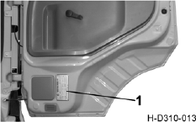
  - Таблица автомобиля
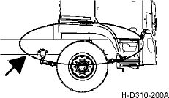

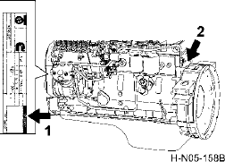
1. Таблица двигателя 2. Номер двигателя

Особые замечания

Использование и регулировка двигателя с достижением показателей защиты окружающей среды
- Автомобильная корпорация Dongfeng считает добровольным отказом от положений гарантийного обслуживания, если все пломбы на двигателе были демонтированы самовольно или без согласия.
- Перед выпуском с завода двигатель прошел строгую регулировку, государственные установления и требования к защите окружающей среды были удовлетворены. Поэтому запрещено потребителям самовольно изменять и регулировать двигатель. Регулировка двигателя осуществляется только станцией обслуживания, имеющей данный вид обслуживания и назначенной компанией коммерческих автомобилей при автомобильной корпорации Dongfeng. Операция по изменению или регулировке, выполненная самовольно или на станции обслуживания без согласия, признается Автомобильной корпорацией Dongfeng добровольным отказом от положений гарантийного обслуживания.
- Использовать фильтрующий элемент масляного фильтра и фильтрующий элемент топливного фильтра, указанный изготовителем двигателя.
- В процессе обслуживания необходимо строго соблюдать нижеследующие пункты:
  - Периодически провести обслуживание и замену трех фильтров.
  - Необходимо использовать указанный или рекомендуемый тип и нормы машинного масла, а также регулярно провести замену.
  - Залить разные типы высококачественного дизельного топлива в соответствии с климатическими условиями, нельзя использовать низкосортное дизельное топливо.
  - Недостаток охлаждающей жидкости и смазочного масла строго запрещается.
  - Проверить герметичность нагнетателя, промежуточного охладителя, штуцера впускной и выпускной трубы. Утечка воздуха не допускается.
  - Для того чтобы обеспечить нормальное использование двигателя с наддувом, перед началом движения автомобиля необходимо движение автомобиля на холостом ходу в течение 3-5 минут с целью полного смазывания различных частей двигателя, особенно нагнетателя перед нормальным использованием. Запрещен прогрев двигателя посредством резкого нажатия на газ после запуска двигателя. Перед остановкой автомобиля необходимо движение автомобиля на холостом ходу в течение 3-5 минут с целью достижения нормального охлаждения различных частей двигателя, особенно корпуса турбины нагнетателя перед остановкой, что предотвращает возникновение защемления и других неисправностей из-за осмолки смазочного масла на части теплового принятия и образования нагара.

Ежедневная проверка
Каждый раз перед движением тщательно проверить состояние Вашего автомобиля.
    - Проверить уровень охлаждающей жидкости (см. стр. 84).
    - Проверить уровень смазочного масла двигателя (см. стр. 88).
    - Слив воду и отстоя из топливного фильтра и предварительного топливного фильтра (см. стр. 87).
    - Проверить количество топлива в топливном баке (см. стр. 70).
    - Проверить гайки шины на отсутствие ослабления (см. стр. 119), проверить давление воздуха в шинах и протектор шины (см. стр. 119).
    - Проверить на наличие утечки масла, воды и воздуха.
    - Проверить и очистить стекло и зеркало заднего вида.
    - Проверить уровень гидравлического масла сцепления (см. стр. 95).
    - Проверить гудок (см. стр. 36).
    - Проверить свет лампы (см. стр. 37).
    - Проверить рулевое колесо, рычаг переключения скоростей и тормозное состояние.
    - Проверить свободный ход тормозной педали (см. стр. 102).
    - Проверить соединение электролинии на надежность, проверить достаточность емкости аккумулятора.
    - Проверить водоотлив воздушного баллона (проверить еженедельно, в зимний период и в холодном районе рекомендуется проверить каждый день после окончания работы) (см. стр. 103).
    - Проверить уровень карбамидного раствора (см. стр. 91).

Обкатка нового автомобиля
Пробег автомобиля за период обкатки установлен в 1500 ～ 2500 km. В течение обкатки необходимо обратить внимание на следующие пункты:
- На протяжении 250 km после начала обкатки строго запрещена загрузка. Строго запрещается двигателю работать на скорости выше 2000 r/min.
- В течение обкатки, после 250 km строго запрещена загрузка выше 75% от номинальной нагрузки.
- В течение обкатки необходимо ездить на ровной, твердой дороге с меньшим уклоном.
- После запуском двигателя необходимо заставить автомобиль ездить при легкой нагрузке или при холостом ходе в течение определенного времени для проведения подогревания.
- Строго запрещается заставлять двигатель работать за долгое время. Перед началом работы при нагрузке продолжительность работы на холостом ходу не превышает 5 минут, в противном случае это приведет к повреждению двигателя (за исключением опции коробки отбора мощности на полной мощности с режимом работы при нагрузке).
- Необходимо предотвратить движение на постоянной скорости в течение длительного времени.
- Рационально использовать ступень в коробке передач, обеспечить то, чтобы двигатель не работал при перегрузке.
- Необходимо постоянно обратить внимание на давление масла двигателя (проверить предупреждающую сигнальную лампу низкого давления масла) и индикатор температуры охлаждающей жидкости.
- Постоянно проверить уровень смазочного масла двигателя и уровень охлаждающей жидкости.
- В отношении автомобиля, в котором для системы охлаждения применяется гибкое кольцо защиты от ветра, необходимо проверить гибкое кольцо защиты от ветра на наличие ослабления. В случае наличия ослабления необходимо укрепить.
- Правильно водить автомобиль, предотвратить резкое торможение.
- Запрещено внезапное выключение зажигания после работы двигателя на высокой скорости в течение длительного времени или движения при большой нагрузке. После завершения движения необходимо заставить двигатель работать на холостом ходу. Выключение зажигания осуществляется после снижения температуры.
- В отношении автомобиля, в котором для системы охлаждения применяется гибкое кольцо защиты от ветра, после окончания обкатки необходимо проверить гибкое кольцо защиты от ветра на наличие ослабления. В случае наличия ослабления необходимо крепить.
- После окончания обкатки проверить наличие ослабления шинных гаек. При наличии ослабления необходимо крепить их с помощью момента силы 50 ～ 650 N·m.

Внимание: после окончания обкатки нового автомобиля провести техническое обслуживание после обкатки в ближайшем центре (на станции) технического обслуживания, авторизованном компанией коммерческих автомобилей при автомобильной корпорации Dongfeng, в соответствии с положениями
«руководства по гарантии качества коммерческих автомобилей Dongfeng».

Нормативная эксплуатация
Для продления срока службы автомобиля, достижения высокой экономической эффективности и обеспечения безопасного движения, в процессе эксплуатации необходимо обратить внимание на нижеследующие пункты:
- В процессе использования автомобиля сначала включить главный выключатель питания и убедиться в нахождении рычага управления коробки передач на нейтральном положении (зоны низкой передачи).
- Эксплуатация по запуску двигателя см. стр. 76.

- В случае низкой температуры двигателя нельзя быстро повысить частоту вращения двигателя, в противном случае это приведет к быстрому повреждению подвижных элементов двигателя.
- При погасшей индикаторной лампе ручного тормоза (см. стр. 21) начало движения автомобиля начинается только при условии, когда давление системы торможения достигает и превышает установленное давление (при этом стрелка барометра не находится в красной зоне).
- Начало движения автомобиля с тяжелым грузом должно начинаться с первой передачи.
- Строго запрещено движение с поставлением коробку передач в нейтральное положение при выключении зажигания автомобиля.
- Предотвратить начало движения автомобиля при полностью открытой дроссельной заслонке и резкое торможение. Начало движения автомобиля при полностью открытой дроссельной заслонке приведет к износу сцепления или неравномерному износу шин, а резкое торможение вызовет быстрый износ шин и тормозной накладки.
- Предотвратить резкий поворот автомобиля при высокой скорости.
- Запрещено движение с перегрузкой. Перегрузка приведет к сокращению срока службы автомобиля.

Предупреждение:
Согласно установлениям 48-го пункта закона о безопасности дорожного движения КНР: «при перевозке предметов средство передвижения с механической тягой должен соответствовать утвержденной массе предметов. Строго запрещена перегрузка». Потребитель должен использовать автомобиль в соответствии с нормальным технологическим режимом, указанным в
«руководстве по эксплуатации». Строго запрещено превышать грузовую массу и общую массу, установленную в данном руководстве. Перегрузка приведет к возникновению неисправностей и повреждению автомобиля, а также к телесному повреждению.

- Во время очистки автомобиля не впустить воду в масляный резервуар.
- В процессе работы двигателя строго запрещено выключать выключатель питания. Но после остановки автомобиля на стоянке необходимо выключить выключатель питании.
- Перед опрокидыванием кабины необходимо проверить кабину на наличие легко опрокидывающихся предметов. Если есть, то обязательно убирать их.
- При ремонте и наладке электрической системы демонтаж электротехнических частей осуществляется только после выключения питания. Строго запрещена работа под напряжением.
- В электрической цепи запрещено использование медной проволоки и других проводников вместо предохранителя или легко-плавящегося провода. Запрещено использование неустановленного предохранителя.
- Строго запрещен осмотр и ремонт электрической схемы путем проведения огневого испытания при коротком замыкании.
- При демонтаже и замене электротехнических частей необходимо восстановить сборку.
- Перед началом электросварки автомобиля необходимо защищать электронное контрольное устройство. Метод работы заключается в следующем:

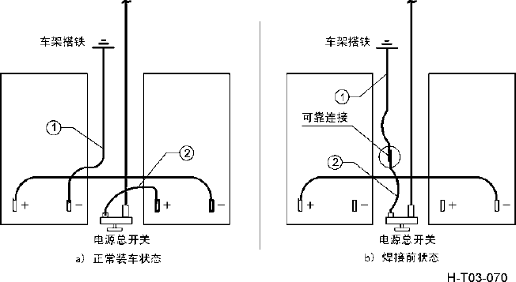Для автомобиля, в котором установлен главный механический выключатель питания:
Металлизация рамы
Металлизация рамы
Надежное соединение
Главный выключатель питания
a) Состояние нормальной сборки автомобиля
Главный выключатель питания
b) Состояние перед сваркой

  - Отрицательный полюс линии питания аккумулятора
  - Положительный полюс линии питания аккумулятора

Конкретная процедура работы:
- Выключить зажигание двигателя, выключить главный выключатель питания.
- Отсоединить положительный и отрицательный полюсы линии питания аккумулятора, надежно соединить положительный и отрицательный полюсы линии питания, как показано на рисунке b.
- Включить главный выключатель питания.
- Провести работу по сварке.
- После завершения сварки восстановить соединение линии питания аккумулятора, как показано на рисунке a.

Предупреждение:
  - При сборке и разборке линии питания необходимо соблюдать осторожность и предотвратить короткое замыкание питания.
  - После завершения сварки необходимо восстановить все соединительные провода.
  - Если работа по электросварке осуществляется с нарушением данного метода, то долгосрочное повреждение понесено электрическим частям автомобиля.

Особые замечания по безопасности

Предупреждение: нарушение пунктов, установленных в предупреждающем знаке, приведет к серьезному телесному повреждению или серьезному ущербу имущества.

- Согласно установлениям 48-го пункта закона о безопасности дорожного движения КНР: «при перевозке предметов средство передвижения с механической тягой должен соответствовать утвержденной массе предметов. Строго запрещена перегрузка». Потребитель должен использовать автомобиль в соответствии с нормальным технологическим режимом, указанным в
«руководстве по эксплуатации». Строго запрещено превышать грузовую массу и общую массу, установленную в данном руководстве. Перегрузка приведет к возникновению неисправностей и повреждению автомобиля, а также к телесному повреждению.
- При проведении сварки необходимо соблюдать нормы эксплуатации по защите электронного оборудования автомобиля, в противном случае это приведет к долгосрочному повреждению электрических частей автомобиля (см. стр. 5).
- Ремень безопасности применяется только для одного человека. Строго запрещено совместное применение одного ремни безопасности взрослым и ребенком. При выходе из строя и повреждении любых деталей ремня безопасности необходимо заменить целый ремень безопасности. Убедиться в том, что ремень безопасности не перекручивается, не трется о твердые кромки. Следует защитить ремень от загрязнения химических веществ. Обязательно следует регулировать длину ремня безопасности в соответствии с условием собственной фигуры, в противном случае это легко приведет к опасности.
- При остановке автомобиля необходимо сдвинуть рычаг управления ручного клапана в положение блокировки, иначе это приведет к перемещению автомобиля, повреждению автомобиля, а также к телесному повреждению. Снятие пружинного тормоза осуществляется только при аварийных случаях, после этого необходимо устранить неисправности и восстановить нормальность функции ручного тормоза. Использование автомобиля без ручного тормоза очень опасно, возможно это приведет к несчастному случаю с причинением телесных повреждений (см. стр. 52).
- Строго запрещено регулировать положение рулевого колеса в процессе движения автомобиля.
- Перед опрокидыванием кабины необходимо поставить автомобиль на ровную поверхность земли. Если опрокидывание кабины осуществляется в помещении, то следует обратить внимание на достаток пространства. Убедиться в нахождении рычага управления ручного клапана в положении торможения, в нахождении рычага управления коробки передач в нейтральном положении, а также нужно подпереть шины треугольными подкладками. Очистить кабину от мелких предметов и предметов, легко выпадающих в ходе опрокидывания. В процессе опрокидывания необходимо опрокинуть кабину до необходимого положения, центр тяжести должен перевернуться через точку опоры во избежание скольжения кабины вниз. После опрокидывания кабины строго запрещено сдвигать ручку переключения. После возвращения кабины в прежнее место необходимо обеспечить, чтобы ручка переключения была в правильном положении (опрокидывание кабины см. стр. 68).
- В случае если двигатель работает во время опрокидывания кабины, то не трогайте рычаг переключения передач. Строго спустить кабину при работе двигателя (см. стр. 79).
- Строго запрещено соединительное состояние прикуривателя в течение длительного времени. Если прикуриватель не автоматически отскакивается за долгое время, то обязательно нужно вытащить вручную.
- Строго запрещено использовать простой проводник или плавкую проволоку с другой нагрузкой вместо плавкой проволоки (предохранителя).
- Необходимо выбрать и использовать нефтепродукт и консистентную смазку, установленную в данном руководстве, в противном случае это приведет к неисправности, повреждению автомобиля, а также к телесному повреждению.
- Если сигнальная лампа продолжается гореть или мигает при работе двигателя (индикация и сигнальная лампа см. стр. 20), то это означает, что в соответствующих частях возникла

неисправность. Необходимо по возможности скорее связаться с центром (станцией) технического обслуживания, авторизованным компанией коммерческих автомобилей при автомобильной корпорации Dongfeng.
- В процессе подъема электронного окна запрещается высунуть голову и руку из окна. Если появляется случай зажима тела или других предметов между стеклом и дверной рамой в процессе подъема окна автомобиля необходимо немедленно переместить стекло вниз и устранить зажим. Когда водитель управляет переключателем электроподъемника стекол в стороне пассажира, необходимо убедиться об отсутствии никаких препятствий, которые мешают нормальному закрытию окна. Водитель должен обеспечить, чтобы пассажир правильно использовал переключатель электроподъемника стекол.
- Не положить коррозийные предметы и твердые предметы с ребрами в вещевой ящик. На крышку вещевого ящика не допускается поставить тяжелый груз.

Внимание: если пункты, указанные в знаке внимания, не соблюдаются, то это приведет к телесному повреждению или повреждению изделий в сборе и целого автомобиля.

- Строго соблюдать норму эксплуатации автомобиля (см. стр. 4).
- Перед началом движением автомобиля тщательно проверить и убедиться в закрытии двери автомобиля. Необходимо запереть двери с помощью ключа при нахождении снаружи автомобиля. Строго запрещается метод запирания двери путем сдвижения кнопки замка впереди и одновременно нажатия на кнопку открытия двери снаружи.
- Строго запрещается нажать на выключатель механизма блокировки дифференциала при нормальном движении автомобиля. Строго запрещается длительное использование дифференциала, в противном случае это приведет к повреждению дифференциала и чрезмерному износу шины.
- Строго запрещается выключать выключатель электропитания при работе двигателя. Строго запрещается вращать ключ до положения START при рабочем режиме двигателя, в противном случае это приведет к повреждению стартера.
- Строго запрещается применять промывалку при отсутствии промывного раствора.
- При нужде повторного открытия после закрытия холодильного компрессора кондиционера необходимо подождать 3-5 мин. в противном случае это влияет на ресурс эксплуатации холодильного компрессора.
- Перед выходом из автомобиля обязательно закрыть пепельницу для безопасности.
- Потребляемая нагрузка категорически не разрешает превышать номинальную нагрузку розетки при снятии электричества из розетки рабочей лампы.
- Перед добавкой охлаждающей жидкости необходимо проверять двигатель и радиатор на отсутствие утечки. При наличии утечки необходимо сначала отремонтировать. Необходимо применить долгоработающий морозостойкую и антикоррозийную жидкость серии DF как охлаждающую жидкость. Строго запрещено использовать жесткую воду, какую как водопроводная вода, колодезная вода и речная вода.
- Нельзя отвинтить крышку напорного клапана в общем случае. При отвинчивании крышки заправочной горловины необходимо соблюдать осторожность, чтобы избежать ожогов.
- Проверка уровня машинного масла двигателя должна осуществляется при останове. Полной слив смазочной смазки осуществляется после полного остановки двигателя. При сливе масло соблюдать осторожность. Чтобы избежать ожогов, берегитесь горячего масла.
- Не разрешается завинчивать предварительный топливный фильтр, топливный фильтр и предварительный топливный фильтр ключом для фильтра при установке фильтров, в противном случае это приведет к деформации резьбы и повреждению фильтра. При установке нового фильтра обратите внимание на соответствие устанавливаемого типа требованию этого типа. Перед установкой масляного фильтра необходимо наполнить масло.

- Строго запрещать выпускать воздух при очень высокой температуре двигателя. Продолжительность каждого запуска двигателя не должна быть более 30 сек. Интервал между запусками должен быть, по крайней мере, меньше 2 мин.
- Для рычага ручного регулировки необходимо постоянно проверить тормозной зазор и своевременно регулировать его при ощущении слабого торможения. При регулировке тормоза необходимо обратить внимание на то, что строго запрещается изменять ход толкателя путем поворота соединительной вилки толкателя тормозной камеры. При регулировке заднего тормоза обязательно нужно остановить автомобиль на ровном месте и обеспечить барометрическое давление воздушного баллона более 700 kPa. Заградить колеса треугольными подкладками спереди и сзади. Зазор тормоза только может быть регулирован после расторможения ручного тормоза (см. стр. 100).
- Регулярно проверить износ фрикционной пластинки во избежание выхода из строя, вызванного из-за чрезмерного износа фракционной пластинки.
- Строго запрещается самовольно регулировать барометрическое давления в воздушном тормозном канале, в противном случае это приведет к повреждению деталей.
- Строго запрещается заполнять гидравлической жидкостью для рулевого управления с сервомеханизмом при работе двигателя.
- В нормальном случае при отсутствии энергии аккумулятора следует снять аккумулятор для зарядки. Способ запуска с помощью вспомогательного электропитания применяется только при аварийном случае, при этом необходимо строго наблюдать нормы технической эксплуатации.
- Не оставить рулевое колесо в предельное положение более 15 сек. В это время следует слегка вращать рулевое колесо во избежание повреждения насоса усиленного рулевого управления.
- При проведении технического обслуживания автомобиля в соответствии с указанными пунктами обслуживания пользователь должен целесообразно сократить интервал пробега обслуживания по условиям эксплуатации в своем регионе, чтобы обеспечить более разумное обслуживание и лучшую надежность Вашего автомобиля. Но ни в коем случае нельзя удлинять интервал пробега (см. стр. 129).

Конструкция и операция
Сравните конкретную конфигурацию закупленной продукции. Расположение приборов и механизмов управления Приборный пульт сквозного типа
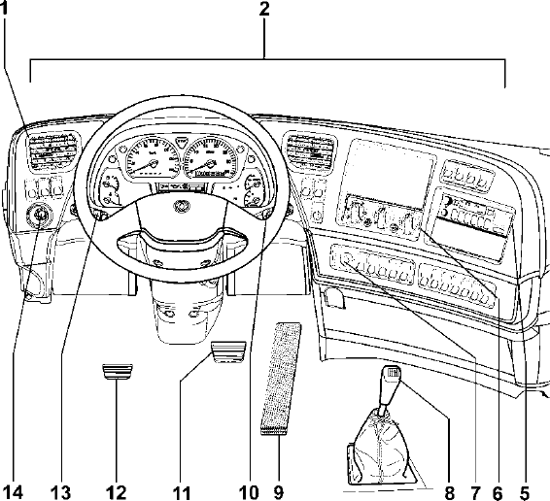

- Воздуховыпускное отверстие в стороне водителя (см. стр. 47)
- Приборная панель и панель управления
- Коробка плавкой проволоки (см. стр. 64)
- Воздуховыпускное отверстие в стороне пассажира (см. стр. 47)
- Радиоприемник и плеер (см. стр. 58)
- Контроллер кондиционера теплого воздуха
(см. стр. 44)
- Прикуриватель (см. стр. 53)
- Рычаг управления коробки передач (см. стр. 51)
- Педаль акселератора

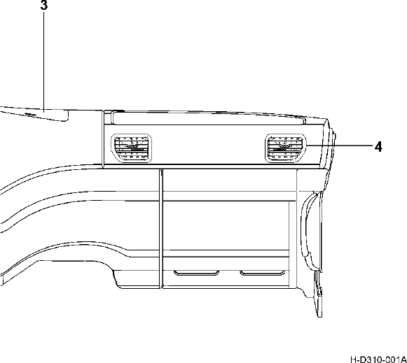

- Правая ручка комбинированного выключателя (включая выключатель торможения выхлопными газами, стеклоочиститель и промывалку ветрового стекла) (см. стр. 36)
- Тормозная педаль
- Педаль сцепления
- Левая ручка комбинированного выключателя (включая выключатели гудка, лампы положения, фары дальнего света, фары ближнего света и выключателя регулирования света лампы) (см. стр. 36)
- Выключатель регулировки скорости PTO (нет)

Ключ

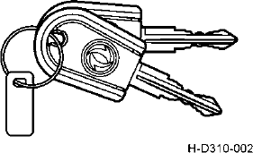
Ключ предназначен для управления пускового выключателя автомобиля и для запирания и отпирания двери автомобиля.

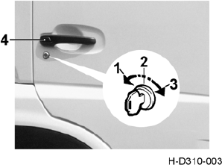
Дверь автомобиля

Снаружи автомобиля
Вставить ключ в замочную скважину. При вращении ключа против часовой стрелки для боковой двери водителя и вращением по часовой стрелке для боковой двери пассажира, замок двери автомобиля откроется, наоборот замок запирается; после открытия замка, чтобы открыть дверь автомобиля, нажать на кнопку открытия двери снаружи.

Изнутри автомобиля
Сдвигать кнопку замка вперед до положения блокировки замка двери, Дверь запирается; наоборот дверь откроется. Чтобы открыть дверь автомобиля, повторно сдвигать ручку открытия двери внутри автомобиля.

- Положение закрытия двери
- Положение вставки ключа

- Положение открытия двери
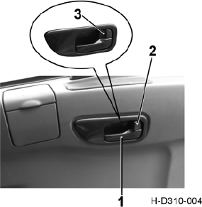
- Кнопка открытия двери снаружи автомобиля

Внимание:
- Движение при полузакрытом состоянии двери автомобиля является очень опасным. Просим обращать внимание на загорание предупреждающей сигнальной лампы открытия двери.
- Строго запрещается открывать дверь во время движения автомобиля.
- Необходимо использовать ключ для запирания двери снаружи автомобиля. Строго запрещается запереть дверь путем сдвижения внутреннего замка двери в положение блокировки и одновременно нажатия на кнопку открытия двери снаружи.

- Ручка открытия внутри автомобиля
- Положение открытия внутреннего замка на двери автомобиля

- Положение блокировки внутреннего замка на двери автомобиля

Система центральной блокировки замков Сравните конкретную конфигурацию закупленной продукции. Изнутри автомобиля
При нахождении водителя и пассажира внутри автомобиля ставить кнопку замка двери водителя в положение блокировки, то дверь пассажира тоже одновременно заперта. Если ставить кнопку замка двери пассажира в положение блокировки, то только дверь пассажира заперта, а дверь водителя не может быть заперта.

Снаружи автомобиля
При открытии замка двери водителя с помощью ключа замок двери пассажира также одновременно откроется. Нажать на кнопку открытия двери снаружи можно открыть дверь водителя и дверь пассажира соответственно. При только открытии замка двери пассажира с помощью ключа нажать на кнопку открытия двери снаружи можно открыть дверь пассажира, а боковая дверь водителя не откроется.
Если запереть дверь водителя с помощью ключа, то дверь пассажира также одновременно заперта. Если запереть дверь пассажира с помощью ключа, то только запирается дверь пассажира, а дверь водителя не может быть заперта.

Сидение

Сидение водителя (механическое амортизационное)

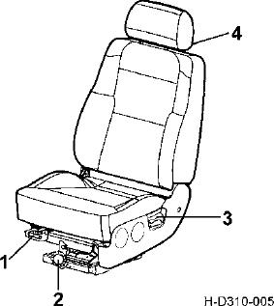
- Чтобы регулировать положение сидения вперед и взад, вытянуть регулировочный рычаг сидения вперед и взад. При освобождении рычага сидение запирается.
- В соответствии с весом водителя можно регулировать сидение вращением этой кнопки, чтобы сидение было удобным. Справочные показания веса показаны на шкале регулятора.
- Вытягивание регулятор угла спинки может регулировать угол спинки. При освобождении регулятора запирается угол спинки.
- Чтобы регулировать высоту подушки, нажать одной рукой регулировочную на кнопку за подголовником, а другой рукой перемести подушку вверх или вниз. При освобождении регулировочной кнопки подголовник запирается.

  - Регулировочный рычаг вперед и взад
  - Регулировочная кнопка по весу тела

  - Регулятор спинки

  - Регулировочная кнопка подголовника

Сидения пассажира
Вытягивание регулятора спинки позволяет регулировать спинку до требуемого угла. При освобождении регулятора угол спинки запирается.

Ремень безопасности

Ремень безопасности сидения водителя и пассажира
- Использование ремня безопасности: Медленно вытягивать ремень безопасности, чтобы он находился между плечом и корнем шейки и через подходящее положение груди. Вставить язычок замка в замок-лягушку до щелчка. После убеждения в запирании регулировать ремень безопасности до удобного чувства.
- Развязать ремень безопасности: нажатием на кнопку на замке-лягушке язычок замка отрывается от замка-лягушки, и тогда можно медленно освободить ремень безопасности.

Предупреждение:
- Убедиться в том, что ремень безопасности не перекручивается, не трется о твердые кромки. Защищать от загрязнения химических предметов.
- Ремень безопасности применяется только для одного человека. Строго запрещено совместное применение одного ремни безопасности взрослым и ребенком.
- При выходе из строя и повреждении любых деталей ремня безопасности необходимо заменить целый ремень безопасности;
- При заклинении намоточного устройства необходимо заменять ремень безопасности;
- Обязательно регулировать длину ремня безопасности в соответствии с условием собственной фигуры, в противном случае это легко приведет к опасности.

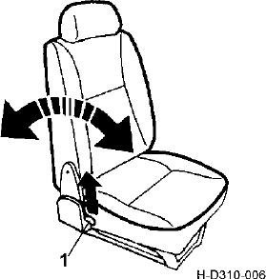

  - Регулятор спинки

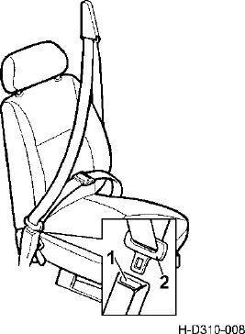
- Замок-лягушка 2. Язычок замка

Приборный щит
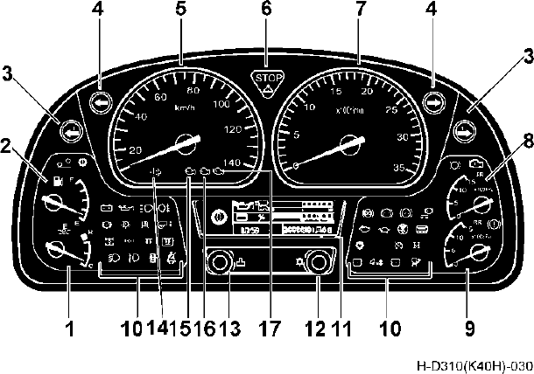

  - Водный термометр
  - Топливомер
  - Индикаторная лампа сигнализации поворота
(не включена)
  - Индикаторная лампа указателя поворота
  - Спидометр
  - выдает сигнал тревоги 灯 Сигнальная лампа остановки двигателя и обслуживания двигателя
  - Тахометр двигателя
  - Барометр переднего моста
  - Барометр (среднего) заднего моста
  - Индикаторная лампа и сигнальная лампа
  - Многофункциональный информационный дисплей
  - Ручка регулировки подсветки
  - Кнопка переключения экрана / регулировки времени
  - Индикаторная лампа MIL
  - Сигнальная лампа обслуживания двигателя
  - Индикаторная лампа ожидания запуска двигателя
  - Сигнальная лампа наличия воды в масле

Водный термометр

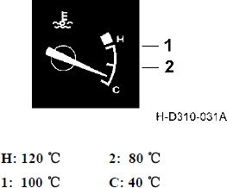
Термометр предназначен для показания температуры охлаждающей жидкости двигателя. При нахождении выключателя блокировки ключа в положении ON термометр функционирует. Знак C на шкале означает низкую температуру, а H означает высокую температуру. Идеальной температурой является то, когда стрелка находится на диапазоне промежуточных рисок.

Внимание:
При чрезмерно высокой температуре охлаждающей жидкости индикаторная лампа чрезмерно высокой температуры загорается, при этом зуммер на приборе выдает сигнал тревоги. Продолжительной движение автомобиля с чрезмерно высокой температурой охлаждающей жидкости будет вызвать повреждение двигателя из-за перегрева.

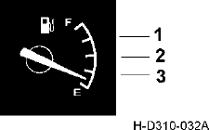
Топливомер
Топливомер предназначен для показания количества топлива в топливном баке. При нахождении выключателя блокировки ключа в положении ON топливомер функционирует. Знак F на шкале означает наполнение топливного бака, а E означает исчерпание топлива в топливном баке. При приближении указания к E необходимо как можно быстрее заполнить чистым и удовлетворительным
топливом. F: Бак полный
1：3/4 бака
2：1/2 бака

3：1/4 бака
E：Бак пустой


Индикаторная лампа указателя поворота
Данный фонарь предназначен для указания на состояние работы указателя поворота основного автомобиля. Нормальное мигание означает нормальную работу всех указателя поворота. Быстрое мигание означает, что, по крайней мере, один из односторонних указателей поворота имеет неисправность.

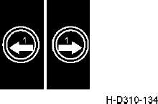
Индикаторная лампа указателя поворота прицепа
Данный фонарь предназначен для указания на состояние работы указателя поворота основного автомобиля. Нормальное мигание означает нормальную работу всех указателей поворота. Быстрое мигание означает, что, по крайней мере, один из односторонних указателей поворота имеет неисправность. Не горение означает отсутствие прицепа.

Спидометр
Стрелка спидометр указывает на скорость движения автомобиля (единица: km/h)

Сигнальная лампа остановки двигателя и обслуживания двигателя
При вращении выключателя блокировки ключа от положения OFF до ON сигнальная лампа остановки двигателя и обслуживания двигателя горит 3 минуты, а затем гаснет.
Индикаторная лампа остановки двигателя: продолжительное горение данной лампы означает наличие серьезной неисправностей в электронной системе управления двигателя. В процессе движения автомобиля, если данная индикаторная лампа горит, то необходимо немедленно остановить автомобиль на безопасном месте и связаться с центром (станцией) технического обслуживания коммерческих автомобилей Dongfeng для проверки и ремонта.

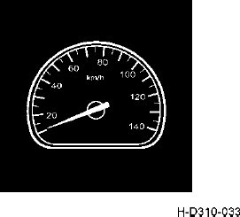


- Индикаторная лампа остановки двигателя
- Индикаторная лампа обслуживания двигателя

Индикаторная лампа обслуживания двигателя: продолжительное горение данной лампы означает наличие серьезной неисправностей в электронной системе управления двигателя. При этом двигатель все-таки может работать, но электронная система управления будет регулировать параметры движения двигателя, такие как мощность, частота вращения и т.д. в соответствии со степенью влияния неисправностей. Если в процессе использования автомобиля данная индикаторная лампа постоянно горит, то просим своевременно связаться с центром (станцией) технического обслуживания, авторизованным компанией коммерческих автомобилей при автомобильной корпорации Dongfeng, для проверки и ремонта.

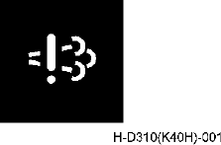
Индикаторная лампа MIL
При вращении выключателя блокировки ключа до положения ON загорается индикаторная лампа MIL. Лампа MIL горит 10s, а затем гаснет при отсутствии неисправности OBD; при наличии неисправности OBD лампа MIL будет постоянно светиться или мигать. При горении лампы MIL на жидкокристаллическом экране приборов показываются соответствующие неисправности, например, недостаток реагента, неисправность в датчике NOx и т.д. Подробности см. таблицу неисправностей. В таком случае водитель должен немедленно устранить данную неисправность. В противном случае это приведет к входу двигателя в режим низкого крутящего момента при возникновении серьезной неисправности, а также к невозможному использованию автомобиля.


Индикаторная лампа наличия воды в масле
Применяется для двигателя Commins.
Если данная индикаторная лампа горит, то это означает наличие слишком значительного количества воды в сепараторе масла-воды, и необходимо слить воду из сепаратора масла-воды предварительного топливного фильтра.


Индикаторная лампа ожидания запуска
Если начало движения автомобиля осуществляется путем холодного запуска при низкой температуре окружающей среды, когда выключатель блокировки ключа находится в положении ON, данная индикаторная лампа горит. Горение индикаторной лампы ожидания запуска означает, что предварительное нагрев происходит во впускной трубе двигателя. Чем ниже температура окружающей среды, тем дольше светится данная индикаторная лампа (можно достигнуть 30 сек.). После погашения индикаторной лампы можно вращать выключатель блокировки ключа в положение START и запускать двигатель.

Тахометр двигателя

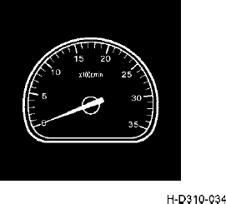
Стрела тахометра указывает на частоту вращения двигателя за минуту. Зеленная зона тахометр - экономическая зона скорости движения автомобиля, красная зона – аварийная зона при повышенной частоте вращения, синяя зона – зона эффективного тормоза двигателя.

Внимание:
Двигатель серии ISLe Commins обладает функцией быстро прогреть двигатель. В случае низкой температуры охлаждающей жидкости, после успешного запуска двигателя, двигатель автоматически прогревает двигатель при повышенной частоте вращения (выше частоты вращения холостого хода 700r/min), что позволяет температуре охлаждающей жидкости быстро подниматься.

Барометр
Барометр указывает на давление воздуха в воздушном баллоне. Барометр переднего моста (отмечен знак FR) проверяет давление в воздушном баллоне переднего моста, а барометр заднего (среднего) моста (отмечен знак RR) проверяет давление в воздушном баллоне заднего (среднего) моста.

Предупреждение:
в случае нахождения стрелы в зоне красной зоны запрещено начало движение автомобиля.

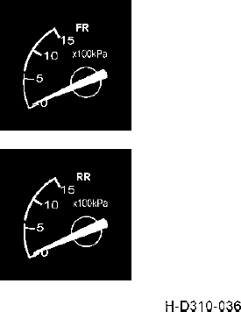
- Барометр переднего моста
- Барометр (среднего) заднего моста

Индикация и сигнальная лампа
Сравните конкретную конфигурацию закупленной продукции.

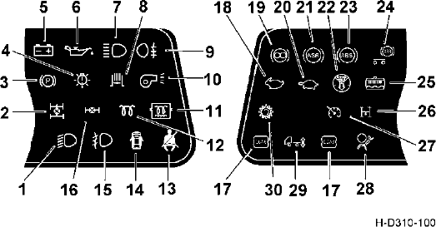

  - Индикаторная Фара ближнего света
  - Индикаторная лампа межосевого механизма блокировки дифференциала
  - Индикаторная лампа ручного тормоза
  - Сигнальная лампа детектирования нити накала
  - Индикаторная лампа незарядки
  - Сигнальная лампа пониженного давления машинного масла
  - Индикаторная Фара дальнего света
  - Индикаторная лампа торможения выхлопными газами
  - Индикаторная лампа задней противотуманной фары
  - Индикаторная лампа нагрева воздухоосушителя
  - Индикаторная лампа предварительного нагрева топлива
  - Индикаторная лампа предварительного нагрева (выборочная установка)
  - Индикаторная лампа ремня безопасности
  - Сигнальная лампа открытия дверей
  - Индикаторная лампа передней противотуманной фары (не соединена)
  - Индикаторная лампа межколёсного механизма блокировки дифференциала
  - Сигнальная лампа ECAS/сигнальная лампа потери силы ECAS (не соединена)
  - Индикаторная лампа высшей передачи коробки передачи
  - Индикаторная лампа тормоза-замедлителя
(не соединена)
  - Индикаторная лампа низкой передачи коробки передачи (не соединена)
  - Индикаторная лампа неисправности системы ASR/индикаторная лампа мигающего кода системы ABS
  - Сигнальная лампа закупорки воздушного фильтра
  - Индикаторная лампа неисправности системы ABS основного автомобиля
  - Индикаторная лампа неисправности системы ABS прицепа (не соединена)
  - Индикаторная лампа пониженного уровня воды
  - Индикаторная лампа выхода мощности двигателя (не соединена)
  - Индикаторная лампа круиза
  - Индикаторная лампа подушки безопасности
(не соединена)
  - Индикаторная лампа пневматической подвески (не соединена)
  - Индикаторная лампа отбора мощности

Внимание:
Рабочая индикаторная лампа и сигнальная лампа отличаются в зависимости от разной конфигурации модели автомобиля.

Индикаторная Фара ближнего света


Когда комбинированный выключатель находится в положении ближнего света, загорается данная индикаторная лампа.


Индикаторная лампа межосевого механизма блокировки дифференциала
Когда межосевой механизм блокировки дифференциала начинает действовать, загорается данная индикаторная лампа.

Внимание:
При нормальном движении автомобиля индикаторная лампа механизма блокировки дифференциала не должна гореть. Строго запрещено использование механизма блокировки дифференциала в течение длительного времени, в противном случае это приведет к повреждению дифференциала и серьезному износу шин.


Индикаторная лампа ручного тормоза
Когда водитель сдвигает рычаг управления ручного клапана назад до положения блокировки тормоза, загорается данная индикаторная лампа, напоминая водителя о нахождении автомобиля в тормозном положении. После тяги рычага управления вверх до положения разблокировки тормоза,
если давление ниже（540 ± 30） kPa, загорается
индикаторная лампа , иначе она погаснет. При
начале движения автомобиля необходимо убедиться в нахождении индикаторной лампы в состоянии тушения и в разблокировке стояночного пружинного тормоза.


Сигнальная лампа детектирования нити накала
В случае если возникла неисправность нити накала в любой из туманной задней лампы, заднего фонаря и лампы тормозного сигнала, данная лампа загорается (кроме прицепа). Данная функция служит для напоминания водителя о рабочем состоянии заднего фонаря.


Индикаторная лампа незарядки
Когда выключатель блокировки ключа находится в положении ON, и двигатель не запускался, Даная индикаторная лампа горит. После запуска двигателя генератор начинает заряжать аккумулятор электричеством, данная лампа погаснет. В любом случае, когда загорается данная индикаторная лампа, это означает, что генератор не заряжает аккумулятор электричеством.

Внимание:
Строго запрещено движение в течение длительного времени при горении данной индикаторной лампы.


Сигнальная лампа пониженного давления машинного масла
После вращения выключателя блокировки ключа от положения OFF до ON данная лампа горит 3 секунды, потом погаснет. При работе двигателя, если давление машинного масла не нормально снижается, данная лампа загорается и дает сигнал тревоги.

Внимание:
Запрещено продолжительное движение в случае горения индикаторной лампы при пожженном давлении машинного масла.


Индикаторная Фара дальнего света
Когда сложный выключатель света находится в положении дальнего света, загорается данная индикаторная лампа. При проведении операции по переключению света данная лампа тоже горит.


Индикаторная лампа торможения выхлопными газами
Когда торможение выхлопными газами начинает действовать, загорается данная индикаторная лампа. Выключатель управления торможением выхлопными газами см. стр. 40. При движении автомобиля под склон эффективное использование торможения выхлопными газами двигателя позволяет скорости автомобиля быть в рамке безопасности.


Индикаторная лампа задней противотуманной фары
При включении любой из передней туманной лампы, фары дальнего света или фары ближнего света, если противотуманная задняя лампа была включена, загорается данная индикаторная лампа.


Индикаторная лампа нагрева воздухоосушителя
Когда выключатель нагрева воздухоосушителя находится во включенном положении, загорается индикаторная лампа .


Индикаторная лампа предварительного нагрева топлива
При включенном выключателе обогрева топливного фильтра грубой очистки данная индикаторная лампа горит.


Индикаторная лампа предварительного нагрева
Когда устройство предварительного нагрева включается и начинает работать, загорается индикаторная лампа.
Использование индикаторной лампы предварительного нагрева обусловлено конфигурацией продукции конкретной модели автомобиля.


Индикаторная лампа ремня безопасности
Когда водитель не пристегивается ремнем безопасности, загорается индикаторная лампа, напоминая водителем, что следует пристегиваться ремнями безопасности.

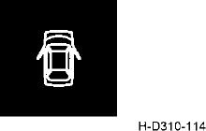
Сигнальная лампа открытия дверей
Когда любая из дверей автомобиля открывается, загорается данная сигнальная лампа.


Индикаторная лампа передней противотуманной фары
Когда лампа подфарника включается, потом передняя туманная лампа включается, загорается данная индикаторная лампа.


Индикаторная лампа межколёсного механизма блокировки дифференциала
При нажатии на выключатель межколесного механизма блокировки дифференциала многофункциональный зуммер дает звук, межколесный механизм блокировки дифференциала начинает действовать, при этом данная индикаторная лампа горит.

Внимание:
При нормальном движении автомобиля индикаторная лампа механизма блокировки дифференциала не должна гореть. Строго запрещено использование механизма блокировки дифференциала в течение длительного времени, в противном случае это приведет к повреждению дифференциала и серьезному износу шин.


Индикаторная лампа высшей передачи коробки передачи
Сравните конкретную конфигурацию закупленной продукции.
Когда передача коробки передач находится в зоне высшей передачи, загорается данная индикаторная лампа.


Индикаторная лампа низкой передачи коробки передачи
Сравните конкретную конфигурацию закупленной продукции.
Когда передача коробки передач находится в зоне низкой передачи, загорается данная индикаторная лампа.


Индикаторная лампа неисправности системы ASR/индикаторная лампа мигающего кода системы ABS
Когда в системе ASR возникает неисправность или система ASR начинает действовать, загорается данная индикаторная лампа (Сравните конкретную конфигурацию закупленной модели автомобиля).
Если лампа сигнализации о неисправности системы ABS основного автомобиля постоянно светится, то это означает возникновение неисправности в системе ABS. При этом нажмите и удерживайте нажатым выключатель диагностики мигающего кода ABS в течение 1-3 сек. (см. стр. 33), индикаторная лампа неисправности системы ABS будет показывать код неисправности путем мигания. Просим Вас своевременно связаться с центром (станцией) технического обслуживания, авторизованным компанией коммерческих автомобилей Dongfeng, для проверки и ремонта.


Сигнальная лампа закупорки воздушного фильтра
Если данная индикаторная лампа горит, то это означает повышенное противление впускаемого воздуха в воздушный фильтр двигателя, непроходимость впускаемого воздуха, ухудшение динамичности и экономичности двигателя. В это время нельзя продолжать движение, следует остановить автомобиль и провести очистку или замену воздушного фильтра, пока данная лампа не погаснет.

Внимание:
В случае, когда данная лампа не горит, необходимо провести очистку и замену фильтрующего элемента воздушного фильтра в строгом соответствии с периодом обслуживания. В случае если индикаторная лампа горит, то нельзя провести техническое обслуживание в соответствии с периодом, следует немедленно провести очистку и замену фильтрующего элемента.


Индикаторная лампа неисправности системы ABS основного автомобиля
Когда выключатель блокировки ключа основного автомобиля находится в положении ON, система ABS будет проводить самопроверку (электромагнитный клапан ABS последовательно дает звук срабатывания), при этом индикаторная лампа светится примерно 3 секунды, потом погаснет. Если данная индикаторная лампа постоянно светится, то это означает возникновение неисправности в системе ABS. При этом нажмите и удерживайте нажатым выключатель диагностики мигающего кода ABS в течение 1-3 сек. (см. стр. 33), индикаторная лампа неисправности системы ABS (см. стр. 25) будет показывать код неисправности путем мигания. Просим Вас своевременно связаться с центром (станцией) технического обслуживания, авторизованным компанией коммерческих автомобилей Dongfeng, для проверки и ремонта.


Индикаторная лампа неисправности системы ABS прицепа
Если данная индикаторная лампа постоянно светится, то это означает возникновение неисправности в системе ABS прицепа. Использование данной индикаторной лампы обусловлено конфигурацией продукции конкретной модели автомобиля. См. руководство по эксплуатации прицепа.

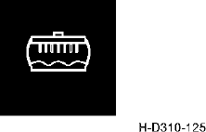
Индикаторная лампа пониженного уровня воды
Сравните конкретную конфигурацию закупленной продукции.
При вращении выключателя блокировки ключа от положения OFF до ON данная индикаторная лампа светится примерно 3 секунды, потом погаснет. Когда уровень охлаждающей жидкости в расширительном водяном баке ниже установленной допустимой предельной отметки, данная индикаторная лампа загорается, при этом зуммер в приборе дает звук.

Внимание:
Продолжительное движение при недостатке охлаждающей жидкости приведет к повреждению двигателя из-за перегрева.


Индикаторная лампа отбора мощности
Когда нажать на выключатель коробки отбора мощности и коробка отбора мощности находится в рабочем состоянии, загорается данная индикаторная лампа.


Индикаторная лампа повышенной температуры воды
При вращении выключателя блокировки ключа от положения OFF до ON данная индикаторная лампа светится 3 секунды, потом погаснет. При чрезмерно высокой температуре охлаждающей жидкости данная индикаторная лампа загорается, при этом зуммер в приборе выдает сигнал тревоги.

Внимание:
Продолжительное движение при чрезмерно высокой температуре воды приведет к повреждению двигателя из-за перегрева.


Сигнальная лампа пониженного давления тормозного тормоза
В процессе движения автомобиля, если давление в воздушном баллоне ниже（535 ± 25） kPa, загорается данная лампа, в то же время
зуммер в приборе дает звук. Когда автомобиль находится в состоянии покоя (индикаторная лампа ручного тормоза горит), если давление в
воздушном баллоне ниже（ 535 ± 25 ） kPa,
загорается сигнальная лампа пониженного
давления, но зуммер не дает звук. При возникновении вышесказанных явлений начало движение автомобиля начинается только после достижения требований тормозного давления или устранения неисправностей.


Индикаторная лампа круиза
При активизированной функции круиза загорается данная индикаторная лампа (см. стр. 38).
Данная лампа только пригодна для модели автомобиля, оборудованного системой круиза.


Индикаторная лампа тормоза двигателя
Данная лампа пригодна для модели автомобили, оборудованной двигательной тормозной установкой.
Когда двигательная тормозная установка начинает действовать, загорается данная индикаторная лампа.

Зуммер прибора дает сигнал тревоги
Наряду с подачей зуммером сигнализации о повышенной температуре воды, пониженном давлении воздуха, пониженном уровне воды и превышении скорости двигателя, загорается соответствующая сигнальная лампа в приборе.

Многофункциональный информационный дисплей и кнопка регулировки
Сравните конкретную конфигурацию закупленной продукции.
Многофункциональный информационный дисплей служит в основном для показания времени, уровня машинного масла двигателя (двигатель dCi имеет данный вид показания информации, а двигатель Commins - нет), давления машинного масла двигателя, напряжения аккумулятора, уровня карбамидного раствора, пройденного километра автомобиля, расхода топлива и других информаций. В то же время, при возникновении неисправностей в автомобиле (в основном неисправности двигателя) на индикаторном экране показываются информации неисправностей. Кнопка регулировки служит для переключения экрана, регулировки времени и подсветки прибора.

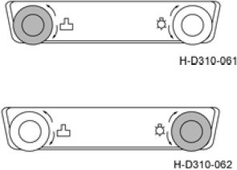
Кнопка Переключения экрана/регулировки времени (левая кнопка)
Левая кнопка предназначена для переключения экрана, регулировки времени и возвращения частного итога пройденного километра в ноль.

Кнопка регулировки подсветки (правая кнопка)
Правая кнопка предназначена для регулировки яркости подсветки прибора и показания общего итога расхода топлива

Регулировка подсветки прибора
Левая ручка: увеличение яркости подсветки прибора
Правая ручка: уменьшение яркости подсветки прибора

Жидкокристаллический дисплей (перед запуском двигателя)
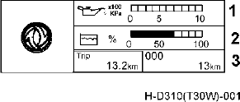
Первый экран
В первом экране показываются:
Положение 1: уровень машинного масла (нормальный уровень машинного масла - 54%~86%) (для двигателя Commins не показана данная информация).
Положение 2: информация об уровне карбамидного раствора.
Положение 3: частный итог/общий итог пройденного километра
Нажать и удерживать левую кнопку в течение более 2 сек. частный итог пройденного километра возвращается в ноль.
Кратковременно нажать левую кнопку раз для показания информаций второго экрана.

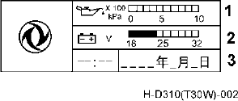Второй экран
год месяц число
Во втором экране показываются:
Положение 1: уровень машинного масла (двигатель dCi имеет данный вид показания информации, а для двигателя Commins не показана данная информация).
Положение 2: напряжение аккумулятора. Положение 3: время.

Внимание:
- Правильный уровень машинного масла показывается только в течение 5 минут после выключения двигателя (для двигателя Commins не показано данная информация)
- На жидкокристаллическом экране показывается текущий остаток карбамидного раствора в карбамидном резервуаре. Когда на жидкокристаллическом экране показывается «низкий уровень карбамидного раствора», добавляете карбамид, в противном случае, когда на жидкокристаллическом экране показывается «пониженный уровень карбамидного раствора», лампа MIL мигает. В то же время двигатель будет тотчас входить в режим низкого крутящего момента, что приведет к невозможному нормальному использованию автомобиля.
Регулировка времени
- При появлении второго экрана, если нажать и удерживать левую кнопку в течение более 2 сек. то можно входить в состояние регулировки времени.
- Когда минута мигает, если один раз вращать налево, то одна минута добавляется. Если удерживать состояние вращения налево, то минута добавляется непрерывно до максимальной величины. Если вращать направо, то минута уменьшается.
- Если кратковременно нажать на левую кнопку, то час, день, месяц, год будет мигать. Таким же образом осуществлять регулировку времени путем вращать левую и правую кнопку налево и направо.
- В режиме регулировки времени, если не осуществлять ни какой операции в отношении кнопки, то через 10 сек. восстанавливается прежнее режим до регулировки.

Внимание:
Как после сошествия автомобиля с конвейера, так и после его ремонта следует отрегулировать часы.

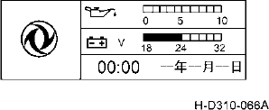Жидкокристаллический дисплей (после запуска двигателя)
год месяц число
Показывается давление машинного масло вместо уровня машинного масла, другие пункты не изменяются.

Показание информации неисправностей
При наличии неисправности кратковременное и одноразовое нажатие на левую кнопку позволяет показание информации о коде неисправности.
- При наличии неисправности код неисправности будет автоматически появляться на первом экране. При этом можно осуществить переключение экрана путем кратковременного нажатия на левую кнопку.
- При возникновении свыше одной неисправности на экране появляется стрелка вверх и вниз. Код неисправностей проверяется путем вращения левой кнопки налево и направо.
Информация, связанная с электронной системой управления двигателя, соответствует индикаторной лампе сигнализации в приборном щитке.
Если загорается индикаторная лампа сигнализации об остановке двигателя, это означает наличие серьезной неисправности в электронной системе управления двигателя. В процессе движения автомобиля, если данная индикаторная лампа горит, необходимо немедленно остановить автомобиль на безопасном месте и связаться с центром (станцией) технического обслуживания, авторизованным компанией коммерческих автомобилей Dongfeng для проверки и ремонта.

- индикаторная лампа сигнализации об остановке двигателя
- индикаторная лампа сигнализации об обслуживании двигателя

Если загорается индикаторная лампа сигнализации об обслуживании двигателя, это означает наличие серьезной неисправности в электронной системе управления двигателя. При этом двигатель все-таки может работать, но электронная система управления будет регулировать параметры движения двигателя, такие как мощность, частота вращения двигателя и т.д. в соответствии со степенью влияния неисправностей. Если в процессе использования автомобиля данная индикаторная лампа постоянно горит, то просим своевременно связаться с центром (станцией) технического обслуживания, авторизованным компанией коммерческих автомобилей при автомобильной корпорации Dongfeng, для проведения проверки и ремонта.

Предупреждение:
В процессе использования автомобиля не игнорируйте сообщения об аварийной ситуации, даваемого многофункциональным информационным дисплеем и различными индикаторными лампами о сигнализации. Необходимо связаться с центром (станцией) технического обслуживания, авторизованным компанией коммерческих автомобилей Dongfeng для проверки и ремонта.

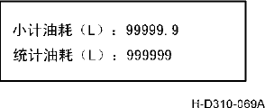Показание информации о расходе топлива
Частный итог расход топлива（L）: 99999.9
Общий итог расход топлива（L）: 999999
(двигатель серии ISLe)
Нажать на правую кнопку в комбинированном приборе для показания частного итога и общего итога расхода топлива. На данном интерфейсе нажать и удерживать правую кнопку в течение более 3 сек. частный итог расхода топлива возвращается в ноль, и прибор снова начинает подсчитывать. Общий итог не возвращается в ноль. Одноразовое нажатие на левую кнопку позволяет восстановить предустановленное показание.
В информации о расходе существует некоторая ошибка между показанной величиной и реальной величиной (± 5%). Информация служит только для справок.

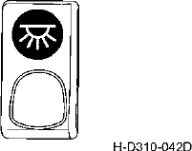
Перекидной переключатель
Сравните конкретную конфигурацию закупленной продукции.

Выключатель для ламп внутри помещения
При нажатии на данный выключатель загорается флюоресцентная лампа (с плоской крышей) на верхней части кабины или потолочный плафон (с поднятой крышей).

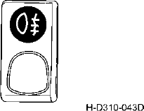
Выключатель задней противотуманной форы
Когда включается выключатель дальнего света, ближнего света или передней противотуманной фары, при нажатии на данный выключатель загорается задняя противотуманная фара.

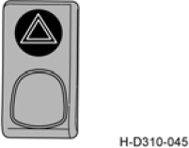
Выключатель сигнальной лампы аварийных сигналов
Когда включается выключатель сигнальной лампы аварийных сигналов, передний, задний, левый и правый указатель поворотов одновременно загорается и мигает, напоминая другие автомобили и пешеходов, что следует обратить внимание.

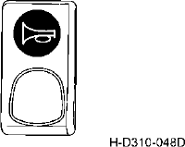
Переключатель воздушного и электрического сигнала
В процессе движения автомобиля можно выбирать электрический сигнал или воздушный сигнал, управляя данным переключателем.

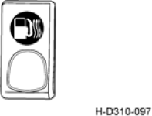
Выключатель обогрева топливного фильтра грубой очистки
Данный выключатель оборудован для легкого запуска двигателя при низкой температуре окружающей среды.
Выключатель пригоден только для модели автомобиля, оборудованной топливным фильтром грубой очитки с функцией подогрева топлива.

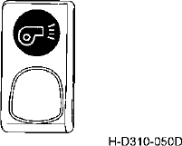
Выключатель воздухоосушителя
Данный выключатель является выключателем управления током нагревательного прибора сушилки. При включенном выключателе загорается индикаторная лампа нагрева сушилки. Когда температура окружающей
среды ниже 5 ℃, включайте выключатель
нагрева воздухоосушителя. Когда температура окружающей среды поднимается до 20 ℃, электронагревательный агрегат автоматически
отключается. Когда температура окружающей среды выше 10 ℃, можно выключить данный выключатель.

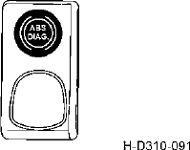
Выключатель диагностики мигающего кода
ABS
Если лампа сигнализации (см. стр. 26) о неисправности в системе ABS основного автомобиля постоянно горит, это означает возникновение неисправности в системе ABS. При нажатии и удерживании выключателя диагностики мигающего кода ABS в течение 1-3 сек. (в ходе проведения данной проверки автомобиль должен быть в состоянии покоя) индикаторная лампа мигающего кода неисправности в системе мигает по различным видам (см. стр. 25). Определить код мигания по частоте мигания и провести диагностику соответствующих неисправностей.

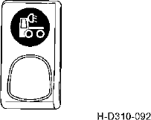
Выключатель фонаря заднего хода
При нажатии на данный выключатель фонарь заднего хода горит или гаснет.

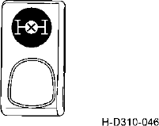
Выключатель межосевого механизма блокировки дифференциала
Данный выключатель является выключатель управления механизмом блокировки дифференциала межосевого дифференциала среднего и заднего ведущего моста. При включенном выключателе, межосевой механизм блокировки дифференциала играет свою роль и загорается индикаторная лампа межосевого механизма блокировки дифференциала (см. стр. 21). В то же время, многофункциональный зуммер дает звук (см. стр. 63). Использование механизма блокировки дифференциала см. стр. 71.

Внимание:
  - Запрещено нажать на выключатель механизма блокировки дифференциала во время нормального движения автомобиля.
  - Запрещено долгосрочное использование механизма блокировки дифференциала, в противном случае это приведет к повреждению дифференциала и серьезному износу шин.
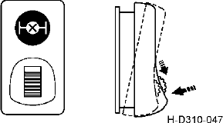
Выключатель межколёсного механизма блокировки дифференциала
Выключатель применяется только для модели автомобиля, оборудованного межколёсного дифференциала.
Данный выключатель является выключатель управления межколёсным механизмом блокировки дифференциала межколёсного дифференциала среднего и заднего ведущего моста. Данный выключатель относится к переключателю с фиксацией положения. При использовании необходимо толкнуть вверх самоблокирующую ручку в выключателе, потом нажать на нижнюю часть выключателя для включения механизма блокировки дифференциала. Когда межколёсный механизм блокировки дифференциала начинает действовать, загорается индикаторная лампа межколёсного механизма блокировки дифференциала (см. стр. 24). В то же время, многофункциональный зуммер дает звук. Использование механизма блокировки дифференциала см. стр. 71.

Внимание:
- Запрещено нажать на выключатель механизма блокировки дифференциала во время нормального движения автомобиля.
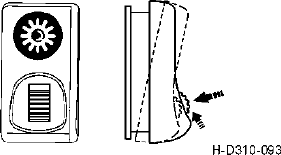
- Запрещено долгосрочное использование механизма блокировки дифференциала, в противном случае это приведет к повреждению дифференциала и серьезному износу шин. Выключатель отбора мощности
Данный выключатель в обычное время должен быть в положении «закрыто». В случае необходимости отбора мощности во время движения сначала освободить замок-лягушку, а затем включить данный выключатель. При этом электромагнитный клапан отбора мощности начинает работать, индикаторная лампа загорается, многофункциональный зуммер (см. стр. 63) дает звук и сигнализирует об опасности, напоминая водителя и людей вокруг автомобиля, что следует обратить внимание.

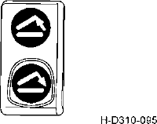
Переключатель подъема
С помощью данного переключателя можно осуществить операцию по подъему и спуску кузова. В переключателе подъема имеется три положения: стрелка вверх – положение подъема, средина – положение остановки, а стрелка вниз – положение спуска. Положение подъема обладает функцией восстановления. Когда переключатель находится в положении подъем, зуммер на шасси автомобиля дает звук и сигнализирует об опасности, напоминая водителя и людей вокруг автомобиля, что следует обратить внимание.

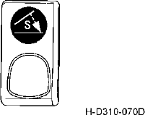
Выключатель медленного спуска
Когда автомобиль находится под тяжелым грузом, необходимо использовать выключатель медленного спуска во избежание чрезмерно сильного удара о продольную балку автомобиль в ходе спуска тяжелого груза. При эксплуатации выключателя медленного спуска необходимо включить положение спуска выключателя подъема, а затем включить выключатель медленного спуска.

Предупреждение:
Когда кузов не спустился до конца, до возвращения на прежнее место, к тому же данный выключатель не находится в положении остановки, автомобиль не должен входить в состояние нормального движения.

Главный выключатель питания
С помощью вращения данного выключателя включается или отключается главное питание целого автомобиля. В ходе ремонта или обслуживания полного автомобиля необходимо отключить питание для защиты электрического оборудования.
Вращение рукоятки до горизонтального положения: выключатель включен.
Вращение рукоятки до вертикального положения: выключатель отключен.

Внимание:
Запрещено выключать главный выключатель питания при работе двигателя.

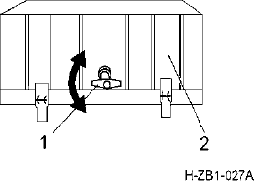
1.Главный выключатель питания

2. Крышка аккумулятора

Комбинированный выключатель
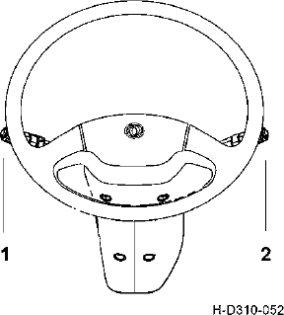

- Комбинированный выключатель гудка, круиза и света лампы
- Комбинированный выключатель торможения выхлопными газами, стеклоочистителя для ветрового стекла и промывалки

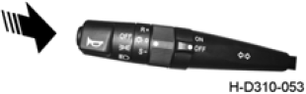
Выключатель гудка
При использовании гудка, нажать на гудок, и гудок дает звук.

комбинированный выключатель света лампы
Данный выключатель представляет собой комбинацию выключателей передней лампы положения, габаритной фары, опознавательного огня, задней лампы положения, габаритной задней фары, бокового опознавательного огня, фары, лампы на приборе, Фонаря номерного знака, лампы обгонки и индикаторной лампы сигнализации переключения света и поворота.

Выключатель света лампы
С помощью вращения скользящего кольца света лампы в рычаге управления комбинированным выключателем можно соответственно включить нижеследующие светы лампы:
Лампа подфарника: когда опознавательный знак света лампы и опознавательный знак лампы подфарника находятся в одной линии, загораются передняя лампа положения, задняя лампа положения, габаритная фара, опознавательный огонь, фонарь номерного знака, боковой опознавательный огонь и лампа освещения приборов.
Фара ближнего света: когда опознавательный знак света лампы и опознавательный знак фары находятся в одной линии, в то же время рычаг выключателя находится в положении ближнего света (выключатель переключения света и выключатель лампы обгонки см. 38), загорается фара ближнего света.
Фара дальнего света: когда опознавательный знак света лампы и опознавательный знак фары находятся в одной линии, в то же время рычаг выключателя находится в положении дальнего света (выключатель переключения света и выключатель лампы обгонки см. 38), загорается фара дальнего света.
Когда горит фара ближнего света или фара дальнего света, горит и лампа подфарника.

Индикаторная лампа сигнализации поворота
При сдвижении левой рукоятки комбинированного выключателя вперед загорается правый передний указатель поворота, правый задний указатель и правый боковой указатель поворота. При сдвижении левой рукоятки комбинированного выключателя назад загорается левый передний указатель поворота, левый задний указатель и левый боковой указатель поворота.

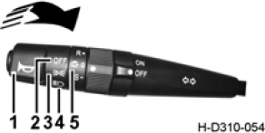
- Скользящее кольцо света лампы
- Опознавательный знак выключения света лампы
- Опознавательный знак лампы подфарника

- Опознавательный знак фары
- Опознавательный знак света лампы

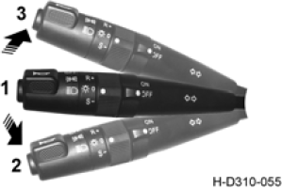
  - Прежнее положение
  - Левый указатель поворота
  - Правый указатель поворота

Выключатель переключение света и выключатель лампы обгонки

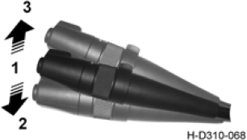
При встречном разъезде ночью необходимо использовать выключатель переключения света. После включения фары сдвигать вверх-вниз для осуществления переключения ближнего света и дальнего света. При сдвижении левой рукоятки комбинированного выключателя вниз от положения ближнего света дальний свет фары постоянно горит. При нормальном движении автомобиля, независимо от состояния использования никаких других светов лампы, когда левая рукоятка комбинированного выключателя поднята до самой вершины, загорается лампа обгонки (Фара дальнего света). После отпуска руки рукоятка автоматически возвращается в прежнее место и гаснет фара дальнего света.

- Лампа блжнего света
- Фара дальнего света

- Лампа обгонки (автоматическое возвращение на место)

Выключатель круиза
Выключатель пригоден для модели автомобиля, оборудованного системой круиза. Оборудование выключателя круиза зависит от конфигурации продукции конкретной модели автомобиля.
Установка круиза (при движении автомобиля)
- Установка скорости движения
Система круиза позволяет Вам сохранять движение автомобиля по скорости выше 48km/h без нажатия на педаль управления дроссельной заслонкой. Если скорость движение выше 30km/h, вращать скользящее кольцо до положения “ON”, вращать кнопку до положения “S-”, то можно установить текущую скорость автомобиля. При этом после отпуска педали управления дроссельной заслонкой скорость движения будет стабилизироваться на текущем уровне скорости движения, и загорается индикаторная лампа круиза в приборе.
- Измена скорости движения (без нажатия на педаль управления дроссельной заслонкой)
Если вращать кнопку и удерживать в положении R+, то скорость движения будет непрерывно увеличиваться.
Если вращать кнопку и удерживать в положении S-, то скорость движения будет непрерывно уменьшаться.
- Выход из круиза
Выход из круиза осуществляется по нижеследующим способам:
- Нажатие на тормозную педаль.
- Использование торможения выхлопными газами.

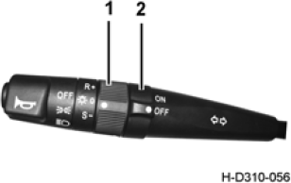

1. Кнопка 2. Скользящее кольцо

- Вращение скользящего кольца до положения “OFF”.
- Скорость движения ниже 48km/h.
- Частота вращения двигателя ниже 1000r/min.
- Выход функции круиза при нажатии на педаль сцепления, восстановление данной функции после отпуска педали.

Внимание:
- “S-” означает установку скорости движения/снижение скорости движения; “R+” означает восстановление скорости движения/увеличение скорости движения.
- В процессе круиза нажатие на педаль управления дроссельной заслонкой позволяет увеличение скорости движения и временный выход круиза; отпуск педаль управления дроссельной заслонкой позволяет восстановление круиза и автомобилю совершить круиз на установленной скорости движения. Данная операция применяется и для обгонки.
- В процессе круиза после нажатия на тормозную педаль автомобиль выход из круиза. После снятия служебного торможения, если нужно восстановить прежде установленную скорость движения, только требуется вращать кнопку до положения “R+”, а затем разжать руку.
- В случае возникновения неисправности в системе круиза функция системы круиза будет автоматически отменяться, гаснет индикаторная лампа круиза в приборе.
Предупреждение: система круиза не должна быть использована при движении автомобиля в следующих случаях, в противном случае это приведет к возникновению несчастных случаев из-за потери управления автомобилем.
- Не обеспечено движение автомобиля на постоянной скорости.
- Движение автомобиля при плохой транспортной среде.
- Движение автомобиля при условии, что необходимо постоянно изменить скорость движения.
- Движение автомобиля в ветреной среде.
- Движение автомобиля на извилистой дороге или в гористом районе.
- Движение автомобиля на скользкой дороге (дождливая дорога, снежное поле, поверхность льда)
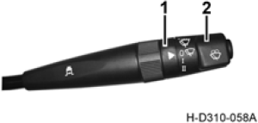
Выключатель стеклоочистителя для ветрового стекла и промывалки
3. Непрерывно опрыскивается на стекло. После отпуска кнопки автоматически возвращается в прежнее место.
При вращении скользящего кольца можно реализовать функцию стеклоочистителя:
- Когда опознавательный знак нацелен на “0”,
стеклоочиститель перестает работать.

- Когда опознавательный знак нацелен на “Ⅰ”, стеклоочиститель работает на низкой передаче.
- когда опознавательный знак нацелен на “Ⅱ”, стеклоочиститель работает на высшей передаче.

Внимание:
- Совместно применяйте стеклоочиститель и промывалку во избежание царапанья стекла.
- Строго запрещено применять промывалку без промывного раствора.
- Опознавательный знак стеклоочистителя
- Скользящее кольцо

Выключатель торможения выхлопными газами
- Сдвинуть рычаг управления выключателем вперед до положения включения. Когда нога ушла от педали управления дроссельной заслонкой и педали сцепления, и торможение выхлопными газами начинает действовать, загорается индикаторная лампа торможения выхлопными газами. После нажатия на педаль управления дроссельной заслонкой и педаль сцепления торможение выхлопными газами автоматически снимается и гаснет индикаторная лампа торможения выхлопными газами. При нажатии на любую из педалей управления дроссельной заслонкой или сцепления торможение выхлопными газами не будет действовать.
- После сдвижения рычага управления выключателем назад до положения выключения торможение выхлопными газами перестает работать и гаснет индикаторная лампа торможения выхлопными газами.
- Для двигателя ISLe Commins активизируется функция торможения выхлопными газами и горит индикаторная лампа торможения выхлопными газами только в случае, когда частота вращения двигателя выше 1000r/min и скорость движения больше 0km/h, а также следует одновременно отпустить педали сцепления и управления дроссельной заслонкой. К тому же, когда торможение выхлопными газами начинает действовать, в двигатель перестанет давать топливо.
- Когда торможение выхлопными газами начинает действовать, в двигатель перестанет давать топливо. Когда частота вращения двигателя ниже 1000r/min (двигатель ISLe Commins), торможение выхлопными газами не будет действовать или будет автоматически выходить из состояния торможения.

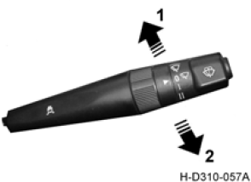
- Включение выключателя

- Выключение выключателя

Внимание:
Используйте торможение выхлопными газами при движении автомобиля под длительный уклон. К тому же необходимо включить выключатель торможения выхлопными газами перед началом движения под уклон.
Регулировка число оборотов вращения холостого хода
Функция регулировка числа оборотов вращения холостого хода пригодна только для модели автомобиля, оборудованного установкой системы круиза.
Если вращать скользящее кольцо круиза до положения “ON”, вращать кнопку, удерживать в положении “R+”, то частота вращения двигателя непрерывно увеличивается. Если вращать кнопку, удерживать в положении “S-”, то частота вращения двигателя непрерывно уменьшается.

Число оборотов вращения холостого хода двигателя Commins, оборудованного для данной серии
- 700r/min, диапазон регулировки числа оборотов вращения холостого хода - 600~800r/min.

Остановка двигателя на холостом ходу
Двигатель серии ISLe/серии ISDe Commins обладает характеристикой остановки на холостом ходу.
Остановка двигателя осуществляется через некоторое время на холостом ходу (без операции по вождению). Характеристика остановки на холостом ходу позволяет уменьшить расход топлива и продлить срок службы двигателя. Перед остановкой двигателя индикаторная лампа сигнализации об обслуживании мигает в течение примерно
30 секунд, предупреждая водителя о скорой остановке. Водитель может ликвидировать остановку двигателя путем нажатия на тормозную педаль, педаль сцепления или педаль управления дроссельной заслонкой в период предупреждения.
См. прилагающееся к автомобилю Руководство по эксплуатации и техническому обслуживанию двигателя Commins.

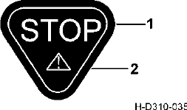
- Индикаторная лампа сигнализации об остановке двигателя
- Индикаторная лампа сигнализации об обслуживании двигателя

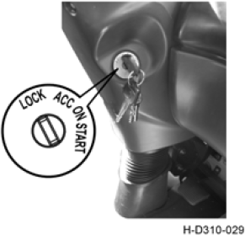
Выключатель блокировки ключа
  - LOCK (замыкающее положение): ключ вставляется и вынимается только в положении LOCK.
  - ACC (замыкающее положение): при вращении ключа по часовой стрелке до положения Acc электропитание соответствующих агрегатов может быть включено.
  - ON (положение включения зажигания): вращать ключ по часовой стрелке до положения ON. В это время входит в состояние зажигания, и прибор начинает работать.
  - START (положение запуска): при вращении ключа по часовой стрелке до положения START можно запустить двигатель. Ключ автоматически отскакивает в положение ON после разжатия руки.

Внимание:
Запрещено вращать ключ до START при работе двигателя.

Вентиляционное устройство

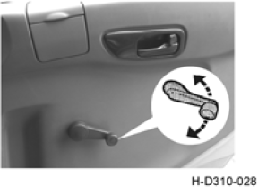
Сравните конкретную конфигурацию закупленной продукции.

Переключатель подъема/опускания стекол дверей
При вращении ручки по часовой стрелке, стекла двери поднимаются, наоборот стекла опускаются.

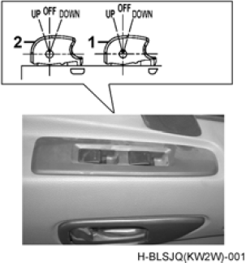
Переключатель электроподъемника стекол В стороне водителя
Переключатель в стороне водителя: данный переключатель служит для управления электроподъемником стекол в стороне водителя вверх или вниз. Переключатель вверх или вниз имеет две передачи соответственно, может управлять электроподъемником стекол вверх или вниз соответственно.
Переключатель в стороне пассажира: данный переключатель служит для управления электроподъемником стекол в левой стороне двери вверх или вниз.

Предупреждение:
- В процессе подъема электронного окна запрещается высунуть голову и руку из окна.
- Если появляется случай зажима тела или других предметов между стеклом и дверной рамой в процессе подъема окна автомобиля необходимо немедленно переместить стекло вниз и устранить зажим.
- Когда водитель управляет переключателем электроподъемника стекол в стороне пассажира, необходимо убедиться об отсутствии никаких препятствий, которые мешают нормальному закрытию окна.
- Водитель должен обеспечить, чтобы пассажир правильно использовал переключатель электроподъемника стекол.

- Переключатель в стороне водителя

- Переключатель в стороне пассажира

В стороне водителя
Переключатель в стороне пассажира: данный переключатель служит для управления электроподъемником стекол в правой стороне двери вверх или вних.

Предупреждение:
- В процессе подъема электронного окна запрещается высунуть голову и руку из окна.
- Если появляется случай зажима тела или других предметов между стеклом и дверной рамой в процессе подъема окна автомобиля необходимо немедленно переместить стекло вниз и устранить зажим.

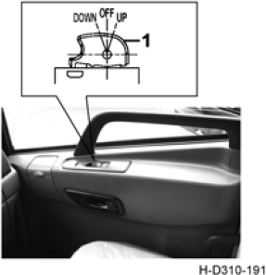
  - Переключатель в стороне пассажира

Система кондиционирования воздуха

Контроллер кондиционера теплого воздуха

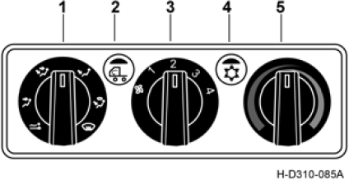

- Кнопка управления моделью
- Кнопка внутреней и внешней циркуляции
- Кнопка управления вентилятором
- Кнопка кондиционера
- Кнопка управления температурой

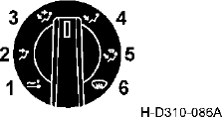
Кнопка управления моделью
- Положение для спальных мест: продувка для спального места (пригодно только для объемлющего приборного пульта).
- Положение для дутья лица: дутье лица.
- Положение для дутья лица и ног: совместное дутье лица и ног.
- Положение для дутья ног: дутье ног
- Положение для дутья ног и для оттаивания и рассеивания тумана: дутье ног, в то же время оттаивание и рассеивание тумана из стекла.
- Положение для оттаивания и рассеивания тумана: оттаивание и рассеивание тумана из стекла.


Ручка внутренней и внешней циркуляции
Состояние выключения (при отскакивании гаснет лампа): естественная вентиляция (ввод свежего внешнего воздуха)
Состояние включения (при нажатии загорается лампа): циркуляция воздуха в помещении.

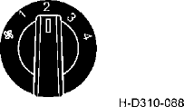
Кнопка управления вентилятором
Положение вентилятора: выключение вентилятора
Другие положения: регулировка частота вращения вентилятора и интенсивности надуваемого ветра из вентилятора, имеется 4 положения, чем больше число, тем выше частота вращения.


Ручка кондиционера
Состояние выключения (при отскакивании лампа гаснет): производство холода (компрессор работает).
Состояние включения (при нажатии лампа загорается): без производства холода


Кнопка управления температурой
Левая часть (красная часть): часть производство тепла
Правая часть (синяя часть): часть производство холода

Способ отопления
При использовании функции отопления выполняются следующие операции:
- Сдвижение кнопки управления температурой в часть производства тепла.
- Сдвижение кнопки управления вентилятором в другие положения, не включая положения вентилятора.
При необходимости увеличить скорости подъема температуры можно принять следующей меры:
- Сдвижение кнопки управления температурой в самый левый конец (положение максимального производства тепла).
- Сдвижение ручки управления вентилятором в самую высокую скорость ветра.
- Нажатие на ручку внутренней и внешней циркуляции (поставление индикаторной лампы в положение горения).

Способ производства холода
При использовании функции производства холода выполняются следующие операции:
- Сдвижение кнопки управления температурой в часть производства холода.

- Сдвижение кнопки управления вентилятором в другие положения, не включая положения вентилятора.
- Нажатие на кнопку кондиционера (поставление индикаторной лампы в положение горения). При необходимости увеличить скорости подъема температуры можно принять следующей меры:
- Сдвижение кнопки управления температурой в самый правый конец (положение максимального производства холода).
- Сдвижение кнопки управления вентилятором в более высокую скорость ветра.
- Нажатие на кнопку внутренней и внешней циркуляции (поставление индикаторной лампы в положение горения).

Внимание:
- При использовании функции производства холода сначала запускайте вентилятор, затем нажимайте на выключатель кондиционера, в противном случае невозможно стартовать функцию производства холода (индикаторная лампа на выключателе кондиционера не горит).
- При выключении кондиционера сначала нажимайте на выключатель кондиционера (поставляйте индикаторную лампу на выключателе кондиционера в положение погашения), через 2-3 минуты выключайте вентилятор. Если сначала выключать вентилятор, то необходимо одновременно выключить выключатель кондиционера.
- При необходимости повторного включения компрессора кондиционера после его выключения необходимо подождать 3-5 минут, в противном случае это влияет на срок службы компрессора.
Способ вентиляции
При использовании функции вентиляции выполняются следующие операции:
- Сдвижение кнопки управления температурой в часть производства холода.
- Сдвижение кнопки управления вентилятором в другие положения, не включая положения вентилятора.

Оттаивание и рассеивание тумана из ветрового стекла
Сдвигать кнопку управления температурой в часть производства тепла, вращать кнопку управления моделью в положение оттаивания и рассеивания тумана, удерживать нажатой и включенной кнопку внутренней и внешней циркуляции, таким образом, выполняется оттаивание.
Сдвигать кнопку управления температурой в часть производства холода, вращать кнопку управления моделью в положение оттаивания и рассеивания тумана, удерживать нажатой и включенной кнопку внутренней и внешней циркуляции, таким образом, выполняется рассеивание тумана.

Особые замечания при использовании системы кондиционирования воздуха
- Отопительная установка нагревает воздух за счет температуры охлаждающей жидкости двигателя, поэтому если температура охлаждающей жидкости не высокая, то температуры выдаваемого воздуха не будет высокой.
- При остановке двигателя или работе двигателя на холостом ходу не долго используйте отопительную установку. В противном случае это приведет к чересчур большому расходу аккумулятора и повлияет на нормальное движение автомобиля.
- При продолжительном движении на низкой скорости не забудьте переключить коробку передачи на более низкую передачу для повышения частоты двигателя. А при движении на сравнительно длинный подъем тоже напомните переключить на более низкую передачу для уменьшения нагрузки двигателя.
- Если сдвигать кнопку управления температурой в часть производства холода, то объем выдаваемого воздуха уменьшается. В таком случае нажимайте на кнопку внутренней и внешней циркуляции или увеличивайте объем воздуха.
- При проведении нагревании в помещении необходимо обеспечить, чтобы выключатель кондиционера был в положении выключения. Так можно увеличить эффективность производство тепла и уменьшить расход энергии двигателя. При нажатии на выключатель кондиционера – выключатель во включенном положении, а при отскакивании выключателя – в выключенном положении.

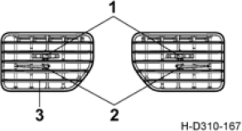
Регулировка воздуховыпускного отверстия
С помощью вращения поводка и колесика с накаткой можно регулировать направления потока воздуха влево и вправо; с помощью вращения лопатки можно регулировать направления потока воздуха вверх и вниз.

Система отопления при ручном тормозе

Положение контроллера отопления при ручном тормозе
Положение контроллера отопления при ручном тормозе находится в задней стенке кабины, в стороне пассажира, как показано на рисунке.
1. Поводок
2.Колесико с накаткой
- Лопатка

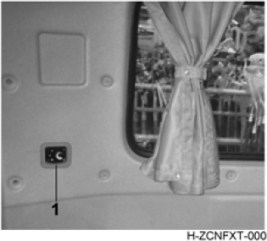
  - Контроллер отопления при ручном тормозе

Контроллера отопления при ручном тормозе

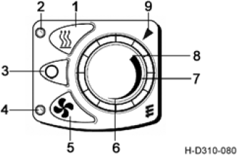

- Кнопка нагрева
- Индикаторная лампа эксплуатации нагрева
(красная)
- Кнопка выключения
- Индикаторная лампа хода вентиляции
(синяя)
- Кнопка вентиляции
- Самая низкая точка температуры
- Кнопка предварительного выбора температуры
- Наивысшая точка температуры
- Указательная стрелка температуры


Кнопка нагрева
При использовании кнопки нагрева и запуске нагревателя в режиме эксплуатации нагрева (продолжительная эксплуатация) загорается индикаторная лампа эксплуатации нагрева (красная). В то же время можно использовать кнопку предварительного выбора температуры для регулировки необходимой температуры.


Кнопка вентиляции
При использовании кнопки вентиляции и запуске нагревателя в режиме эксплуатации вентиляции (продолжительная эксплуатация) загорается индикаторная лампа эксплуатации вентиляции (синяя). При этом кнопка предварительного выбора температуры обладает функцией регулировки температуры в режиме эксплуатации вентиляции.


Кнопка выключения
При использовании кнопки выключения эксплуатация нагрева или вентиляции оканчивается, соответствующая индикаторная лампа гаснет. Система прекращает работу после 240s эксплуатации нагревателя.

Особые замечания при использовании отопления при ручном тормозе
- При заправке необходимо выключить нагреватель.
- Не допускается использование нагревателя в закрытом помещении, например, в гараже или в здании для остановки автомобилей. Запрещено использование нагревателя в месте, где легко образуется легковоспламеняющийся пар или пыль, например, на складе топлива, на складе под углерод, на складе леса, на продовольственном складе и на подобном месте.
- Во время эксплуатации нагревателя не допускается работа в зоне, где находится устройство для сброса отходящих газов. При необходимости работы на устройстве для сброса отходящих газов сначала следует выключить нагреватель и подождать полного охлаждения всех элементов. В случае надобности нужно надеть защитные перчатки. Отверстие впускной и выпускной трубы не должно быть закупорено грязью и снегом.
- Использовать установленную марку дизельного топлива.
- Требование эксплуатации нагрева к высоте над уровнем моря:
Нагреватель может эксплуатироваться без ограничений на высоте ниже 1500m. При эксплуатации нагревателя на высоте выше 1500m, необходимо увеличить охватывающую деталь горного насоса.
- Устройство контроля и безопасности
Если нагреватель не зажжен в течение 90 сек. после начала подачи топлива, то процесс запуск будет повторяться. Если нагреватель не зажжен в течение 90 сек. после повторной подачи топлива, то будет возникать остановка из-за неисправности, то есть прекращается подача топливо, а вентилятор работает в течение примерно 4 минут в режиме охлаждения. Контроллер будет заблокирован при превышении допустимого числа попытки запуска и повторном неуспешном действии

Если племя само гаснет в период эксплуатации, то будет сначала повторно запускаться. Если нагреватель не зажжен в течение 90 сек. после начала подачи топлива, или хотя зажжен, но через 15 минут снова гаснет, то будет возникать остановка из-за неисправности, то есть прекращается подача топливо, а вентилятор работает в течение примерно 4 минут в режиме охлаждения. Благодаря кратковременному выключению и повторному запуску можно ликвидировать появление остановки из-за неисправности. Попытка кратковременного выключения и повторного запуска не должна превышать два раза.
При возникновении перегрева комбинированный датчик (датчик пламени/датчик перегрева) на это реагирует, подача топлива прекращается и появляется остановка из-за неисправности. После устранения перегрева повторный запуск нагревателя осуществляется путем выключения и повторного запуска машины. Контроллер будет заблокирован при превышении допустимого числа попытки запуска (примерно 10 раз) и повторном неуспешном действии
- После обнаружения неисправностей необходимо провести проверку следующих пунктов:
  - Когда нагреватель не пускается в ход после запуска, необходимо сначала выключить машину, а затем снова включить.
  - Если нагреватель все еще не пускается в ход, то следует проверить:
--- Проверить топливный бак на наличие топлива.
--- Проверить нормальность предохранителя.
--- Проверить надежность цепи, соединения, муфты.
--- Проверить надежность трубопровода воздуха для горения или выпускной трубы.
  - Если все пункты b нормальны, а в нагревателе все еще существуют неисправности или другие функции теряют силу, то просим связаться с пунктом технического обслуживания, назначенным Автомобильной корпорацией Автомобильной корпорацией Dongfeng.
- Указания по обслуживаниям
Перед наступлением сезона нагрева необходимо провести опытную эксплуатацию нагревателя. Если появляется густой дым в течение длительного времени, или слышится ненормальный звук горения или ясно пахнет запахом топлива, или перегреваются электрический/электронный блок, то необходимо выключить нагреватель, вынуть предохранитель. В таком случае сначала необходимо пригласить специального обслуживающего персонала для проверки.
Если нагреватель лежал без употребления долгое время, необходимо проверить отверстие трубопровода воздуха для горения, подводящего трубопровода воздуха для горения и выпускной трубы. При необходимости очистить.

Рычаги

Рычаг управления коробкой передач
Положение коробки передач ZF16 показано на рисунке H-ZB6-008. Полностью нажать на педаль сцепления и тянуть выключатель половины передачи в рычаге управления коробкой передач, тогда можно изменять скорость на половине передачи. Тянуть вверх (Hi) – выбрать выше половины передачи, а нажать вниз (Lo) – выбрать ниже половины передачи. При переключении коробки передач необходимо полностью нажать на педаль сцепления. Переключение между передачей для движения вперед и передачей для движения назад осуществляется только при полной остановке автомобиля. При сдвижении рычага переключения передач в положение “R” (передача заднего хода) загорается фонарь заднего хода, в то же время зуммер заднего хода дает сигнализацию.

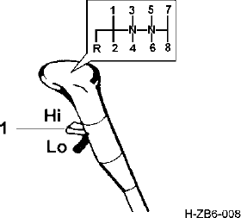
1. Выключатель половины передачи

1-L | 1-H | 2-L | 2-H | 3-L | 3-H
1-ая передача | 2-ая передача | 3-ья передача | 4-ая передача | 5-ая передача | 6-ая передача
4-L | 4-H | 5-L | 5-H | 6-L | 6-H
7-ая передача | 8-ая передача | 9-ая передача | 10-ая передача | 11-ая передача | 12-ая передача
7-L | 7-H | 8-L | 8-H
13-ая передача | 14-ая передача | 15-ая передача | 16-ая передача

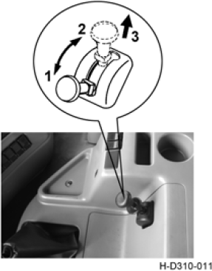
Рычаг управления ручного клапана
Камера пружины, управляемая ручным клапаном, действует на тормозной механизм средней и задней осей и может быть применен для ручного тормоза или аварийного тормоза. При проведении ручного тормоза или аварийного тормоза сдвигайте рычаг управления ручного клапана до положения блокировки. При начале движения автомобиля и разблокировки тормоза тянуть вверх рычаг управления, рычаг управления возвращается в положение разблокировки тормоза.

Способ разблокировки пружинного тормоза
Если нет возможности разблокировки стояночного тормоза и начала движения автомобиля, то это может быть вызвано тем, что пружинный тормоз автоматически действует из-за снижения давления в пружинной тормозной камере. В таком случае сначала необходимо проверить систему трубопровода или клапаны на наличие утечки воздуха. При наличии утечки необходимо своевременно роментировать.
Если нет возможности разблокировки стояночного тормоза и начала движения автомобиля в связи с недостатком давления пружинного тормоза, можно разблокировать пружинный тормоз следующим способом:
- Вперед -
разблокировка
- Назад -
торможение
- Вверх - натяжение

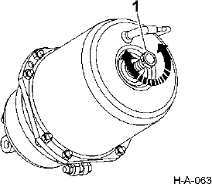
вращать болт разблокировки пружинного тормоза до упора против часовой стрелки с помощью гаечного ключа, и так можно снять торможение пружинного тормоза.
1. Болт разблокировки пружинного тормоза

Предупреждение:
- Ручная разблокировка ручного тормоза пружинной тормозной камеры применяется только в аварийных ситуациях. Использование автомобиля без ручного тормоза очень опасно, это может вызвать несчастный случай с причинением телесных повреждений.
- После этого случая необходимо найти причину недостатка давления пружинного тормоза и своевременно ремонтировать. После устранения неисправностей необходимо повторно устанавливать болты для восстановления функций ручного тормоза.

Система принадлежностей

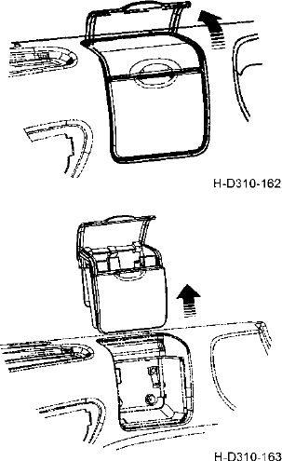
Сравните конкретную конфигурацию закупленной продукции.

Пепельница
При необходимости использования пепельницы открыть ее крышку в направлении стрелки.
При необходимости очистки сначала открыть крышку, вынуть целую пепельницу в направлении стрелки.

Внимание:
Перед выходом из автомобиля обязательно нужно закрыть пепельницу


Прикуриватель
При необходимости использования прикуривателя прямо нажать на прикуриватель. Подождать 10 сек. после разжатия руки. Когда спираль в передней части прикуривателя раскаляется, прикуриватель автоматически отключается и возвращается в прежнее место. При этом можно вынуть прикуриватель. После окончания использования положить его в прежнее место.

Предупреждение:
Строго запрещено заставлять прикуриватель быть во включенном состоянии в течение длительного времени. Если он не отскакивается за долгое время, то необходимо вынуть вручную.

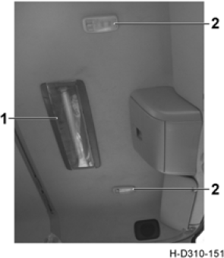
Флюоресцентная лампа (пригодна для кабины с плоской крышей)
Нажать на выключатель внутреннего потолочного плафона на приборном пульте, заставить выключатель быть состоянии включенном, при этом загорается флюоресцентная лампа. При выключенном выключателе огней внутреннего освещения гаснет флюоресцентная лампа.

  - Флюоресцентная лампа
  - Боковая лампа для чтения

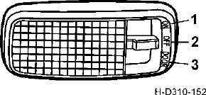
Боковая лампа для чтения (пригодна для кабины с плоской крышей)
Данная лампа установлена в верхней части кабины, на обеих сторонах флюоресцентной лампы.
- Положение 1: при сдвижении выключателя до положения ON загорается боковая лампа для чтения.
- Положение 2: при сдвижении выключателя до положения OFF гаснет боковая лампа для чтения.
- Положение 3: при сдвижении выключателя до положения DOOR горение и погашение левой и правой боковых ламп для чтения контролируется левым и правым выключателями двери соответственно. При открытой двери загорается соответствующая боковая лампа для чтения. При закрытой двери гаснет соответствующая боковая лампа для чтения.

Лампа освещения подножки
Установка лампа освещения подножки зависит от конфигурации продукции конкретной модели автомобиля.
Данная лампа установлена во внутренней стороне двери и предназначена для освещения подножки. Горение и погашение левой и правой ламп освещения подножки контролируется левым и правым выключателями двери соответственно. При открытой двери загорается соответствующая лампа освещения подножки. При закрытой двери гаснет соответствующая лампа освещения подножки.

Вещевой ящик
Сравните конкретную конфигурацию закупленной продукции.

Вещевой ящик крышки (пригодна для кабины с плоской крышей)
Вещевой ящик крышки служит для сохранения руководства по эксплуатации автомобиля, карты дорог, перчаток и других мелких предметов.
Открытие вещевого ящика: потянуть ручку вещевого ящика в направлении стрелки, вращать вниз крышку ящика до захвата конечного поддерживающего стержня, как

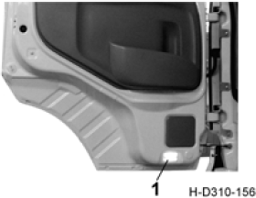
  - Лампа освещения подножки
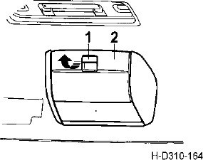

показано на рисунке 1. Ручка вещевого ящика
  - Крышка вещевого ящика

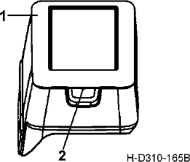
Вещевой ящик на полу
Серединный вещевой ящик на стороне пассажира (применен без серединного сидения)
Данный ящик находится сбоку сидения пассажира и служит для сохранения ручных инструментов, мелких предметов и т.д.
Открытие: приподнимать вверх замок вещевого ящика, открыть назад крышку ящика до захвата конечного поддерживающего стержня
Закрытие: чтобы закрыть, придавить вниз крышку вещевого ящика.

    - Серединный вещевой ящик
    - Замок вещевого ящика

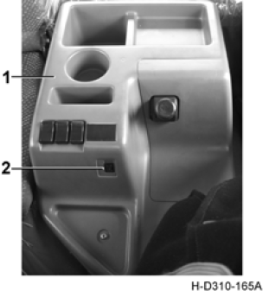
Вещевой ящик для водителей (сквозного типа)
Данный ящик служит для хранения стакана, мобильного телефона и ручных мелких предметов.

      - Вещевой ящик для водителей
      - Розетка рабочей лампы

Розетка рабочей лампы
Иллюстрация H-D310-165A пригодна для модели автомобиля с приборным пультом сквозного типа.
Иллюстрация H-D310H-186 пригодна для модели автомобиля с объемлющим приборным столом.
Данная розетка дает источник освещения для осветительной лампы, использованной для обслуживания автомобиля. В то же время она применяется для внешнего источника питания. Выход питания данной розетки не контролируется выключателем блокировки ключа, а контролируется выключателем питания целого автомобиля. Номинальная
нагрузка данной розетки - 24V、15A.

Внимание:
При снятии электричества из данной розетки потребляемая нагрузка категорически не разрешает превышать номинальную нагрузку.

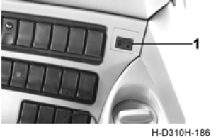
        - Розетка рабочей лампы

Занавеска
- При вешании занавески сначала последовательно повесить подвесные кольца в ключики направляющего рельса, а затем ровно развернуть их в направлении направляющего рельса. Соединять внахлестку занавески с помощью нейлоновых замков накидного типа, а зажать металлические кнопки, находящиеся в низкой части бокового и заднего краев занавески, в пластические хомуты на орудийном щите.
- При свертывании занавески сначала освободить нейлоновые замки, а затем ровно свернуть в направлении, потом связать занавеску с помощью замков.

Внимание:
При развертывании занавески не оказать усилие на низкую часть занавески, не наступать ногой на занавеску.

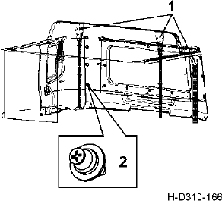

  - Занавеска 2. Хомут

Радиоприемник и плеер

Радиоприемник и плеер (с функцией MP3)
Характеристика
- Двухдиапазонный прием радиоволны с электронной настройкой AM/FM;
- Вместимость до 30 радиостанции (AM12\FM18);
- Воспроизведение звукозаписи USB/SD/MMC
- Независимая электронная регулировка громкости, тональности и уравновешенного управления;
- Показание цифры LCD;
- При воспроизведении звука показывает номер текущей песни в диске U/карте SD, а также время воспроизведения песни;

Положение панели и наименование
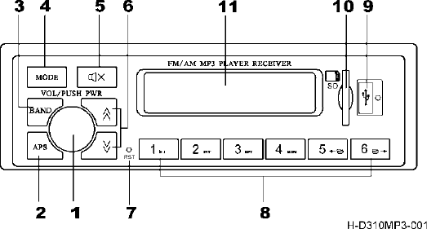

  - Кнопка выключателя питания/управления громкостью/модели частоты звука/установки меню
  - Кнопка автоматического поиска станций/просмотра -AP.S/просмотра
  - Кнопка модели/диапазона -BAND
  - Кнопка переключения модели -MODE
  - Кнопка беззвучного режима -MUTE
  - Выбор песен MP3 предыдущая песня/следующая песня
  - Кнопка восстановления -RTS
  - Кнопка выбора радиостанций -(1-6)
  - Интерфейс USB
  - Карта SD
  - Дисплейный экран

Повторная регулировка радиоприемника и плеера
- Перед первым использованием данной машины или после замены аккумулятора необходимо повторно регулировать ее.
- При возникновении ошибок в системе данной машины необходимо повторно регулировать ее.
- Повторная регулировка данной машины осуществляется путем нажатия на кнопку возврата в исходное положение (RST) при помощи предмета с заостренным концом.

- Нажатие на кнопку возврата в исходное положение (RST) позволяет ликвидировать некоторые записанные содержания.

Внимание:
- Для диска U или карты SD формат загрузки является MP3, другие форматы не поддерживаются.
- При загрузке можно прямо вставить диск U во внешний интерфейс диска U компьютера для проведения загрузки. Для компьютера без интерфейса SD Вы можете вставить кардридер в карту SD, а затем вставить в интерфейс диска U компьютера для проведения загрузки.
- Строго запрещено вставить и соединить жесткий диск емкостью выше 2G с данной машиной.
Функция панели
Некоторые кнопки проектированы как комбинированные кнопки. Разные управления осуществляются двумя способами: кратковременным нажатием и длительным нажатием:
Кратковременное нажатие – ручное нажатие на кнопку, разжатие руки в течение 1 сук. Длительное нажатие – ручное нажатие на кнопку, разжатие руки в течение более 2 сук.
- Кнопка выключателя питания/управления громкости
Длительное нажатие на данную кнопку позволяет закрыть питание. Для данной машины проектирован режим открытия нажатием на любую кнопку, то есть при нажатии на любую кнопку на панели можно открыть питания главной машины, при этом загорается монитор, к тому же показываемое состояние является состоянием перед закрытием машины.
  - При вращении можно увеличить или уменьшить громкость.
  - Как в рабочем состоянии прием радиоволны, так и в рабочем состоянии воспроизведения звука, для данной машины с помощью кратковременного нажатия на данную кнопку можно реализовать следующие циркуляционную установку:
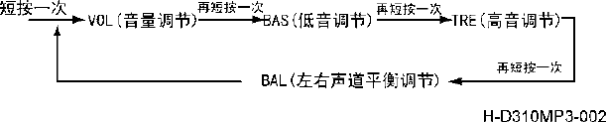
Разовое кратковременное нажатие
Повторное разовое кратковременное нажатие
Повторное разовое кратковременное нажатие
VOL (регулировка огромности)
TRE (регулировка верхней частоты)
Повторное разовое кратковременное нажатие
BAL (плавная регулировка левого и правого каналов звука)
BAS (регулировка низкой звуковой частоты)

Когда на экране показывается какая-то функция, нажать на поворотную кнопку, и данная функция будет увеличиваться или уменьшаться по мере Вашей регулировки. Для VOL максимальное показание – 32, BAS, TRE – плюс и минус 7 соответственно, BAL - плюс и минус 5.
- Кнопка автоматического поиска станций/просмотра -AP.S/просмотра
При приеме радиоволны кратковременное нажатие на данную кнопку – просмотр, передача и предварительная установка радиостанций. Длительное нажатие на данную кнопку – автоматический поиск радиостанций и последовательное сохранение в соответствующем месте радиостанции. При воспроизведении песен MP3 нажатие на данную кнопку – просмотр и воспроизведение первых 10 сек каждой песни, повторное нажатие – аннулирование просмотра.
- Кнопка модели/диапазона -BAND
Кратковременное нажатие на данную кнопку позволяет переключить на диапазон FM приема радиоволны. Повторное нажатие на данную кнопку позволяет переключить на диапазон амплитудной модуляции AM.
- Кнопка переключения модели -MODE

Нажатие на данную кнопку позволяет переключиться между приемом радиоволны, картой SD и
USB.
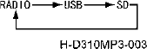

- Кнопка беззвучного режима/звуковой частоты/установки меню
  - При нажатии на данную кнопку можно закрыть звук, можно повторно открыть при нажатии на любую кнопку, не заключая (PWR).
  - 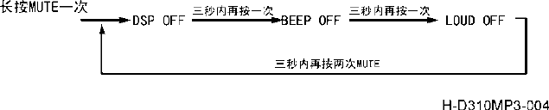Длительное нажатие на кнопку MUTE позволяет реализовать выбор следующих функций:
Разовое длительное нажатие на MUTE
Повторное нажатие в течение 3 сек.
Повторное нажатие в течение 3 сек.
Двукратное нажатие на MUTE в течение 3 сек.
- Когда на экране показывается DSP OFF, кнопка VOL может выполнять следующую циркуляцию модели звукового эффекта:
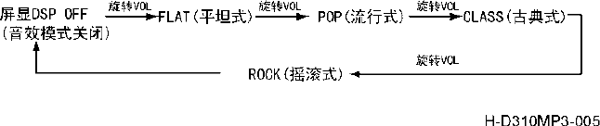
Показание DSP OFF на экране
(закрытие модели звукового эффекта)
Вращение
VCL
FLAT (плоский)
Вращение
VCL
POP (популярный)
Вращение
VCL
CLASS (классический)
Вращение VCL
ROCK (рок)

Если Вы выбрали какую-нибудь модель звукового эффекта и не вращали кнопку VOL, значит, выбрали данную модель звуковой эффект.
- Когда на экране показывается DSP OFF, при вращении кнопки VOL, слышится щелканье ключа, то есть в ходе нажатия на любую кнопку слышится звук «ди». При повторном вращении кнопки VOL не слышится звук «ди».
- Когда на экране показывается DSP OFF, при вращении VOL, открылся тяжелый низкий тон, при этом на правой верхней части экрана показывается LOUD. При повторном вращении кнопки VOL закрылся тяжелый низкий тон, при этом на правой верхней части экрана исчез LOUD.
- Выбор песен MP3 предыдущая песня/следующая песня
Выбор следующей песни/предыдущей песни: при воспроизведении звука и наличии звука кратковременное нажатие на кнопку «предыдущая песня» возвращается в предыдущую песню; кратковременное нажатие на кнопку «следующая песня» выбирается следующая песня.
- При приеме радиоволны кратковременное нажатие на кнопку «следующая песня» позволяет одноступенчатый поиск радиостанций вниз, длительное нажатие позволяет автоматический поиск вниз. При выборе какой-нибудь радиостанции длительное нажатие на кнопку соответствующей цифры можно записать радиостанцию в данную кнопку.
- При приеме радиоволны кратковременное нажатие на кнопку «предыдущая песня» позволяет одноступенчатый поиск радиостанций вверх, длительное нажатие позволяет автоматический поиск вверх. При выборе какой-нибудь радиостанции длительное нажатие на кнопку соответствующей цифры можно записать радиостанцию в данную кнопку.
- Кнопка восстановления -RTS

  - Перед первым использованием данной машины или после замены аккумулятора автомобиля необходимо нажать на кнопку восстановления.
  - Если бы по чистой случайности Вы запутанно регулировали программу данной машины, тоже можно восстановить нормальное состояние программы путем нажатия на кнопку восстановления.
  - В связи с тем, что данная кнопка в обычное время редко использована, она проектирована не выступающей на панели. Вы можете вставить подобный зубочисткой предмет в дырочку кнопки RST и нажать, тогда можно восстановить ее в прежнее место.
- Кнопка выбора радиостанций -(1-6)
  - При приеме радиоволны кратковременное нажатие на данную кнопку позволяет выбирать соответствующую радиостанцию. При ручном поиске радиостанций длительное нажатие позволяет записать текущую станцию в соответствующую кнопку.
  - При воспроизведении звука:
Кнопка “1”: нажатие на данную кнопку – приостановка, повторное нажатие – восстановление воспроизведения.
Кнопка “2”: нажатие на данную кнопку – просмотр и воспроизведение первых 10 сек каждой песни, повторное нажатие – аннулирование просмотра и воспроизведение.
Кнопка “3”: нажатие на данную кнопку – повторное воспроизведение отдельной песни, повторное нажатие – повторное воспроизведение целого файла, еще раз повторное нажатие – аннулирование повторного воспроизведения.
Кнопка “4”: нажатие на данную кнопку – воспроизведение в случайном порядке, повторное нажатие – аннулирование воспроизведения в случайном порядке.
Кнопка “5”: нажатие на данную кнопку – переключение на предыдущий файл (то есть в карте SD
или диске U существуют многочисленные файлы).
Кнопка “6”: нажатие на данную кнопку – переключение на следующий файл (то есть в карте SD
или диске U существуют многочисленные файлы).
- Интерфейс USB
При использовании необходимо легко отщелкнуть защитную крышку и вращать ее в левую сторону рота машины. При полном обнаруженном интерфейсе USB можно вставить диск U или линю данных. Рекомендуется использовать линю данных, потому что так можно уменьшить частоту вставления и вытаскивания для интерфейса USB, что продлить срок службы интерфейса USB.
- Интерфейс карты SD
Можно вставить карту SD для воспроизведения.
- Дисплейный экран
Можно показывать текущее состояние информации воспроизведения.

Внутреннее зеркало заднего вида
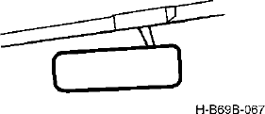
Внутреннее зеркало заднего вида может быть регулировано под произвольным углом.

Зеркало заднего вида и дополнительное зеркало
На обеих сторонах кабины установлены наружные зеркала заднего вида. Переднее дополнительное зеркало, широкоугольная линза, зеркало заднего вида с отменой мертвой зоны только установлены на стороне пассажира. На стороне водителя может быть установлена широкоугольная линза по желанию. Водитель может регулировать зеркало заднего вида, широкоугольную линзу и дополнительное зеркало с целью достижения оптимального эффекта заднего вида и обзора вниз
Европейский тип

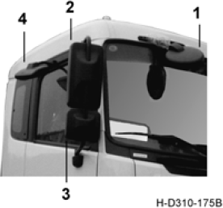
- Переднее дополнительное зеркало
- Внешнее зеркало заднего вида

- Широкоугольная линза
- Зеркало заднего вида с отменой мертвой зоны

Комплексный извещатель

Функция детектирования заднего фонаря
При возникновении выключении цепи нити накала в любой из задней противотуманной фары, задней лампы положения и стоп-сигнала загорается индикаторная лампа детектирования нити накала в приборе. Данная функция служит для напоминания водителя о рабочем состоянии заднего фонаря. Данная функция служит для напоминания водителя о рабочем состоянии заднего фонаря.

Функция аварийной сигнализации открытия двери
Когда лампа подфарника включается, к тому же любая из дверей открывается, и ключ зажигания находится в положении OFF, зуммер внутри комбинированного устройства аварийной сигнализации дает звук. Данная функция служит для напоминания водителя о закрытии двери во время выхода из автомобиля.

Многофункциональный зуммер

Аварийная сигнализация о дифференциале
При нажатии на выключатель дифференциала механизм блокировки дифференциала начинает действовать, многофункциональный зуммер сигнализирует об опасности. при выезде с поврежденной линией необходимо своевременно выключить выключатель дифференциала. Иначе это приведет к повреждению дифференциала и серьезному износу шин.

Аварийная сигнализация о подъеме
При нажатии на выключатель подъема многофункциональный зуммер сигнализирует об опасности. Сила звука сигнализации - 75dB, звук сигнализации – один долгий звук и один краткий звук. Зуммер напоминает водителю, что нужно обратить внимание на безопасность.

Аварийная сигнализация о отборе мощности
При нажатии на выключатель отбора мощности многофункциональный зуммер сигнализирует об опасности, напоминая водителю, что если не нужно использовать выключатель, следует своевременно выключить выключатель отбора мощности. Сила звука сигнализации - 75dB, звук сигнализации – один долгий звук и три кратких звука.

Аварийная сигнализация о резервном сигнале
При включенном резервном сигнале многофункциональный зуммер сигнализирует об опасности. Сила звука сигнализации - 75dB, звук сигнализации – один долгий звук и три кратких звука.
По нисходящему порядку уровень приоритета зуммера является: дифференциал – подъем –
отбор мощности – резервной сигнал.

Центральная распределительная коробка
При замене плавкого предохранителя или реле необходимо уточнить нагрузку используемого плавкого предохранителя или реле. Через отметки на таблице центральной распределительной коробки найти соответствующий плавкий предохранитель или реле.

Таблица коробки плавкого предохранителя
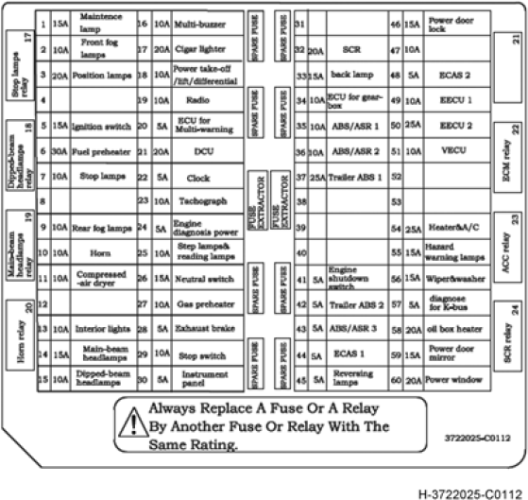

Таблица реле
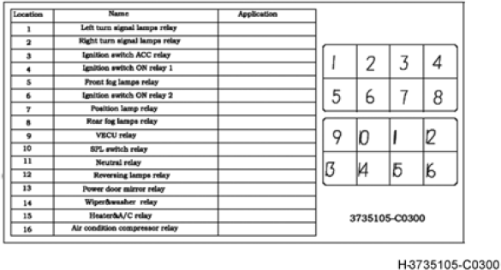
Примечание: таблица реле находится во внутренней стороне среднего и нижнего орудийного щита на стороне пассажира.

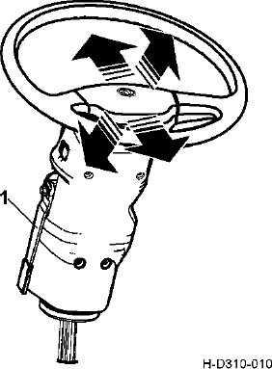
Регулировка рулевого колеса
При сдвижении вверх установочной ручки рулевой колонки от положения блокировки можно провести регулировку вверх-вниз и регулировку угла вперед-назад. После достижения комфортного положения снова возвращать установочную ручку в положение блокировки.

Предупреждение:
Строго запрещено регулировать положение рулевого колеса в ходе движения автомобиля.

  - Положение блокировки установочной ручки рулевой колонки

Буксирный крюк
Перед использованием буксирного крюка необходимо демонтировать крышку буксирного крюка. Конкретные операции заключаются в следующем:
Способ демонтажа крышки буксирного крюка на стороне водителя
- Снять два болта в маленькой педали с помощью отвертки, вынуть педаль.
- Вращать хомут в крышке буксирного крюка на 45 градусов с помощью шлицевой отвертки, снять крышку буксирного крюка.
Для демонтажа крышки крюка на стороне пассажира только нужно осуществить вышеизложенный второй шаг.
После использования буксирного крюка установить крышку по обратному порядку вышеизложенного процесса.

Передний защитный щит

Открытие переднего защитного щита
Ручка замка переднего защитного щита находится в кабине, в нижней части приборного пульта на стороне водителя.
1. Чтобы открыть передний защитный щит, в кабине тянуть вверх ручку замка защитного щита.

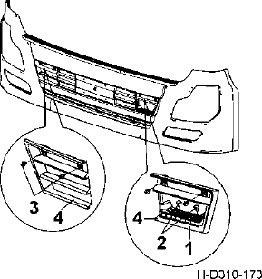
- Маленькая педаль
- Болт

- Хомут
- Крышка буксирного крюка

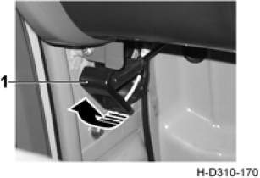
  - Ручка замка защитного щита

  - Вне кабины открыть наружу передний защитный щит.

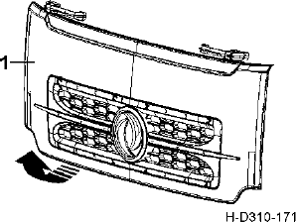

    - Передний защитный щит

Закрытие передний защитный щит
- Перед закрытием переднего защитного щита убедиться в выключении лампы для обслуживания.
- Тянуть вниз защитный щит, приложить усилие в нижнюю часть защитного щита и закрыть его при нахождении в подходящем положении, чтобы замок защитного щита застегнулся к замковому штифту. После закрепления защитного щита не должно быть явления коробления между щитом и двухсторонней внешней боковой планкой

Огнетушитель
Огнетушитель находится под сидением пассажира. Конкретные эксплуатации см. указания на корпусе огнетушителя.

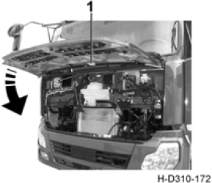
  - Лампа для обслуживания
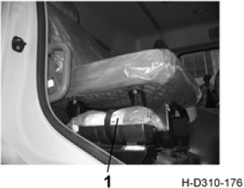
    - Огнетушитель

Опрокидывание кабины
Сравните конкретную конфигурацию закупленной продукции.

Внимание:
- Необходимо поставить автомобиль на ровную поверхность земли.
- Если опрокидывание кабины осуществляется в помещении, то следует обратить внимание на достаток пространства.
- Повторно убедиться в нахождении рычага управления ручного клапана на положении торможения, в нахождении рычага управления коробки передач на нейтральном положении, а также нужно подпереть шины треугольными подкладками.
- Убедиться в уборке мелких предметов в кабине, необходимо убирать легко выпадающие в ходе опрокидывания предметы.

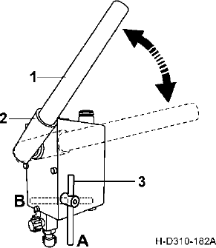
Ручная операция по опрокидыванию кабины
- После сдвижения ручки переключения в положение (A) вставить качающийся рычаг в коромысло топливного цилиндра, качать вверх-вниз, запорный крюк гидравлической защелки автоматически открывается, в это время кабина медленно поднимается. Механизм автоматической блокировки в гидравлическом цилиндре может предотвращать падение кабины в процессе подъема. После перекидывания центра тяжести кабины через точку опоры кабина будет автоматически переворачиваться до нужного положения.
- Чтобы спустить кабину, сдвигать ручку переключением в положение (B), вставить качающийся рычаг в коромысло топливного цилиндра, качать вверх-вниз. Так кабина может медленно спускаться. Осевой палец в задней нижней части кабины автоматически впадает в запорный крюк гидравлической защелки и
запирается полностью. 1. Качающийся рычаг
  - Ручка гидравлического цилиндра

  - Ручка переключения гидравлического цилиндра

Электрическая операция по опрокидыванию кабины
- После сдвижения ручки переключения в положение (A) нажать на выключатель электрического опрокидывания, запорный крюк гидравлической защелки автоматически открывается, в это время кабина медленно поднимается. Механизм автоматической блокировки в гидравлическом цилиндре может предотвращать падение кабины в процессе подъема. После перекидывания центра тяжести кабины через точку опоры кабина будет автоматически переворачиваться до нужного положения.
- Чтобы спустить кабину, сдвигать ручку переключением в положение (B), нажать на выключатель электрического опрокидывания. Так кабина может медленно спускаться. Осевой палец в задней нижней части кабины автоматически впадает в запорный крюк гидравлической защелки и запирается полностью.
Электрическое опрокидывание кабины осуществляется также путем опрокидывания кабины с помощью ручного качающегося рычага. Способ операции такой же, что ручное опрокидывания кабины.

Внимание:
При длительном нажатии и удерживании нажатым выключателя электрический насос будет автоматически прекращать работу из-за перегрева. После падения температуры нормальная функция восстанавливается.
Предупреждение:
1.После опрокидывания кабины строго запрещено сдвигать ручку переключения.
- После возвращения кабины в прежнее место необходимо обеспечить, чтобы ручка переключения была в положении (B).
- В процессе опрокидывания необходимо перевернуть кабину до необходимого положения, центр тяжести должен перевернуться через точку опоры во избежание скольжения кабины вниз.

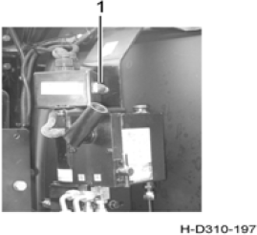

- Электрическое опрокидывание кабины

Добавление топлива
Открыть крышку топливного бака, добавить чистое топливо с установленной маркой. Количество добавленного топлива не должен превышать 95% от емкости бака.

Треугольный предупреждающий знак
Треугольный предупреждающий знак поставлен в 50 метров от остановленного автомобиля так, чтобы водитель едущего позади автомобиля мог легко видеть.

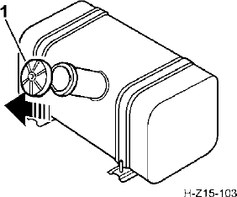
  - Крышка топливного бака

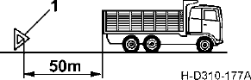

1. Треугольный предупреждающий знак

Использование механизма блокировки дифференциала
Сравните конкретную конфигурацию закупленной продукции.
Механизм блокировки дифференциала используется при нахождении автомобиля в состояния остановки или при таком условии, когда скорость движения равняется скорости ходьбы. Когда автомобиль двигается на вязкой и неровной дороге, в результате чего средний и задний ведущие мосты буксуют и автомобиль застревает, использование механизм блокировки дифференциала позволяет успешно выезжать из поврежденной дороги.
В приборном щитке кабины установлены два выключателя дифференциала: выключатель межколёсного механизма блокировки дифференциала и выключатель межосевого механизма блокировки дифференциала. Когда автомобиль въезжать в вязкую дорогу и колеса на какой-нибудь стороне буксуют, необходимо нажать на педаль сцепления и нажать на самозаконтривающийся выключатель межколёсного механизма блокировки дифференциала. Когда загорается индикаторная лампа межколёсного механизма блокировки дифференциала, механизм блокировки дифференциала среднего и заднего мостов совпадает. Однако при отпуске педали сцепления, если левое и правое колеса какого-нибудь моста одновременно буксуют, а другой мост не двигает, автомобиль все-таки не может выезжать. В это время при повторном нажатии на педаль сцепления и нажатии на выключатель межосевого механизма блокировки дифференциала загорается индикаторная лампа межосевого механизма блокировки дифференциала. Переключение на подходящую передачу и отпуск педали сцепления позволяет автомобилю выезжать из поврежденной дороги. После выезда из поврежденной дороги необходимо своевременно выключить все выключатель механизма блокировки дифференциала.

Внимание:
- Строго запрещается нажать на выключатель механизма блокировки дифференциала. Строго запрещается длительное использование механизма блокировки дифференциала, в противном случае это приведет к повреждению дифференциала чрезмерному износу шин.
- Нажать на выключатель механизма блокировки дифференциала только после полной остановки автомобиля, в противном случае это приведет к повреждению дифференциала.

Выключатель и индикаторная лампа межколёсного механизма блокировки дифференциала

Выключатель и индикаторная лампа межосевого механизма блокировки дифференциала

Операция системы отбора мощности Данная операция осуществляется при условии, когда автомобиль находится в сравнительно
ровном положении. Запустить двигатель,
убедиться в нормальности работы двигателя. При нахождении автомобиля в состоянии покоя методика операции по

использованию коробки отбора мощности
заключается в следующем:
- Сдвигать рычаг управления коробкой передач в нейтральное положение низшей передачи.
- После выключения сцепления включать выключатель отбора мощности. При этом многофункциональный зуммер дает звук и сигнализирует об опасности, напоминая водителя и людей вокруг автомобиля, что следует обратить внимание.
- По требованиям к использованию сдвигать рычаг управления коробкой передач в необходимое положение низшей передачи, медленно отпускать педаль сцепления. При этом коробка отбора мощности входит в рабочее состояние, загорается индикаторная лампа отбора мощности, топливный насос в гидравлической системе тут же приводится в действие и начинает работать. В это время нельзя резко нажать на газ.

Выключатель отбора мощности

- При необходимости прекращения работы топливного насос нажимать на педаль сцепления, сдвигать рычаг управления коробкой передач в нейтральное положение, выключать выключатель отбора мощности (для коробки передач с 8 передач и выше Шаньчи следует последовательно выключать выключатель отбора мощности и выключатель отбора мощности при останове). При этом многофункциональный зуммер дает звук и сигнализирует об опасности, гаснет индикаторная лампа отбора мощности, топливный насос прекращает работу. В конце отпускать педаль сцепления.

При движении автомобиля методика операции по использованию коробки отбора мощности заключается в следующем (запрещено использование в отношении автомобиля, применяемого для переоборудования инженерного самосвала):
- Сдвигать рычаг управления коробкой передач в нейтральное положение низшей передачи.
- После выключения сцепления включать выключатель отбора мощности. При этом многофункциональный зуммер дает звук и сигнализирует об опасности, напоминая водителя и людей вокруг автомобиля, что следует обратить внимание.
- По требованиям к использованию сдвигать рычаг управления коробкой передач в необходимое положение низшей передачи, медленно отпускать педаль сцепления. При этом коробка отбора мощности входит в рабочее состояние, загорается индикаторная лампа отбора мощности, топливный насос в гидравлической системе тут же приводится в действие и начинает работать. В это время нельзя резко нажать на газ.
- После завершения использования коробки отбора мощности сдвигать рычаг управления коробкой передач в нейтральное положение, а затем вручную выключать выключатель отбора мощности. При этом гаснет индикаторная лампа отбора мощности, многофункциональный зуммер прекращает давать звук и сигнал тревоги.

Предупреждение:
Запрещен отбор мощности при движении в отношении автомобиля, применяемого для переоборудования инженерного самосвала.

Операция по подъему кузова
Если при работе топливного цилиндра поставить выключатель подъема самосвального кузова от положения остановки до положения подъема, кузов поднимается назад. При этом подъемный зуммер на шасси автомобиля дает звук и сигнализирует об опасности, напоминая водителя и людей вокруг автомобиля, что следует обратить внимание. Скорость подъема увеличивается по мере увеличения скорости вращения двигателя. Для предотвращения работы топливного цилиндра с превышением лимита скорости, скорость подъема кузова не должна быть слишком быстрой, а скорости вращения двигателя не превышает 2500r/min. При достижении максимальной высоты или максимального угла подъема кузова поставить выключатель в положения остановки.

Выключатель подъема

Операция по спуску и восстановления кузова
После окончания выгрузки необходимо немедленно спустить и восстановить кузов в прежнее место. В процессе спуска кузова следует поставить выключатель подъема самосвального кузова от положения остановки до положения опуска (для автомобиля с функцией медленного спуска одновременно следует включать выключатель медленного спуска). При этом кузов постепенно спускается. Когда кузов полностью восстанавливается в прежнее место и останавливается на главной балке рамы, поставить выключатель подъема самосвального кузова в положение остановки (одновременно выключить выключатель медленного спуска).

Выключатель медленного спуска

Операция по временной установке кузова
В процессе подъема или спуска кузова, чтобы прекратить подъем, нажать на педаль сцепления для выключения сцепления, а затем поставить выключатель подъема самосвального кузова в положение временной остановки, потом опустить сцепление. При кратковременной остановки не следует выключить динамику коробки отбора мощности. При длительной остановки следует выключить динамику коробки отбора мощности, чтобы прекратить работу топливного цилиндра.

Внимание:
- Строго запрещено осуществлять подъем на неровной поверхности земли.
- При вываливании более вязкие вещи необходимо соответственным образом контролировать скорость подъема кузова. При достижении более половину положения (примерно 40°) приостановить кузов в течение краткого времени, чтобы выливать вещи. И так передний мост не будет резко шевелиться.
- При поднятии кузова автомобиля до максимального положения во время обслуживания необходимо поднять предохранительный каркас во избежание внезапное выпадение кузова.
- При нахождении кузова в состоянии подъема или частичного подъема строго приводить самосвал в движение или внезапно опускать погруженный (полупогруженный) кузов.
Предупреждение:
- Строго запрещено персоналу оставаться под не прочно поддерживаемым кузовом.
- Строго запрещено персоналу оставаться в зоне работы самосвала.
- Строго запрещено автомобилю входить в нормальное состояние движения при работе механизма подъем самосвального кузова и гидравлической системы.

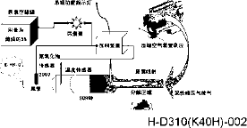
Система последующей обработки SCR
Главные детали системы последующей обработки SCR включает в себя установку последующей обработки (в том числе датчик температуры, датчик NOx), карбамидный резервуар, карбамидный насос, сепаратор масла-воды, форсунку, трубу подачи карбамида, электромагнитный клапан нагрева карбамида, соответствующие трубы нагрева и т.д.

Когда запас карбамида в карбамидном резервуаре ниже 18% емкости резервуара, активизируется лампа MIL, в то же время двигатель входит в режим низкого крутящего момента.
1. Принципиальная схема конструкции системы
последующей обработки SCR

В карбамидном резервуаре обязательно находится 32.5% карбамидного раствора, который соответствует пекинскому стандарту DB11/552 － 2008 или стандарту ISO22241. величина расхода карбамидного раствора составляет примерно 5%~7% от объема расхода топлива
двигателя. Просим потребителя оценивать необходимый объем карбамидного раствора в соответствии с длиной пробегом автомобиля и объемом расхода топлива, а также подготавливать добавление карбамидного раствора. Потребитель должен постоянно наблюдать за уровнем карбамидного раствора, показанным на приборе, в процессе движения автомобиля, а также своевременно добавить карбамидный раствор.

Указания по использованию системы последующей обработки SCR
- Установка последующей обработки и карбамидный насос относится к агрегату, освобожденному от обслуживания. В случае повреждения следует связаться с местным пунктом обслуживания для своевременной замены;
- Наблюдать за индикаторной лампой уровня карбамидного раствора, своевременно добавить карбамид установленного стандарта в карбамидный резервуар. Добавление воды или других растворов не допускается. В противном случае это приведет к повреждению карбамидного насоса и установки последующей обработки;
- В процессе работы двигателя необходимо обеспечить нормальный впрыск карбамида системы последующей обработки.
- При вращении выключателя блокировки ключа в положение“OFF” система входит в этап опорожнения. Данный этап продолжается 60 секунд, а затем автоматически закрывается. Поэтому нельзя выключить источник питания целого автомобиля в течение 60 секунд после заглохания двигателя, чтобы обеспечить опорожнения карбамида.

Предупреждение:
- Добавка карбамидного раствора, не соответствующего стандарту, приведет к серьезному износу дозирующего насоса и снижению мощности двигателя. В случае ошибочной добавки необходимо своевременно связаться с центром (станцией) технического обслуживания, авторизованным компанией коммерческих автомобилей Dongfeng для проверки и ремонта.
- Сторго запрещено выключение питания целого автомобиля в течение 60 секунд после выключения двигателя.
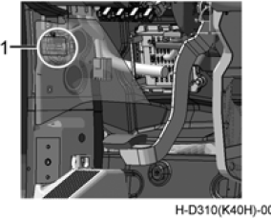
Диагностические интерфейсы OBD Диагностические интерфейсы OBD находятся на орудийном щите жгут на левой стороне водителя. Использование диагностической аппаратуры, через диагностические интерфейсы OBD, оборудованные для целого автомобиля, позволяет осведомиться об информациях неисправностей. Чтобы провести диагностику автомобиля, открыть перекрышку и подстыковывать интерфейс диагностической аппаратуры к диагностическим интерфейсам OBD. Система диагностики OBD обладает функцией контролировать и анализировать неисправности, связанные со сбросом. В случае обнаружения превышения стандарта отходящих газов загорается

индикаторная лампа неисправности в приборе и напоминает об этом водителю. В случае возникновения серьезной неисправности активизируется ограничитель крутящего момента двигателя. Электронный управляющий блок записывает информации неисправности и соответствующие коды. К тому же на жидкокристаллическом экране показываются соответствующие неисправности, что обслуживающий персонал может быстро и точно определить характер и место неисправностей. При возникновении неисправностей просим своевременно связаться с местным пунктом обслуживания для проверки и устранения.
1. Диагностические интерфейсы OBD и перекрышка

Запуск и вождение

Запуск двигателя
- Выполнять ежедневную проверку.
- Включать главный выключатель питания.
- Убедиться в нахождении рычага управления коробкой передач в нейтральном положении низшей передачи.
- Вращать выключатель блокировки ключа в положение “ON”, при этом загораются сигнальная лампа остановки двигателя и обслуживания двигателя (см. стр. 17), индикаторная лампа повышенной температуры воды (см. стр. 27), индикаторная лампа пониженного уровня воды (см. стр. 26), индикаторная лампа пониженного давления машинного масла (см. стр. 22). В случае нормальной работы двигателя 5 ламп гаснут в течение 3 секунды.
- В случае если Ваш автомобиль оборудован установкой подогрева впускаемого воздуха, данная установка автоматически контролирует условие окружающей среды и определяет необходимость подогрева впускаемого воздуха. Если начало движения автомобиля осуществляется путем холодного запуска при низкой температуре окружающей среды, когда выключатель блокировки ключа находится в положении ON, горит индикаторная лампа ожидания запуска (см. стр. 18). Горение индикаторной лампы ожидания запуска означает, что предварительное нагрев происходит во впускной трубе двигателя. Чем ниже температура окружающей среды, тем дольше светится данная индикаторная лампа (можно достигнуть 30 сек.). После погашения индикаторной лампы можно вращать выключатель блокировки ключа в положение START и запускать двигатель.
- Если автомобиль оборудован топливным фильтром предварительной очистки с калильной свечей, когда температура окружающей среды находится в диапазоне 0 ± 5 ℃, необходимо запускать электрический нагревательный прибор фильтром предварительной очистки для
оказания помощи в запуске холодного двигателя. При включении выключателя обогрева топливного фильтра грубой очистки (см. стр. 32) в приборном щитке загорается индикаторная лампа подогрева топлива (см. стр. 23), термостатированный нагревательный прибор фильтром предварительной очистки начинает подогревать топлив. Когда температура топлива поднимается до установленной температуры, термостатированный нагревательный прибор будет автоматически прекращать работу. При выключении выключателя обогрева топливного фильтра грубой очистки гаснет индикаторная лампа подогрева топлива. Когда температура
окружающей среды выше 5 ℃ можно выключить выключателя обогрева топливного фильтра
грубой очистки.
- После запуска двигателя своевременно освобождать ключ, чтобы двигатель переход в состояние работы на холостом ходу. Во что бы то ни стало нужно наблюдать за давлением машинного масла.
- Полностью нажимать на педаль сцепления, не нажимать на педаль управления дроссельной заслонкой, вращать ключ в положение “ST”, запускать двигатель. Если в системе топлива существует воздух, то это, вероятно, затруднит запуск, и необходимо выкачивать воздух из системы топлива. См. прилагающееся к автомобилю Руководство по эксплуатации и техническому обслуживанию двигателя Commins.
- Двигатель серии ISLe Commins обладает функцией быстро прогреть двигатель. В случае низкой температуры охлаждающей жидкости, после успешного запуска двигателя, двигатель автоматически прогревает двигатель при повышенной частоте вращения (выше частоты вращения холостого хода 700r/min), что позволяет температуре охлаждающей жидкости быстро подниматься.

- Перед работой с нагрузкой двигатель должен работать на холостом ходу в течение 3-5 минут. Если не запускал двигатель три раза, то необходимо проверить нормальность работы системы подачи топлива.

Внимание:
- Продолжительность каждого запуска двигателя не должна быть более 30 сек. Интервал между запусками должен быть, по крайней мере, 2 мин.
- Запрещен продолжительный и постоянный запуск, в противном случае это приведет к недостатку электричества аккумулятора или повреждению стартера.
- Для обеспечения безопасности необходимо нажимать на педаль сцепления при запуске двигателя.
- Ни в коем случае нельзя заставить двигатель работать на холостом ходу в течение длительного времени. Продолжительность работы двигатель Commins не должна превышать 10 минут, в противном случае это приведет к повреждению двигателя.
Особые замечания при использовании
- Не заставить двигатель работать на холостом ходу в течение длительного времени (не более 10 минут), Потому что продолжительная работа на холостом ходу приведет к образованию нагара в сопловом отверстии форсунки и вокруг поршневого кольца, а также к заклеиванию заслонки и повреждению двигателя.
- При частоте вращения двигателя на пиковой точке крутящего момента (см. пиковую точку крутящего момента, выдаваемую на заводской таблице двигателя) не заставить двигатель работать более 30 секунд при полностью открытой дроссельной заслонке. Это относится к нарушению правил эксплуатации и приведет к серьезному повреждению двигателя, и тем самым отрицательно влияет на срок службы двигателя.
- Необходимо обеспечить, чтобы число оборотов двигателя превышало максимальной скорости вращения двигателя, в противном случае это приведет к серьезному повреждению двигателя.
- После работы двигателя при полной нагрузке останов осуществляется после работы на холостом ходу в течение 3-5 минут.
- Продолжительная работа двигателя при температуре охлаждающей жидкости ниже 60 ℃ или выше100 ℃ повредит двигателю.
- Своевременная проверка обязательно выполняется, если с двигателем произошли: пропуски зажигания в цилиндрах, колебание, ненормальный шум, утечки, внезапное изменение температуры воды и давления машинного масла, дымление, падение мощности, слабость, увеличение расхода машинного масла и топлива.
- Для обеспечения безопасности необходимо нажать на педаль сцепления при запуске двигателя.
- При выключении двигателя следует оставаться в положении “OFF” более 30 секунд, а затем отключить питание.
- Двигатель начинает уменьшить подачу топлива при нахождении на высоте более 3048 метров над уровнем моря.
- При проведении сварки в автомобиле необходимо сначала выключить соединение и жгут аккумулятора и электронного контрольного блока во избежание повреждения электронных элементов.
- Очищать электронные элементы двигателя с помощью электропроводного жидкости.

Предупреждение:
При запуске холодного двигателя, перед началом движения автомобиля следует мгновенно нажать на дроссельную заслонку (или заставить двигатель работать на холостом ходу в течение 3-5 минут, чтобы насос управления поворотами работал стабильно).

Способ запуска при опрокидывании кабины
- Сдвигать назад рычаг управления ручного клапана до положения блокировки, поставить выключатель блокировки ключа в положение “ON”.
- Сдвигать рычаг управления коробкой передач в нейтральное положение низшей передачи.
- Очистить легко выпадающие предметы, подпереть шины треугольными подкладками.
- Переворачивать кабину в соответствии с установленными процедурами безопасности.
- Чтобы запускать двигатель, нажать на пусковой переключатель (черный) в коробке выключателя запуска и выключения двигателя.
- Для остановки двигателя необходимо нажать на переключатель останова (красный)

Предупреждение:
- При работе двигателя в случае опрокидывания кабины не трогайте рычаг управления коробкой передач.
- Строго запрещено опускать кабину при работе двигателя.

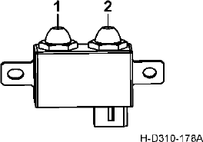
- Переключатель останова

- Пусковой переключатель

Операция сцепления

Способ операции
Продукция автомобиля без синхронизатора
в процессе движения при переходе с высшей передачи на более низкую или с низшей передачи на более высокую необходимо применять способ переключения передачи с двукратным нажатием на педаль сцепления, а также при переключении передач необходимо обеспечить полное выключение сцепления. После завершения операции сцепления не поставить ногу на педаль сцепления.
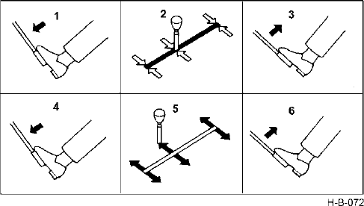

- Резкое нажатие на педаль
- Нейтральное положение рычага управления коробки передач
- Резкий отпуск педали
- Резкое нажатие на педаль для полного выключения сцепления
- Переключение передач
- Сначала резкий отпуск педали сцепления до положения полузацепления, а затем плавный отпуск педали сцепления

Операционный контроль
чтобы обеспечить срок службы системы синхронизатора и эксплуатации без неисправностей легкий отпуск педали сцепления абсолютно необходимый. Это важно и для нормальной работы бустера сцепления. Каждая неделя проверять нормальность выключения диск сцепления в следующем порядке:
- Пусть двигатель работает на холостом ходу, нажать на педаль сцепления
- Через 20 секунд медленно включать передачу заднего хода.
В случае если слышится резкий звук трения между зубьями «КаКа», то следует проверить и снова регулировать сцепление. После регулировки еще нужно выкачивать воздух из системы сцепления.

Операция коробки передач
Сравните конкретную конфигурацию закупленной продукции.

Коробка передач ZF16
1. При переключении передач сцепление должно быть полностью выключено, а рычаг переключения передач должен быть поставлен в необходимое положение. Лучше всего быстро, но плавно перемещать рычаг управления, распростерев руки. При включении передачи сдвигать рычаг управления до конца до завершения переключения передач синхронизатора.
2.Для рычага управления коробки передач существует два нейтральных положения: одно высшая зона, второе низшая зона. То есть нейтральное положение 5 и 6 передачи высшей зоны и нейтральное положение 3 и 4 передачи низшей зоны. При перемещении между направляющими пазами 3-4 передач и 5-6 передач кратковременно ударить ладонью рукоятку рычага управления, а затем быстро включить нужную передачу. При перемещении с направляющего паза 5-6 в направляющий паз 3-4, если в дополнительной коробке передач отсутствует механизм изменения скорости, то необходимо замедлить скорость движения и включить нужную передачу на низкой скорости.
3.Полностью нажать на педаль сцепления и тянуть выключатель половины передачи в рычаге управления коробкой передач, тогда можно изменять скорость на половине передачи. Тянуть вверх (Hi) – выбрать выше половины передачи, а нажать вниз (Lo) – выбрать ниже половины передачи.
- Включение заднего хода осуществляется только при нахождении автомобиля в состоянии покоя или при работе двигателя на холостом ходу. При работе двигателя на холостом ходу, после выключения сцепления, подождать 8-10 секунд (время, необходимое для замедления скорости прижимным диском сцепления), а затем включить передачу заднего хода.
- При переходе с 4-ой передачи на 5-ую (или с 5-ой передачи на 4-ую) следует сознательно подождать немножко, чтобы дополнительная коробка передач выполнила переход между высшей и низшей передачами.
- При переходе с низшей передачи на высшую (или наоборот) нельзя пропустить передачу, в противном случае это отрицательно влияет на срок службы синхронизатора дополнительной коробки передач.

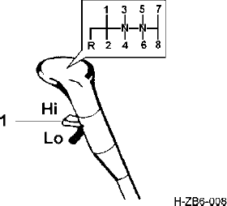

  - Выключатель половины передачи

- Для предотвращения повреждения коробки передач и двигателя включение низшей передачи осуществляется только в случае, когда скорость движения ниже, чем максимальная скорость для передачи, которую нужно включить.
- В зависимости от состояния дороги обычно приводить в движение с применением 1-ой передачи низшей зоны. Когда приводить в движения автомобиль при тяжелой нагрузке, преодолевая уклон, необходимо включить 1-ую передачу для продления срока службы сцепления. Перед началом движения автомобиля сначала необходимо растормозить ручной тормоз. Включение передачи и начало движения осуществляется только в случае, когда индикаторная лампа ручного тормоза погасла, к тому же давление поднимается до необходимого для растормаживания тормоза давления.
- При использовании автомобиля при критически низкой температуре (ниже -20 ℃), после начала движения автомобиля, необходимо подогревать коробку передач. Двигатель должен работать при малом газе и на низкой скорости движения до тех пор, пока масло коробки передач не достигнет рабочей температуры. Если температура коробки передач ниже рабочую температуру, водителю трудновато переключить передачу.
- Если в процессе использования обнаружены ненормальные появления, какие как ненормальный звук из коробки передач, тяжелая операция и т.д. необходимо немедленно остановить автомобиль для проверки. Только после устранения неисправности можно продолжительно ездить.
- Строго запрещено движение с поставлением в нейтральное положение при выключении зажигания автомобиля.
- При скорости движении выше 28km/h запрещено поставление коробку передач с высшей зоны на низшую зону.
- При останове рычаг переключения передач должен быть поставлен в нейтральное положение низшей зоны.
- При необходимости буксировки автомобиля необходимо вынуть полуось или расцепить вал передачи или заставить ведущие колеса оторваться от земли, в противном случае это приведет к повреждению коробки передач.

Тормозная операция
Сравните конкретную конфигурацию закупленной продукции.

Антиблокировочная система тормозов
(ABS)
Антиблокировочная система тормозов (Antilock Braking System, сокращенное название ABS) относится к системе электромеханической интеграции, служащей для предотвращения блокировки колес из-за чрезмерно большой тормозной силы (особенно на скользкой дороге). Антиблокировочная система предназначена достигнуть оптимальной эффективности торможения и стабильности управления торможением, и тем самым по возможности избегает дорожного происшествия и уменьшает повреждение, связанное с происшествием.
ABS сохраняет управлеяемость автомобиля при резком торможении, уменьшает длину тормозного пути. В общем случае можно уменьшать примерно 10%. На скользкой дороге можно уменьшать еще больше длины. К тому же, чем выше скорость движения, тем больше уменьшает. ABS уменьшает дорожное происшествие, повышает безопасность движения и сокращает износ шин и расходы на обслуживание.
Когда выключатель блокировки ключа основного автомобиля находится в положении ON, система ABS будет проводить самопроверку (электромагнитный клапан ABS последовательно дает звук срабатывания), при этом индикаторная лампа неисправности основного автомобиля светится примерно 3 секунды, потом погаснет. Если данная индикаторная лампа постоянно светится, то это означает возникновение неисправности в системе ABS. При этом нажмите и удерживайте нажатым выключатель диагностики мигающего кода ABS в течение 1-3 сек. (в ходе проведения данной проверки автомобиль должен быть в состоянии покоя) индикаторная лампа мигающего кода неисправности в системе мигает по различным видам. Определить код мигания по частоте мигания и провести диагностику соответствующих неисправностей. Просим Вас своевременно связаться с центром (станцией) технического обслуживания, авторизованным компанией коммерческих автомобилей Dongfeng, для устранения неисправностей.

Торможение выхлопными газами
Торможение выхлопными газами см. стр. 40.

Индикаторная лампа неисправности системы
ABS основного автомобиля
Выключатель диагностики мигающего кода ABS

Индикаторная лампа неисправности системы

ABS

Операция по торможению
Для успешной остановки автомобиля необходимо управлять тормозной педалью в следующем порядке:
- Предварительно установить расстояние 25-35 метров от места остановки автомобиля и нажать на тормозную педаль на 1/2 - 1/3.
- Предварительно установить расстояние 25-35 метров от места остановки автомобиля и начинать постепенно нажать на тормозную педаль.
- Перед местом остановки автомобиля тихонько нажать на тормозную педаль и полностью остановить автомобиль.

Внимание:
- При торможении без аварийной ситуации следует предотвратить резкое нажатие на тормозную педаль до конца и удерживание ее нажатой, резкое торможение может вызвать телесное повреждение или повреждение детали целого автомобиля.
- Предотвращать кратковременное и продолжительное нажатие на тормозную педаль во избежание значительного расхода сжатого воздуха в воздушном баллоне и отрицательного влияния на тормозную эффективность автомобиля.
- В общем случае, при торможении необходимо применять ножной тормоз.
- Без аварийной ситуации не применять экстренное торможение. В особенности, на скользком дорожном покрытии экстренное торможение, вероятно, вызывает боковое скольжение автомобиля и другие аварийные ситуации.
- После мойки или проезда через глубокую лужу в тормозной барабан, вероятно, попала вода, вследствие чего снизилась тормозная эффективность. При этом необходимо сохранять низкую скорость движения, несколько раз нажимать на тормозную педаль для отвода воды, чтобы обеспечить нормальную работу тормоза.

Ручной тормоз
- После остановки автомобиля сдвигать рычаг управление коробкой передач в нейтральное положение низшей зоны, поставить рукоятку управление ручного клапана в положения ручного тормоза.
- При останове нельзя тут же выключить зажигание, а следует заставить двигатель работать на холостом ходу в течение 3-5 минут. Выключение зажигания осуществляется после падения температуры охлаждающей жидкости. В особенности, после движения при большой нагрузке или на высокой скорости необходимо заставить двигатель работать на холостом ходу. В противном случае это приведет к задирам втулки цилиндра двигателя или повреждению нагнетателя.
- После выключения зажигания выключать все выключатели, в особенности выключатель питания.

Способ движения по уклону
- При движении под уклон необходимо эффективно использовать торможение выхлопными газами двигателя для сохранения скорости автомобиля в безопасном диапазоне.
- При включении низшей передачи или движении под уклон необходимо соблюдать осторожность, чтобы число оборота двигатель не превышало допустимую частоту вращения.
- Перед спуском с крутых или длительных уклонов необходимо испытывать тормоз на наличие нормальной работы.
- При переходе с высшей передачи на низкую передачу необходимо проверять скорость движения по спидометру и проверять число оборотов двигателя по тахометру.

Техническое обслуживание и наладка
Для продления срок службы автомобиля и обеспечения безопасного и веселого движения необходимо провести тщательное регулярное обслуживание. В данном руководстве изложены обычные способы технического обслуживания и наладки. Что касается более подробной проверки и наладки, а также замены деталей просим Вас связаться с центром (станцией) технического обслуживания, авторизованным компанией коммерческих автомобилей Dongfeng для проверки и ремонта..
Техническое обслуживание и уход за двигателем Commins Dongfeng см. прилагающееся к автомобилю Руководство по эксплуатации и техническому обслуживанию двигателя Commins.

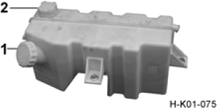
Проверка и добавление охлаждающей жидкости
1.Чтобы проверить уровень охлаждающей жидкости, вращать ключ зажигания в положение ON и проверить горение индикаторной лампы пониженного уровня воды. Если лампа горит и зуммер дает предупредительный сигнал, то необходимо добавить охлаждающую жидкость. Тоже можно осматривать уровень охлаждающей жидкости

через расширительный бак сзади кабины. Если уровень жидкости ниже штриха деления “MIN”, указанного на корпусе бака, то необходимо добавить охлаждающую жидкость.
2.Полностью опрокидывать кабину до необходимого положения (см. стр. 68).
3.Добавлять охлаждающую жидкость через расширительный бак сзади кабины до нижнего края наливного отверстия. Запрещено отвинчивать крышку нагнетательного клапана для добавления охлаждающей жидкости. Нельзя резко добавлять охлаждающую жидкость, в противном случае трудно выпускать воздух из водяной рубашки двигателя.
4.После наполнения приводить в движение тепловой двигатель, в случае недостатка повторно добавлять.
5.Проверять герметичность и рабочее состояние крышки наливного отверстия и крышки нагнетательного клапана
- Крышка наливного отверстия
- Крышка нагнетательного клапана

Внимание:
- Перед началом добавления охлаждающей жидкости необходимо проверить двигатель и радиатор на отсутствие утечки. В случае наличия утечки необходимо сначала ремонтировать.
- После окончания добавления необходимо завинчивать крышки наливного отверстия расширительного бака, в противном случае это приведет к кавитационной коррозии гильзы цилиндра двигателя.
- В общем случае не следует демонтировать крышку нагнетательного клапана. Демонтаж крышки нагнетательного клапана осуществляется только после снижения температуры до 50 ℃. В противном случае опрыскивание охлаждающей жидкости с высокой температуры или пар вызывает телесное повреждение. При демонтаже крышки нагнетательного клапана следует медленно снимать крышку нагнетательного клапана для выпуска давления из системы охлаждения.
- Рекомендуется использовать долгоработающую морозостойкую антикоррозионную охлаждающую жидкость, произведенную Автомобильной корпорацией Dongfeng. Строго запрещено использовать жесткую воду, какую как водопроводная вода, колодезная вода и речная вода.

Слив охлаждающей жидкости
Чтобы слить охлаждающую жидкость из системы охлаждения, открыть спускной клапан в нижней части радиатора.

Внимание:
Слив охлаждающей жидкости осуществляется только после снижения температуры охлаждающей жидкости до 50 ℃.

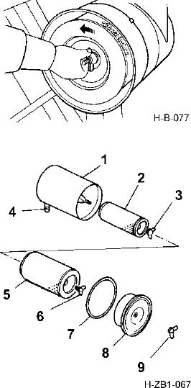
Техническое обслуживание воздушного фильтра
Проверка и период очистка фильтрующего элемента
Обслуживание фильтрующего элемента производится через каждые 5,000km пробега на нормальном дорожном покрытии (в пылевом районе не больше 4,000km) или в случае, когда горит сигнальная лампа закупорки воздушного фильтра (см. стр. 25). Обычно только очистить главный фильтрующий элемент. Предохранительный фильтрующий элемент освобожден от обслуживания, его только заменяют.

Период замены
Внутренний и внешний фильтрующие элементы одновременно заменяются через 30 000km пробега или в случае, когда главный фильтрующий элемент прошел очистку и обслуживание больше 5 раз.

Замена фильтрующего элемента воздушного фильтра
- Вручную освобождать барашковую гайку на торцевой крышке, снимать торцевую крышку.
- Отвинчивать крепежные гайки, демонтировать фильтрующий элемент.
- Устанавливать все детали в порядке, полностью противоположном процедуре демонтажа.

  - Внешний корпус воздушного фильтра

2.
Предохранительный фильтрующий элемент
- Барашковая гайка в сборе
- Мешок для удаления пыли
- Главный фильтрующий элемент
- Барашковая гайка
- уплотнительное кольцо
- Торцевая крышка
- Барашковая гайка

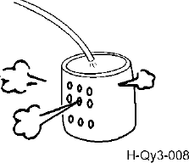
Способ очистки фильтрующего элемента
Очистка осуществляется путем продувки изнутри наружу с помощью сжатого воздуха не более давлением 0.5Mpa.

Способ осмотра фильтрующего элемента
Класть светящуюся лампу в фильтр и проверять на отсутствие повреждения и дырочки, а также проверять шайбы на отсутствие повреждения. В случае наличия нормальности необходимо заменить.

Внимание:
- Подлежащим образом установить фильтрующий элемент и торцевую крышку, в противном случае это приведет к значительному уменьшению срока службы двигателя.
- Ни в коем случае нельзя очистить фильтрующий элемент бензином или водой.
- При очистке колпака вихревого ветра проверять на наличие повреждения.
- При установке проверять все уплотнительные кольца.
- При движении автомобиля строго запрещено демонтировать воздушный фильтр.
- Завинчивать гайки фильтрующего элемента и торцевой крышки, а также правильно устанавливать уплотнительное кольцо на торцевой крышке, чтобы предотвратить попадание дождевой воды в фильтр.

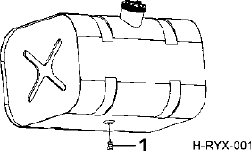
Слив топлива из топливного бака
Если в топливном баке существует много отстоев, то значительное количество примесей входит в трубопровод, что ускоряет образование грязи в топливном фильтре, а также закупоривает путь топлива. Поэтому при необходимости следует слить отстой из топливного бака
Демонтировать выпускной клапан в нижней части топливного бака, полностью сливать отстой грязи и воду на дне топливного бака, а

затем восстанавливать и завинчивать выпускной клапан.
1. Выпускной клапан

Топливный фильтр предварительной очистки
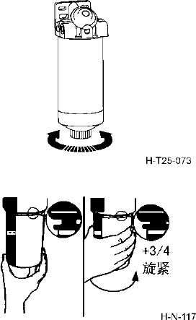Период замены: через каждые 10 000km
завинчивать
пробега
Способ замены:
Демонтаж: чистить все мелкие осколки вокруг гнезда топливного фильтра, демонтировать топливный фильтра с помощью ключа для фильтра, сливать топливный фильтр.
Установка: смазывать О-образное уплотнительное кольцо с помощью чистого машинного масла, наполнять топливный фильтр чистым топливом. Устанавливать фильтр на гнезде фильтра, вращать фильтр до тех пор, пока уплотнительная прокладка не соприкоснется с поверхностью гнезда фильтра. После соприкосновения уплотнительной прокладки с поверхностью гнезда фильтра завинчивать фильтр на 3/4 оборота.
Топливный фильтр предварительной очистки (с ручным топливным насосом)

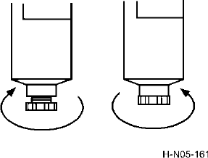
Слив сепаратора масла-воды предварительного топливного фильтра
Выключать двигатель, открывать выпускной клапан, сливать воду и отстой. Когда вытекает чистое топливо, завинчивать выпускной клапан.

Внимание:
- При установке запрещено завинчивать топливный фильтр и топливный фильтр предварительной очистки с помощью ключа для фильтра, в противном случае это приведет к деформации резьбы и повреждению фильтра.
- Завинчивать выпускной клапан только вручную, без всяких инструментов.
- При сливе воды нельзя открыть все выпускные клапаны.

Техническое обслуживание двигателя ISLe Commins
Проверка и замена смазочного масла двигателя Период замены
Через каждые 10 000km пробега (двигатель
Commins )
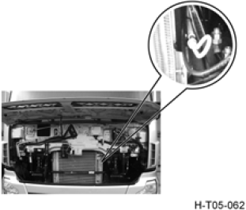
Способ проверка уровня смазочного масла двигателя
- Останавливать автомобиль на ровном дорожном покрытии, проверять отметку масла в течение 5 минут после останова теплового двигателя целого автомобиля. Вынимать масломерную иглу масла, чистить его чистой тряпкой, а затем повторно устанавливать указатель уровня масла.
- Повторно выниматьмасломерную иглу масла, просматривать отметку уровня масла. Нормальный диапазон находится между двумя рисками. В случае недостатка необходимо добавлять чистое смазочное масло. При превышении нормы следует сливать через сливную пробку.

Способ замены смазочного масла двигателя
- Полностью сливать смазочное масло из масляного картера, пока двигатель еще теплый. Если двигатель не остыл, то необходимо подогреть двигатель перед началом замены. Заставлять двигатель работать, пока температура охлаждающей жидкости не достигнет до 60℃. Закрывать двигатель, немедленно демонтировать сливную пробку. Машинное масло и взвешивающее загрязняющее вещество сливаются без остатка.
- Чистить сливную пробку, а затем повторно устанавливать.
- Заменять топливный фильтр, чистить поверхность, прилегающую к сальнику на гнезда фильтра.
- Добавлять новое масло по требованию.

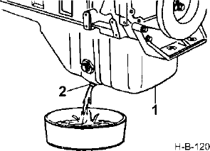

  - Масляный картер 2. Сливное отверстие

- Запускать двигатель, при работе двигателя на холостом ходу проверять фильтр и сливную пробку на наличие утечки. В течение 5-10 минут после останова уточнять уровень смазочного масла двигателя, пока смазочное масло не будет в пределах нормы.

Внимание:
- Слив смазочное масло осуществляется только в случае, когда двигатель полностью прекращал работать и температуры охлаждающей жидкости ниже 60 ℃.
- При сливе масло соблюдать осторожность. Чтобы избежать ожогов, берегитесь горячего масла.
- Строго запрещено запускать двигатель при уровне смазочного масла ниже отметки “L” (низкий) или выше отметки “H” (высокий).

Масляный фильтр
Период замены
Через каждые 10 000km пробега (двигатель Commins )

Способ замены
См. прилагающееся к автомобилю Руководство по эксплуатации и техническому обслуживанию двигателя Commins.

Внимание:
- При установке запрещено завинчивать фильтр с помощью ключа для фильтра, в противном случае это приведет к деформации резьбы и повреждению фильтра.
- При установке и использовании нового фильтра обращайте внимание на соответствие устанавливаемого типа требованию к этому двигателю.

Топливный фильтр
Период замены
Первая замена: 10 000km Нормальная замена: 20 000km Способ замены
См. прилагающееся к автомобилю Руководство по эксплуатации и техническому обслуживанию двигателя Commins.

Внимание:
- При установке запрещено завинчивать фильтр с помощью ключа для фильтра, в противном случае это приведет к деформации резьбы и повреждению фильтра.
- Завинчивать выпускной клапан только вручную, без всяких инструментов.
- При сливе воды нельзя открыть все выпускные клапаны.

Фильтра для охлаждающей жидкости Только применяется для двигателя Commins Период замены
Через каждые 20 000km пробега

Способ замены
См. прилагающееся к автомобилю Руководство по эксплуатации и техническому обслуживанию двигателя Commins.

Внимание:
- Открывать водоприемный клапан фильтра для охлаждающей жидкости при работе двигатели, иначе это приведет к повреждению двигателя.
- Механически тугое завинчивание приведет к повреждению резьбы или крышки фильтра для охлаждающей жидкости
Предупреждение:
Ни в коем случае не следует демонтировать крышку заливной горловины расширительного бака из высокотемпературного двигателя. Высокотемпературный пар вызывает серьезное телесное повреждение. Демонтаж крышки заливной горловины осуществляется тогда, когда температура охлаждающей жидкости ниже 50 ℃. Перед началом демонтажа фильтра для охлаждающей жидкости сначала демонтировать крышку заливной горловины и выключить отсекающий клапан. Иначе опрыскивание высокотемпературной жидкости вызывает телесное повреждение.
Выпуск воздуха из топливной системы
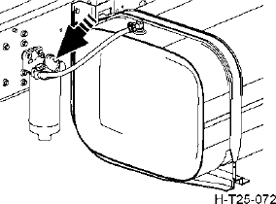
Необходимо выпустить воздух из топливной системы после завершения следующих работ:
- Замена топливного насоса, трубопровода низкого давления.
- После замены новым топливным фильтром, перед запуском.

Способ выпуска воздуха
- Освобождать болты выпуска воздуха, быстро и продолжительно нажимать на кнопку ручного топливного насоса на топливном фильтре до тех пор, пока из болтов выпуска воздуха не вытечет топливо без пузырей.

- Приводить стартер в движение, пока двигатель не запустится. См. прилагающееся к автомобилю Руководство по эксплуатации и техническому обслуживанию двигателя Commins.

Внимание:
- Строго запрещено выпускать воздух при высокотемпературном двигателе.
- Запрещено использование стартера для выпуска воздуха из масляного канала.
- Запрещено туго завинчивать штуцер трубопровода высокого давления для выпуска воздуха.
Ручной топливный насос

Проверка приводного ремня
См. прилагающееся к автомобилю Руководство по эксплуатации и техническому обслуживанию двигателя Commins.

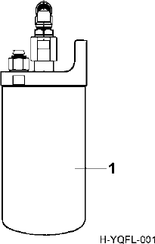
Сепаратор масла-воды (система последующей обработки)
Сепаратор масла-воды предназначен препятствовать поступлению машинного масла в сжатом воздухе в систему последующей обработки.

Период замены
Через каждые 60 000km или год

Способ замены
При замене демонтировать сепаратор масла-воды с помощью специального ключа для фильтра. При установке нового сепаратора масла-воды сначала чистить прилегающую поверхность, наполнять сепаратор масла-воды чистым топливом, а затем вручную устанавливать фильтр. При соприкосновении поверхности уплотнения к прилегающей поверхности вручную завинчивать на 3/4
оборота. 1. Фильтрующий элемент сепаратора
масла-воды

Обслуживание карбамидного резервуара
- Регулярно продувать вентиляционный клапан с помощью сжатого воздуха.
- После окончания добавления карбамида следует закупоривать с помощью резиновой заглушки во избежание брызгания карбамида.
- Сливное отверстие на дне карбамидного резервуара служить регулярного слива отстоя.

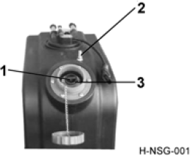
- Резиновая заглушка
- Вентиляционный клапан
- Заливная горловина для карбамида

Очистка системы карбамида
  - В системе последующей обработки оборудовано фильтрующее устройство для предотвращения влияния посторонних предметов и примесей на эффективность системы, но все еще требуется обратить особое внимание на соблюдение чистоты системы.
  - Необходимо изолировать карбамидный раствор и трубопровод от внешнего загрязнения.
  - Не произвольно отсоединить различные соединительные наконечники, в противном случае посторонние предметы прямо нарушает систему, обходя фильтрующее устройство. При необходимости отсоединения сначала следует чистить интерфейс и соседние с ним части, а затем отсоединять, а также необходимо должным образом защищать соединительные коечники, например, дополнительно устанавливать пылезащитную крышку для препятствия попадания посторонних предметов в трубопровод или дозирующий насос.

Внимание:
Необходимо соблюдать чистоту заливной горловины для карбамида, заливного оборудования (воронка и т.д.) и соседней с ними части, в противном случае при добавке карбамида пыли и другие посторонние предметы попадают в карбамидный резервуар, вследствие чего возникают такие вопросы, как закупорка и старение фильтра, загрязнение карбамидного раствора.

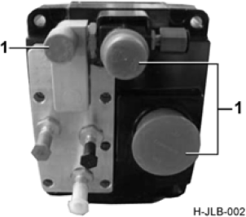

    - Пылезащитная крышка

Текущее обслуживание и уход за турбонагнетателем
- Проверять воздушный фильтр на отсутствие закупорки.
- Проверять трубопровод и штуцер между воздушным фильтром и компрессором нагнетателя на наличие нормальности.
- Проверять хомут на месте соединения между нагнетателем и впускной и выпускной трубой двигателя на наличие ослабления.
- Проверять место соединения корпуса нагнетателя на наличие утечки смазочного масла. При наличии утечки выявить причину и устранить ее.
- Проверять впускной и выпускной трубопровод смазочного масла на наличие повреждения или дроссилирования.
- Проверять корпус нагнетатель на наличие изменения цвета, трещины или повреждения из-за перегрева. При наличии следует своевременно заменить.
- Ни в коем случае не следует продолжать использовать нагнетатель при наличии ненормального шума, а следует остановиться для проверки и устранения ненормального шума.
- Запрещается потребителем произвольно демонтировать или регулировать перепускной клапан.

Особые замечания при запуске и эксплуатации турбонагнетателя
- Для двигателя, прошедшего замену машинного масла и масляного фильтра, или не использованного в течение длительного времени, перед запуском необходимо проворачивать двигатель несколько кругов, чтобы смазать нагнетатель.
- Необходимо применять машинное и дизельное топливо с установленной маркой. В течение 15 секунд после запуска обращать внимание на изменение давления. После запуска необходимо прогреть двигатель в течение 5 минут на низкой или средней скорости. При низкой температуре обращайте особое внимание на это. После запуска следует заставить двигатель работать на холостом ходу в течение 3-5 минут.
- В ходе движения давление впускаемо масло нагнетателя сохраняется в пределах 2-4
килограмм-силы/м².
- В ходе движения, при аварийной сигнализации о давлении машинного масла двигателя необходимо остановить автомобиль для проверки.
- В ходе движения следует обратить внимание на наличие ненормального шума, при наличии необходимо устранить.

Особые замечания при остановке турбонагнетателя
При работе двигателя при полной нагрузке или на высокой скорости движения, за исключением особых случаев нельзя немедленно остановить автомобиль, следует постепенно замедлить скорость, уменьшить нагрузку. Перед остановкой автомобиля необходимо заставить двигатель работать в течение 3-5 минут (не превышает 20 минут), чтобы предотвратить повреждение нагнетатель из-за недостатка масла подшипника и перегрева деталей машин.

Выхлопная система

Указания по системе последующей обработки SCR
Система последующей обработки SCR (как показано на следующем рисунке) включает в себя установку последующей обработки, карбамидный резервуар, карбамидный насос, сепаратор масла-воды, форсунку, датчик температуры, трубу подачи карбамида, электромагнитный клапан нагрева карбамида, соответствующие трубопроводы и т.д.
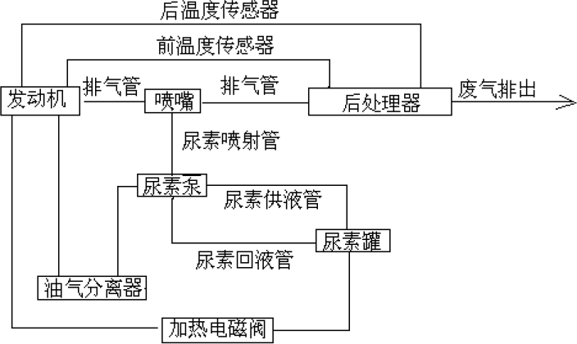
Задний датчик температуры
выпуск газа
установка дополнительной обработки
двигатель
выпускная труба
электромагнитный клапан нагрева
сепаратор масла-воды
отводящая труба карбамида
карбамидный резервуар
трубу подачи карбамида
карбамидный насос
труба для впрыска карбамида
форсунка
выпускная труба
передний датчик температуры

Внимание:
- Установка последующей обработки и карбамидный насос относится к агрегату, освобожденному от обслуживания.
- Наблюдать за индикаторной лампой уровня карбамидного раствора, своевременно добавить карбамид установленного стандарта в карбамидный резервуар. Добавление воды или других растворов не допускается. В противном случае это приведет к повреждению карбамидного насоса и установки последующей обработки.
- В процессе работы двигателя необходимо обеспечить нормальный впрыск карбамида системы последующей обработки.
- Наружный размер трубы подачи карбамида, отводящей трубы карбамида, трубы для впрыска карбамида является Φ 8, Φ 8 и Φ 5. Труба подачи карбамида относится к структуре быстрой вставки. Необходимо обеспечить герметичность всех мест соединения. Наличие изгиба в трубопроводах не допускается. Все трубопроводы должны быть отдалены от высокотемпературного источника теплоты. Для места прилегания трубы для впрыска карбамида к выпускной трубе следует принимать теплоизоляющее мероприятие.
- Рационально связывать и укреплять жгут датчика температуры входа и выхода в установке последующей обработки, соприкосновение жгута к установке последующей обработки не допускается.
- По возможности ближе поставить установку последующей обработки к нагнетателю двигателя. В передних выпускных трубах должна иметься гибкая соединительная структура, такая как гибкая металлическая труба. Правильно соединять по направлению входа и выхода. Установка осуществляется по направлению стрелки, отмеченной на поверхности. Необходимо прочно и надежно фиксировать.
- Выпускная труба и агрегаты на расстоянии 200 mm перед карбамидной форсункой и за форсункой выполняется из стали OCr18Ni9 и выше. Длина выпускной трубы за форсункой (до установки последующей обработки) не менее 400mm. Трубопровод должен быть по возможности прямым, наличие крутого поворота не допускается. Необходимо обеспечить герметичность всех мест соединения.
- Не поворачивать обратно направление карбамидного насоса вверх и вниз. Установка кронштейна должна быть максимально выполнена перпендикулярно кронштейну.
- Карбамидный резервуар, карбамидный насос и сепаратор масла-воды размещены на основе модульного принципа. Произвольное изменение не допускается.

Проверка уровня жидкости сцепления

Нормальная замена
Через каждые 50 000km пробега.
В нормальных случаях уровень жидкости в масляном баке должен сохраняться в штрихе MAX вверх или вниз. В случае если уровень жидкости ниже штриха MIN, следует добавлять. Перед добавкой необходимо проверить систему трубопровода на наличие утечки. В случае наличия сначала ремонтировать, а затем добавлять.

Внимание:
- Не использовать тормозную жидкость с различным качеством или различной маркой и моделью.
- Ни в коем случае не следует использовать минеральное масло в качестве тормозной жидкости. Убеждаться в использовании чистой тормозной жидкости.
- Предотвращать соприкосновения тормозной жидкости к любой окрашиваемой поверхности во избежание повреждения красочной пленки.
- Обращать особое внимание на герметичное сохранение.
- Не позволять грязи или пыли попадать в масляный бак.

Регулировка сцепления
Для системы управления сцеплением применяется гидросистема управления главным цилиндром и бустером. Способ регулировки педали:
На основе обеспечения неизмененного положения педали сцепления освобождать стопорные гайки толкателя главного цилиндра, сдвигать вверх толкатель до предельного положения, обеспечивать зазор между главными цилиндрами 0.5~0.7mm, а в конце завинчивать стопорные гайки. Толкатель

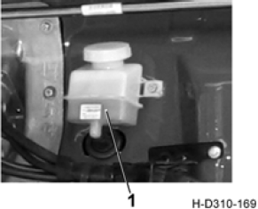
  - Масляный бак сцепления

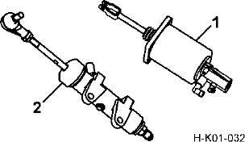

бустера не требует регулировки. 1. Бустер 2. Главный цилиндр

Выпуск воздуха из сцепления
При наличии воздуха в системе управления сцеплением необходимо выпустить воздух.

Способ выпуска воздуха
- Наполнять масляную банку сцепления тормозной жидкостью. Давление в воздушном баллоне достигает 600kPa.
- Снимать пылезащитный колпачок бустера, освобождать выпускные болты в бустере, нажимать на педаль сцепления туда и обратно до тех пор, пока из резервного баллона не вытечет пузырь и из выпускных болтов не вытечет тормозная жидкость.
- Завинчивать выпускные болты, нажимать на педаль сцепления туда и обратно, нажимать на педаль сцепления, освобождать выпускные болты, выпускать воздух, пока не вытечет тормозная жидкость. Потом снова завинчивать выпускные болты, отпускать педаль сцепления.
- Проводить повторную операцию по пунктам 3, пока не вытечет воздух из выпускных болтов и водитель не чувствует полное выключение сцепления. Устанавливать пылезащитный колпачок.
- после завершения вышесказанной операции ход педали сцепления является 188 ± 4mm. Ход толкателя бустера должен находиться в пределах, как показано в следующей таблице:

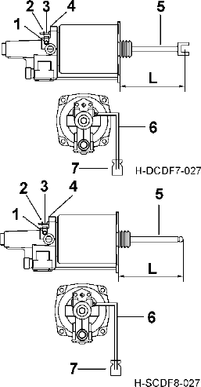
- Резиновая выпускная труба
- Затяжной хомут показывающего прибора
- Показывающий прибор износа
- Торец выступа

- Толкатель
- Выпускной болт
- Резервный баллон

Коробка передач | Вытяжное сцепление |  | Толчковое сцепление
Коробка передач | Шаньчи/ZF | Датон 8, 9  передач и выше | Шаньчи/Дунфэн 8, 9  передач и выше | Датон 8, 9  передач и выше
Ход толкателя бустера | 22～ 27mm | 20～ 24mm | 25～ 29mm | 19～ 26mm

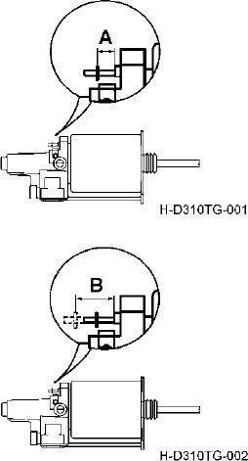
Конкретный способ измерения перехода бустера заключается в следующем:
- Один человек А полностью нажимает на педаль сцепления в кабине, а другой человек Б тихонько ударяет молотком в хвостовую часть рычага-указателя износа бустера сцепления, пока рычага-указателя не перестанет перемещаться внутрь. В то время человек Б измеряет расстояние между затяжным хомутом и его контактной поверхностью ступени с помощью штангенциркуля с нониусом, и получает величину А.
- Человек А полностью отпускал педаль сцепления, рычаг-указатель износа бустера сцепления автоматически возвращается наружу совместно с сервопоршнем цилиндра. Когда рычаг-указатель перестал двигаться, человек повторно измеряет расстояние между затяжным хомутом и его контактной поверхностью ступени с помощью штангенциркуля с нониусом, и получает величину А
- Реальным расстоянием бустера при выключении сцепления является разность A – B.
- Если данный ход находится в пределах вышесказанной таблицы, то выпуск воздуха соответствует требованиям. Если данный ход меньше установленного предела, то требуется продолжаться выпустить воздух. Если выпуск воздуха постоянно не достигает требований, необходимо найти другую причину (например, проверять трубопровод на наличие утечки масла).

Способ контрольного измерения износа ведомого диска сцепления
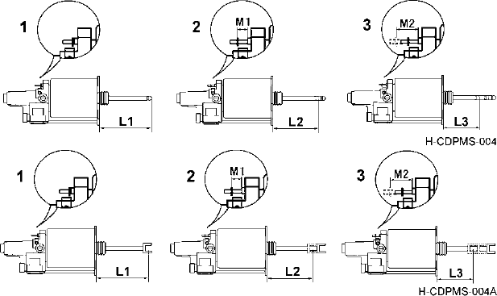

  - Состояние без установки бустера
  - Состояние с установкой бустера
  - Состояние изнаса фрикционных накладок

Вытяжное сцепление
Перед установкой бустера сцепления (то есть в свободное состояние), L1=128mm (коробка передачи Дунфэн/шестерня Шанси/ZF), /L1=194mm (коробка передачи Датон), стопорное кольцо индикатор износа прилегает к торцу бобышки. После установки бустера L2=93mm (коробка передачи Дунфэн/шестерня Шанси/ZF)/L2=162mm (коробка передачи Датон), а толкатель приводит цилиндр перемещать назад. При этом индикатор износа одновременно перемещает назад на 35mm (коробка передачи Дунфэн/шестерня Шанси/ZF) /32mm (коробка передачи Датон). По мере износа ведомого диска индикатор износа перемещает назад. При расстоянии от стопорного кольца индикатора износа до торца бобышки 63mm (коробка передачи Дунфэн/шестерня Шанси/ZF) / 56.6mm (коробка передачи Датон) износ ведомого диска уже становится 3mm. В это время необходимо заменить ведомой диск.

Контрольное измерение износа ведомого диска вытяжного сцепления | Состояние без установки бустера | Состояние с установкой бустера |  | Состояние износа фрикционных накладок
 | Перед установкой бустера сцепления L1 | После установки бустераL2 | Величина перемещения индикатора износа назад M1 | Расстояние от стопорного кольца индикатора износа до торца бобышки M2 (при износе ведомого диска 3mm необходимо заменить ведомой диск)
шестерня Шаньчи | 128mm | 93mm | 35mm | 63mm
Датон | 128mm | 93mm | 35mm | 63mm
ZF | 128mm | 93mm | 35mm | 63mm
Датон | 194mm | 162mm | 32mm | 56.6mm

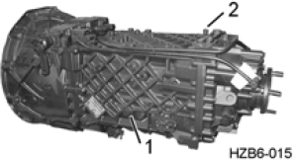
Проверка и замена масла коробки передач

Коробка передач ZF16
Нормальная замена
Через каждые проезды 30 000km или при ежегодном техническом обслуживании
Нормальная проверка
Через каждые 5 000km пробега

Способ проверки
Отвинтить герметичную пробку отверстия для заправки и проверки уровня масла коробки передач. Уровень масла принимается по состоянию на нижней кромке отверстия пробки. При недостатке добавить.
Метод замены
Необходимо заменить смазочное масло при горячем состоянии автомобиля. При замене сначала отвинтить сливную пробку, стравливать масла из коробки передач, очистить сливную пробку (на пробке имеет магнит, который притягивает железную стружку, накопленную в масле) и переустановить ее. Заправить новым смазочным маслом через отверстия для заправки и проверки уровня масла. Количество заправки - 13 L.

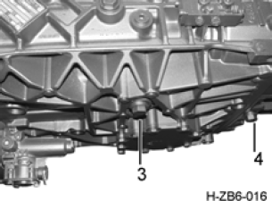
- Отверстие для заправки и проверки уровня масла
- Вентиляционное отверстие

- Сливная пробка

- Магнитная сливная пробка

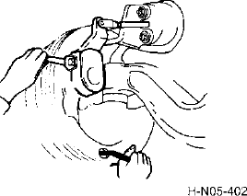
Техническое обслуживание и регулировка тормоза

Рычаг ручной регулировки
Нормальная проверка: проверить и регулировать тормозной зазор через каждые 5 000km пробега.
Зазор между тормозным барабаном и фрикционный накладок тормозной колодки:
В середине тормозной колодки: 0,3 ～ 0,5mm

Способ местной регулировки
- Надеть накидной ключ на головку оси червяка. Вращать ось червяка, чтобы фрикционная накладка соприкасалась с тормозным барабаном, затем обратно вращать ось червяка на 1/2 оборота. При этом тормозной барабан должен быть свободным во вращении и не сталкиваться с любыми деталями.
- Проверить ход толкателя тормозной камеры, который должен находиться в диапазоне 25 ±5mm.

Внимание:
Часто проверять тормозной зазор. При ощущении слабости торможения необходимо своевременно отрегулировать. При регулировке тормоза необходимо обратить внимание на нижеследующие пункты:
- Строго запрещается изменять ход толкателя методом поворота соединяющей вилки толкателя тормозной камеры.
- При регулировке заднего тормоза необходимо остановить автомобиль на ровном месте и обеспечить давление воздушного баллона более 700kPa.
- Заградить колеса спереди и сзади треугольными деревянными подкладками. Зазор заднего тормоза может быть регулирован только после расторможения ручного тормоза.

Рычаг автоматической регулировки
Сравните конкретную конфигурацию закупленной продукции.
Если для тормоза оснащен рычаг автоматической регулировки, когда износ и зазор между фрикционными накладками превышает заданную величину, рычаг может автоматически уменьшать зазор между накладкой тормозной колодки и барабаном, чтобы сэкономить время технического обслуживания и обеспечить безопасность движения.
При нормальной работе заправить консистентной смазкой через смазочный штуцер через каждые 10 000km, проверить и затянуть контргайку соединяющей вилки. Проверить момент обратной регулировки через каждые 20,000km пробега, то есть вращать ось червяка против часовой стрелки (повторить испытание три раза). Если моменты меньше 26N·m, то необходимо заменить рычаг регулировки и проверить все детали тормоза в сборе на беспрепятственность при возврате в исходное положение и отсутствие заедания.
Перед началом движения целого автомобиля необходимо растормаживать ручной тормоз.
Нажимать на тормоз около 30 ～ 40 разов в диапазоне давления 300kPa ～ 400kPa, чтобы автоматически уменьшать слишком большой
тормозной зазор.
Необходимо периодично проверить износ фрикционных накладок тормоза во избежание снижения тормозной эффективности и повреждения других деталей после чрезмерного износа фрикционных накладок.
При необходимости замены новой накладкой тормозной колодки необходимо вращать ось червяка так, чтобы кулачковый вал находился в положении минимального раскрытия. После замены фрикционных накладок нажимать на
тормоз около 30 ～ 40 разов в диапазоне давления 300kPa ～ 400kPa, чтобы обеспечить уменьшение зазора тормоза. В процессе
эксплуатации автомобиля зазор накладки тормозной колодки непрерывно автоматически регулируется по мере обкатки вплоть до стабильной работы в диапазоне проектного резервированного зазора.
Способ ручной регулировки зазора тормоза После ввода в эксплуатацию нового автомобиля или замены новыми фрикционными накладками можно увеличить тормозной зазор путем ручной регулировки при слишком маленьком зазоре, влияющем на нормальную эксплуатацию, из-за ненормального зазора между колодкой и барабаном, расширения новых фрикционных накладок от тепла или движения в гористом районе (частого торможения).

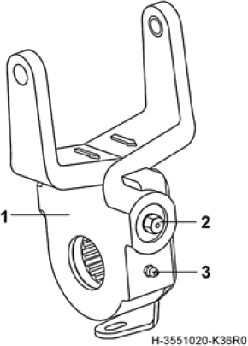
- Рычаг автоматической регулировки
- Ось червяка

- Смазочный штуцер

- Надеть накидной ключ на головку оси червяка. Вращать ось червяка, чтобы фрикционные накладка соприкасалась с тормозным барабаном, затем обратно вращать ось червяка на 1/2 ～ 2/3 оборота (момент обратного вращения на оси червяка сравнительно большой). При этом
тормозной барабан должен быть свободным во вращении и не сталкиваться с любыми деталями. Или зазор замеряется с помощью щупа, и отрегулировать зазор тормоза до подходящего
диапазона (0,6 ～ 1,0mm).
- Проверить ход толкателя тормозной камеры, который должен находиться в диапазоне 35 ±
10mm (Давление составляет 300kPa).
- Когда рычаг автоматической регулировки был применен долгое время или невозможно вращать ось червяка из-за несвоевременного технического обслуживания и смазки, можно снять маленькую ось пальца на рычаге автоматической регулировки и поступать в соответствии с шагом 1 и шагом 2, после чего можно использовать рычаг. При этом рычаг регулировки потеряет функцию автоматической регулировки, необходимо своевременно отремонтировать в ремонтном пункте обслуживания или заменить рычаг автоматической регулировки.

Внимание:
- Строго запрещается ручная регулировка тормозного зазора в процессе нормальной эксплуатации;
- Периодично проверить износ фрикционных накладок во избежание выхода из строя торможения, вызванного из-за чрезмерного износа фрикционных накладок;
- Строго запрещается изменить ход толкателя методом поворота соединяющей вилки толкателя тормозной камеры при ручной регулировке тормозного зазора.
- При ручной регулировке заднего тормоза обязательно нужно остановить автомобиль на ровном месте и обеспечить давление воздушного баллона более 700kPa.
- Заградить колеса спереди и сзади треугольными деревянными подкладками. Зазор заднего тормоза может быть регулирован только после расторможения ручного тормоза.
- При появлении нехарактерного случая торможения необходимо немедленно остановить автомобиль и проверить рычаг автоматической регулировки и работу на других частях тормозной системы. А также своевременно принять целесообразное мероприятие для устранения неисправности.
- После регулировки зазора тормоза необходимо затянуть контргайку соединяющей вилки.

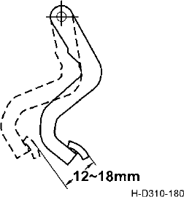
Проверка хода тормозной педали
- Слегка нажать на тормозную педаль и проверить ее свободный ход, нормальная
величина которого составляет 12 ～ 18mm.
- Необходимо обеспечить, чтобы отсутствовало явление заедания при полном нажатии на тормозную педаль.
- Необходимо обеспечить, чтобы слышался шум выпуска воздуха при освобождении педали.

Проверка воздухоосушителя
Воздухоосушитель предназначен для сушки сжатого газа от воздушного компрессора, чтобы сухой и чистый газ поступил в воздушный баллон.

Период замены
Сушильный барабан или сушильный агент воздухоосушителя: замена осуществляется через каждые 30 000km или 6 месяцев. Для автомобиля, работающего в течение длительного времени при плохом условии (например, при влажном воздухе или в горном районе), рекомендуется целесообразно сократить период замены.

Выключатель воздухоосушителя

Проверка застоя
Необходимо эженедельно проверить наличие застоя внутри (в зимний период и в холодном районе рекомендуется ежедневная проверка после окончания работы автомобиля). Метод проверки – оттягивать клапан слива воды под воздушным баллоном или сталепроволочный крюк под рамкой воздушного баллона. При наличии застоя необходимо заменить
сушильный барабан или сушильный агент. Индикаторная лампа обогрева
воздухоосушителя

Проверка выхлопного сопла
В процессе заправки воздухом перед троганием с места, при обнаружении утечки воздуха в выхлопном сопле сушилки в сборе проверить газовыпускной клапан. При неплотном закрытии выхлопного сопла, вызванном из-за наличия посторонних предметов, масляной грязи и т.д. очистить газовыпускной клапан. Давление в воздушном баллоне проектировано в определенном диапазоне. Когда давление в трубопроводах превышает верхний предел, давление будет разгружено, а газ будет выпушен из выхлопного сопла сушилки. Такой выпуск газа является нормальным феноменом. Газовыпускной клапан закрывается только при снижении давления до нижнего предела. Система трубопроводов снова заправляется воздухом.

Обогрев воздухоосушителя
При температуре окружающей среды ниже 5 ℃ необходимо запускать электронагревательный агрегат воздухоосушителя во избежание невозможности нормальной эксплуатации выхлопного сопла сушилки из-за обледенения. Включить выключатель обогрева воздухоосушителя на приборном щитке (см. стр. 33). Индикаторная лампа обогрева воздушной сушилки одновременно загорается (см. стр. 23).

Внимание:
В один месяц перед заморозком в зимний период каждого года обратить особое внимание на проверку застоя в воздушном баллоне. В это время рекомендуется заменить новым сушильным барабаном или сушильным агентом, чтобы обеспечить эффективность сушки воздуха и предотвратить застой и обледенение в воздушном канале.

Проверка и замена гидравлической жидкостью для рулевого управления с сервомеханизмом
Период проверки: через каждые 5 000km
пробега.
Первая замена: через первые 2 500km пробега. Период замены: через каждые 20 000km
пробега или при ухудшении свойств масла или слишком большом количестве посторонних предметов
В процессе эксплуатации автомобиля необходимо часто проверить количество в резервуаре, а также проверить жидкость на отсутствие ухудшения. При обнаружении плохого состояния необходимо своевременно добавить или заменить. При проверке уровня жидкости очистить масломерную иглу. Потом отвинтить масломерную иглу в сборе, очистить масломерную иглу и снова установить ее, затем снять масломерную иглу и наблюдать уровень жидкости. Если уровень жидкости не находится между верхним и нижним рисками в масломерной игле, необходимо добавить гидросмесь одинакового типа.

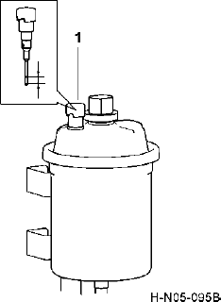

1. Крышка заливной горловины с масломерная игла

Способ замены
- Заградить колеса автомобиля спереди и сзади треугольными подкладками. Поставить коробку передач в нейтральное положение. Поднять переднюю ось домкратом, чтобы колеса в обеих сторонах отрывались от земли или продольная тяга отрывается от сошки.
- Сначала очистить резервуар жидкости, потом отвинтить затяжную гайку на крышке резервуара и отвинтить сливной болт рулевого механизма. Многократно вращать руль до двух предельных положений и сливать остатки жидкости из насоса и резервуара. При необходимости можно заставить двигатель работать в холостом ходу и вращать рулевое колесо налево и направо в несколько раз до предельных положений вплоть до отсутствия течения жидкости из порта слива.
- После полностью слива жидкости из системы затянуть сливной болт. Заменить или очистить фильтрующий элемент резервуара жидкости.
- Наполнить чистой жидкостью в резервуар жидкости. Заставить двигатель работать на холостом ходу в течение 3~5 сек. После выключения проверить уровень жидкости и заправить. Повторить данную процедуру минимально в три раза. В целом процессе заправки не допускается слишком быстрое снижение уровня жидкости или отсутствие жидкости в резервуаре жидкости во избежание вступления воздуха в систему.
- Заставить двигатель работать на ходостом ходу в течение 2 мин., затем выключить двигатель и проверить соответствие уровня жидкости в резервуаре требованию.

- Заставить двигатель работать. Вращать рулевое колесо от левого предельного положения в правое предельное положение и повторять много раз вплоть до прекращения снижения уровня жидкости и отсутствия пузырей. А в конце добавлять жидкость до указанного уровня (то есть уровень жидкости находится между верхней и нижней риской масломерной иглы).

Внимание:
- Строго запрещается добавлять гидравлической жидкостью при работе двигателя.
- Необходимо добавить гидравлической жидкость одинакового типа при дополнении жидкости.
- Во время работы двигателя на холостом ходу вращать рулевое колесо туда и обратно, что способствует выбросу воздуха из системы.
- При проверке уровня масла необходимо выключить двигатель.
- Не оставить рулевое колесо на предельное положение более 15 сек. В это время необходимо слегка вращать рулевое колесо во избежание повреждения насоса усиленного рулевого управления.

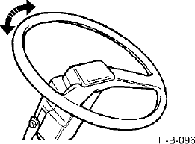
Проверка величины свободного вращения рулевого колеса
При техническом обслуживании через каждые 5 000km, необходимо проверить величину свободного вращения рулевого колеса. Величина свободного вращения от промежуточного положения вправо и влево не должна быть более 15°.
При слишком большой величине свободного вращения регулировка заключается в следующем:
- Проверить зазор между подшипниками ступицы перед регулировкой.
- Проверить ослабление узла поперечных и поперечных рулевых тяг. При наличии ослабления необходимо отрегулировать. Способ регулировки поперечных и поперечных тяг: ввинтить пробку до упора с помощью специального коленчатого ключа, а затем
возвратить обратно на 1/4 ～ 1/2 оборота и
запереть пробку шплинтом.
- Проверить посадку конуса шарового пальца поперечных и поперечных тяг с коническим отверстием верхнего и нижнего рычагов поворотного кулака, затянуть гайку шарового пальца, потом комбинированно обстучать на место соединения молотком, затем ввинтить
гайку на 1/3 ～ 1/2 оборота вплоть до еле
вставки шплинта. Не допускается ослабить и
возвратить обратно гайку с целью вставки шплинта.
- Проверить место соединения рулевой сошки со шлицами вала рычага рулевого механизма и его крепежного болта на наличие ослабления.
- Проверить и регилировать зацепление вала рычага рулевого механизма с поршнем рейки.

Техническое обслуживание балансировочной подвески

Техническое обслуживание рессоры
После выполнения обкатки нового автомобиля, во время начала эксплуатации с тяжелой нагрузкой необходимо закрепить гайки для передних и задних U-образных болтов при полной нагрузке в соответствии с заданными моментами (см. стр. 139).
В процессе движения и технического обслуживания строго запрещается стучать боковую сторону и поверхность рессоры железным изделием. В противном случае на царапине стука образуется очаг усталостного износа, из-за чего ранняя трещина появляется и постепенно расширяется, что приведет к раннему разрыву листа рессоры.

Техническое обслуживание балансировочной подвески
После выполнения обкатки нового автомобиля, во время начала эксплуатации с тяжелой нагрузкой необходимо закрепить гайки для передних и задних U-образных болтов при полной нагрузке в соответствии с заданными моментами. Закрепить гайки, соединяющие кронштейн балансировочной подвески с рамой, и гайки для болтов, соединяющие кницу рамы с балкой, в соответствии с заданными моментами. Через каждые 200~300km пробега необходимо повторно завинтить три раза. Через 2 000km пробега еще раз проверить и закрепить гайки, соединяющие кронштейн балансировочной подвески с рамой, и гайки для болтов, соединяющие кницу рамы с балкой, в соответствии с заданными моментами. После 5 000km пробега проверить и повторно закрепить гайки, соединяющие кронштейн балансировочной подвески с рамой, и гайки для болтов, соединяющие кницу рамы с балкой через каждые 5 000km.
Через каждые 10 000km пробега закрепить гайки для передних и задних U-образных болтов при полной нагрузке. Одновременно проверить ослабление болтов, соединяющих кронштейн балансировочной подвески с рамой. При наличии ослаблении необходимо своевременно затянуть в соответствии с заданными моментами.
Через каждые 10 000km пробега заменить консистентную смазку ступицы балансировочного вала. При замене консистентной смазки следует сначала очистить смазочный штуцер и требуемые смазки места, а затем заправить новой консистентной смазкой через смазочный штуцер ступицы балансировочного подшипника вплоть до перелива консистентной смазки от предохранительного клапана.

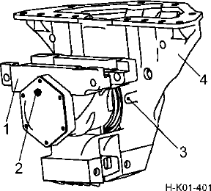
- Ступица балансировочного подшипника
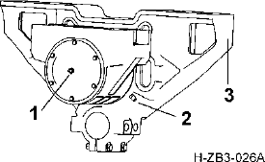
- Смазочный штуцер

1. Смазочный штуцер

2.
Предохранительны й клапан

- Предохранительный клапан
- Кронштейн балансировочного вала

3. Кронштейн балансировочного вала

Проверка уровня масла ведущего моста
Сравните конкретную конфигурацию закупленной продукции.

Мост с бортовым редуктором (Дунфэн)
Первая замена
Заменить смазочное масло через 1 500 ～ 2 500km обкатки нового автомобиля. Добавить смазочное масло в точки добавки.
Нормальная проверка
Через каждые 5 000km пробега. Способ проверки
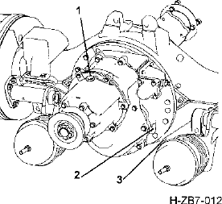
Для уровня масла среднего моста нижняя кромка отверстия для осмотра переходной коробки берется за основу. При недостатке добавить. Для уровня масла заднего моста нижняя кромка горловины заправки берется за основу. Проверить вентиляционную пробку и очистить ее.
Задний мост

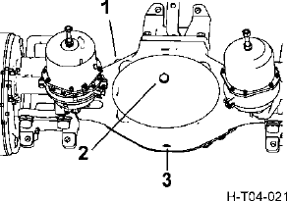
- Вентиляционная пробка
- Заливная горловина

3.Сливная пробка

Нормальная замена
Через каждые 5 000km пробега.
Емкость среднего моста составляет 25 литров (центральный основой редуктор – 21 литр, бортовые редукторы – по 2 литра). Емкость заднего моста составляет 19 литров (центральный основой редуктор – 15 литров, бортовые редукторы – по 2 литра).
Средний мост

Способ замены
Заменить смазочное масло ведущего моста при горячем состоянии автомобиля. Внутри мостов имеются остатки смазочного масла, поэтому при добавке смазочного масла следует обратить внимание на количество добавки.
Вращать сливную пробку вниз и отвинтить сливную пробку, чтобы полностью сливать старое смазочное масло, затем очистить сливную пробку и переустановить ее. Заливать достаточным количеством нового смазочного масла через заливную горловину. Так как задний мост сообщается с бортовым редуктором, при добавке масла через заливное отверстие заднего моста смазочное масло вливается в бортовые редукторы.

Отдельная замена масла для бортового редуктора
При замене масла также можно сначала начать добавлять масла для бортового редуктора. Через заливную горловину добавлять смазочное масло вплоть до нахождения уровня масла на нижней кромке заливной горловины. Обратить внимание на то, что задний мост сообщается с бортовым редуктором, так что необходимо соответственно уменьшать количество добавки количества для заднего моста, если добавка масла начинается с бортового редуктора.

Внимание:
- При добавке масла не позволить падать пыли и загрязнение в основной редуктор. Необходимо все время сохранить беспрепятственность вентиляционной пробки.
- Необходимо обеспечить нахождение уровня масла в нормальном уровне. Слишком высокий или низкий уровень повлияют на эксплуатацию.

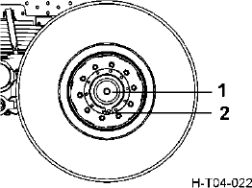
- Заливная горловина

- Сливная пробка

Эксплуатация и техническое обслуживание шины

Выбор шины

Тип автомобиля | Самосвал и т.д. | Грузовой автомобиль, тягач и т.д.
Состояние эксплуатации | Низкая скорость, плохое дорожное условие, перегруженная нагрузка более 50% | Сравнительно высокая скорость, сравнительно хорошее дорожное условие, перегруженная нагрузка не более 50% | Высокая скорость, хорошее дорожное условие, перегруженная нагрузка не более 30%
Шина без камеры | Запрещается использовать | Выборочно использовать | Приоритетно выборочно использовать
Меридиональная шина | Выборочно использовать | Приоритетно выборочно использовать | Выборочно использовать
Диагональные шины | Приоритетно выборочно использовать | Не рекомендуется использовать | Запрещается использовать
Запрещение серьезной перегрузки автомобиля
При перегрузке автомобиля теплотворная способность шины увеличивается, и степень износа протектора шины ускоряется; напряжение борта покрышки увеличивается, что повредит борт покрышки и образует раннюю усталость тканевого каркаса. Тем самым ресурс эксплуатации шины снижается.

Целесообразный выбор рисунка шины
Продольный рисунок: сопротивление качению маленькое и направляющее свойство хорошее.
Смешанный и поперечный рисунок: свойство сопротивления надрыву сильное и приводное свойство хорошее.
Для направляющего колеса и колеса буксировщика выбрать продольный рисунок; Для приводного колеса выбрать смешанный и поперечный рисунок.
Для высокоскоростного и хорошего дорожного покрытия выбрать продольный рисунок; Для низкоскоростного и плохого дорожного покрытия выбрать смешанный и поперечный рисунок. Например: в отношении тягача высокоскоростной транспортировки, для направляющего колеса и колеса буксировщика выбрать продольный рисунок, а для приводного колеса выбрать смешанный и поперечный рисунок.

Тип автомобиля | Самосвал |  | Грузовой автомобиль |  | Тягач
Местонахо ждение | Рулевой вал | Ведущий вал | Рулевой вал | Ведущий вал | Рулевой вал | Ведущий вал
Автодорога государстве нного значения | продольны й рисунок | продольны й рисунок или смешанный рисунок | продольны й рисунок | продольны й рисунок | продольны й рисунок | продольны й рисунок или смешанный рисунок
Обычное дорожное условие | продольны й рисунок с лабиринтны м пазом или смешанный рисунок | рисунок протектора повышенно й проходимос ти или поперечный рисунок | продольны й рисунок с лабиринтны м пазом или продольны й рисунок | продольны й рисунок с лабиринтны м пазом или смешанный рисунок | продольны й рисунок с лабиринтны м пазом или смешанный рисунок | продольны й рисунок с лабиринтны м пазом или смешанный рисунок

Тип автомобиля | Самосвал |  | Грузовой автомобиль |  | Тягач
Местонахо ждение | Рулевой вал | Ведущий вал | Рулевой вал | Ведущий вал | Рулевой вал | Ведущий вал
Плохое дорожное условие | поперечный рисунок или смешанный рисунок | рисунок протектора повышенно й проходимос ти или поперечный рисунок | продольны й рисунок с лабиринтны м пазом или смешанный рисунок | рисунок протектора повышенно й проходимос ти или поперечный рисунок | - | -

Замена шины
Спецификация шины и соответствующие данные:

Категория шины | Спецификация шины | Габаритный размер ширина*диаметр*статически  й радиус／радиус качения  (mm) | Специфика ция колеса | Несущая способность одинарной  шины／  двойной шины  (kg) | Стандартное давление одинарной  шины／  двойной  шины (kPa)
Диагональн ые шины с камерой | 12,00-20 18PR | 315*1125*536／536 | 8,5-20 | 3750／3350 | 810／740
Диагональн ые шины с камерой | 11,00-20 18PR | 293*1085*517／517 | 8,0-20 | 3650／3150 | 910／840
Диагональн ые шины с камерой | 11,00-20 16PR | 293*1085*517／517 | 8,0-20 | 3350／2900 | 810／740
Диагональн ые шины с камерой | 10,00-20 18PR | 278*1055*502／502 | 7,5-20 | 3350／2900 | 910／840
Диагональн ые шины с камерой | 10,00-20 16PR | 278*1055*502／502 | 7,5-20 | 3000／2650 | 810／740
Диагональн ые шины с камерой | 9,00-20 16PR | 259*1018*485／485 | 7,0-20 | 2900／2500 | 880／810
Диагональн ые шины с камерой | 9,00-20 14PR | 259*1018*485／485 | 7,0-20 | 2575／2300 | 770／700
Диагональн ые шины с камерой | 9,00-20 12PR | 259*1018*485／485 | 7,0-20 | 2360／2060 | 670／600
Диагональн ые шины с камерой | 9,00-20 10PR | 259*1018*485／485 | 7,0-20 | 2120／1850 | 560／490
Диагональн ые шины с камерой | 8,25-20 14PR | 236*974*464／464 | 6,5-20 | 2240／1950 | 810／740
Меридиона льная шина с камерой | 12,00R20 18PR | 315*1125*516／534 | 8,5-20 | 3750／3450 | 830／830
Меридиона льная шина с камерой | 11,00R20 18PR | 293*1085*499／517 | 8,0-20 | 3550／3250 | 930／930
Меридиона льная шина с камерой | 11,00R20 16PR | 293*1085*499／516 | 8,0-20 | 3350／3075 | 830／830
Меридиона льная шина с камерой | 10,00R20 18PR | 278*1054*486／502 | 7,5-20 | 3250／3000 | 930／930
Меридиона льная шина с камерой | 10,00R20 16PR | 293*1085*499／516 | 8,0-20 | 3350／3075 | 830／830
Меридиона льная шина с камерой | 9,00R20 16PR | 259*1019*471／485 | 7,0-20 | 2800／2650 | 900／900
Меридиона льная шина с камерой | 9,00R20 14PR | 259*1019*471／485 | 7,0-20 | 2575／2430 | 790／790
Меридиона льная шина с камерой | 8,25R20 14PR | 236*974*452／464 | 6,5-20 | 2240／2120 | 830／830
Шина без камеры в английской системе | 13R22,5 18PR | 320*1124*521 | 9,75*22,5 | 3750／3450 | 830／830
Шина без камеры в английской системе | 12R22,5 18PR | 300*1085*504 | 9,00*22,5 | 3550／3250 | 930／930
Шина без камеры в английской системе | 11R22,5 16PR | 279*1054*491 | 8,25*22,5 | 3000／2725 | 830／830
Шина без камеры в английской системе | 10R22,5 14PR | 254*1018*476 | 7,5*22,5 | 2575／2430 | 790／790

Категория шины | Спецификация шины | Габаритный размер ширина*диаметр*статическ  ий радиус／радиус качения  (mm) | Специфика ция колеса | Несущая способность одинарной  шины／  двойной шины  (kg) | Стандартное давление одинарной  шины／  двойной  шины (kPa)
Шина без камеры в английской системе | 315／80R22,5 18PR | 312*1076*500 | 9,00*22,5 | 3750／3450 | 830／830
Шина без камеры в английской системе | 295／80R22,5 16PR | 298*1044*487 | 9,00*22,5 | 3350／3075 | 830／830
Шина без камеры в английской системе | 275／80R22,5 16PR | 276*1012*473 | 8 25*22,5 | 3075*2800 | 830／830
Шина без камеры в английской системе | 255／80R22,5 16PR | 255*930*435 | 7,5*22,5 | 2500*2300 | 830／830
Принцип замены шины см. параметр несущей способности. При одинаковой несущей способности диаметр шины без камеры в метрической системе немножко меньше шины с камерой, что может снизить высоту целого автомобиля и увеличить стабильность автомобиля.
Например: 315/80R22,5 18PR может заменить шину 12.00R20 18PR или 11.00R20 18PR.

Проверка давления шины и протектора
- Проверить барометром давление шины указанному на соответствие требованию. При недостатке необходимо зарядить.
- Проверить наличие посторонних предметов на протекторе шины. Убрать посторонние предметы, приложенные на нее.
- Проверить глубину протекторного рисунка. При глубине менее 1,6мм (менее 2,4мм на скоростной автодороге) необходимо заменить шину. При измерении замерить, по крайней мере, шесть точек по периферии шины.
- Давление данного барометра является давлением при стандартном условии. При увеличении нагрузки давление соответственно увеличивается, а скорость движения соответственно снижается.
- Высокое или низкое давление снижает эксплуатационный ресурс шины и увеличивает расход топлива.
- В соответствии с нагрузкой автомобиля средняя величина максимального зарядного давления находится в диапазоне 850~1250kPa. Давление передних колес обычно ниже давления ведущих колес. В обычном случае автомобиль наполняется воздухом раз через 6 месяцев.

Периодичная проверка локализации колеса
Локализация колеса включает локализацию передних колес и локализацию задних колес. При переходе допусков локализации передних колес возникает нехарактерный износ передних колес; При переходе допусков локализации задних колес не только возникает нехарактерный износ шины ведущих колес, но и одновременно возникает нехарактерный износ передних колес.
Локализация передних колес в основном имеет в виду схождение (см. стр. 114) и угол развала. Величина схождения передних колес должна находиться в диапазоне 0~2mm, а угол развала - в
диапазоне 1°± 30＇.
Локализация задних колес в основном имеет в виду угол перекоса заднего моста и угол разгона (см. стр. 115). При большой величине угла перекоса заднего моста и угла разгона заднего моста возникает нехарактерный износ на всех колесах автомобиля. При перекосе заднего моста надо проверить деформацию рессоры заднего моста, износ узла штанга толкателя и т.д., а также своевременно заменить их.

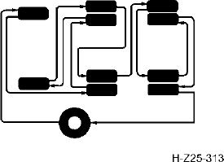
Перестановка шины
При техническом обслуживании через каждые 10 000km необходимо перестановить шины по указанию на схеме. Принцип перестановки шины:
- Разница внешнего диаметра двух шин двойной шины заднего моста не должна превышать 12мм. Шина с меньше внешним диаметром должна быть установлена внутри.
- Необходимо установить шины с одинаковым типом, равномерностью и меньшим износом для переднего колеса. Если позволят обстоятельства, следует осуществлять балансировочное испытание на срабатывание для ново-переставленных или ново-сборочных передних шин.
- После перестановки шины направление вращения шины должно быть противоположенным направлению перед перестановкой; необходимо использовать новые шины попарно.
- На одном вале автомобиля необходимо установить шины с одинаковой спецификацией и рисунком, в противном случае это вызовет занос при торможении, колебание кузов и потерю управления поворота.
- Проверить отсутствие царапины на болтах ступицы и на резьбе колесных гаек. Для безопасности необходимо заменить попарно при повреждении резьбы в любой стороне, так как другая сторона может быть повреждена.
- Проверить контактную поверхность (сферу) обода шины и установочные отверстия. При наличии деформации или повреждения необходимо заменить. Если на сфере колесных гаек тоже имеет повреждение необходимо заменить ее.
- Проверить обод шины. При наличии трещины необходимо заменить.
- При монтаже двойных шин сердечники вентиля внутренней шины и внешней шины должны быть разделены для удобства заполнения воздухом.

Замены и ремонт колеса
При замене колеса рекомендуется комплектовать и использовать тип колеса, выбранный для исходного автомобиля. Рекомендуется отремонтировать шину в специальном пункте ремонта шины.

Регулировка нехарактерного износа шины двойного управляемого моста
Для решения нехарактерного износа шины двойного управляемого моста необходимо уладить шину второго моста двойного управляемого моста на свои места.
- Поставить целый автомобиль на ровную поверхность земли. Поставить рулевое колесо на промежуточное положение, чтобы шины первого поворотного переднего моста находились на промежуточном положении прямого движения;
- Сначала измерить глазами то, параллельны ли шины второго поворотного моста шинам первого поворотного моста или находится ли они в промежуточном положении. При неточном измерении глазами можно определить следующими способами:
  - Измерить расстояние головки оси (в центре крышке ступицы) слева и справа первого и второго моста, как показано на рисунке. Если разница между расстоянием A головки оси в левой стороне и расстоянием B головки оси в правой стороне составляет более 5mm, то шины второго моста не улажены на промежуточное положение;
  - Или замерить расстояние H между передней и задней центральными точками левой и правой шин на одном и том же мосте и боковой плоскостью рамой, как показано на рисунке. Если разница между расстоянием H1 от передней центральной точки на левой стороне шины второго моста до боковой плоскости рамы и расстоянием H2 от передней центральной точки на правой стороне шины второго моста до боковой плоскости рамы составляет более 5mm, то шины второго моста не улажены на промежуточное положение;
- Если вышеуказанными способами определено то, что шины второго моста не улажены на промежуточное положение, то отрегулировать длину регулируемой тяги, чтобы расстояние головки оси первого моста и второго моста или расстояние левой и правой измеренных точек шины составляет менее 5mm. Таким образом, шины второго моста будут улажены на промежуточное положение:
- Ослабить гайки хомута;

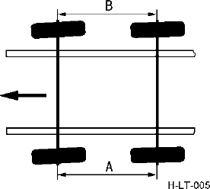

Измерение расстояния головки оси
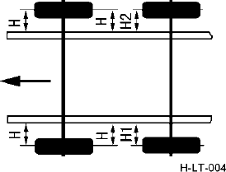
Измерение расстояние между центральной точкой шины и боковой плоскостью рамой

- Вращать тягу или узел. Тяга или узел должны быть регулированы в полном витке. Диапазон регулировки находится в ±8mm;
- Затянуть гайки хомута с моментом 60-80N·m;
- При использовании модели автомобиля с конструкцией усилительных цилиндров прямая задняя тяга является регулируемой: При расстоянии головки оси в левой стороне более того расстояния в правой стороне удлинить тягу; в противном случае то сократить ее. При использовании модели автомобиля с конструкцией следящего механизма промежуточная тяга является регулируемой: При расстоянии головки оси в левой стороне более того расстояния в правой стороне сократить тягу; в противном случае то удлинить ее.

Контрольное измерение величины скольжения шины двойного управляемого моста
После вышеуказанной параллельной регулировки первого и второго мостов и регулировки величины схождения первого и второго мостов можно поставить на контрольно-измерительную линию скольжения, чтобы измерить величину скольжения:
  - Прямолинейно проходить через доску скольжения с равномерной скоростью автомобиля

3-5Km/h;
  - Величина скольжения первого и второго мостов не более по 5mm;
  - Относительная величина скольжения на одной и той же стороне первого и второго мостов не более 5mm;
  - Комплексная величина скольжения первого и второго мостов не более 5mm.

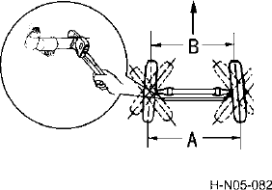
Регулировка локализации передних колес
При техническом обслуживании через каждые 20,000km необходимо проверить схождение каждого управляемого моста. Рекомендуемая
величина схождения переднего моста - 0 ～
2мм.

Способ регулировки схождения переднего моста
- Остановить автомобиль на ровной площадке. Поднять переднею оси, чтобы колеса находились на положении прямолинейного движения.
- Освободить болты хомута на поперечной тяге. Чтобы отрегулировать требуемую величину схождения, вращать поперечную тягу с помощью трубного ключа.
- При регулировке можно сделать отметку в середине рисунка протектора левой и правой шин. Измерить величину B на прямо переднем направлении передней оси, затем измерить величину A вращением отметки на прямо заднее направление.
- Схождением является разница между величинами A и B.
- После регулировки затянуть болты хомута моментом 38~42N·m.

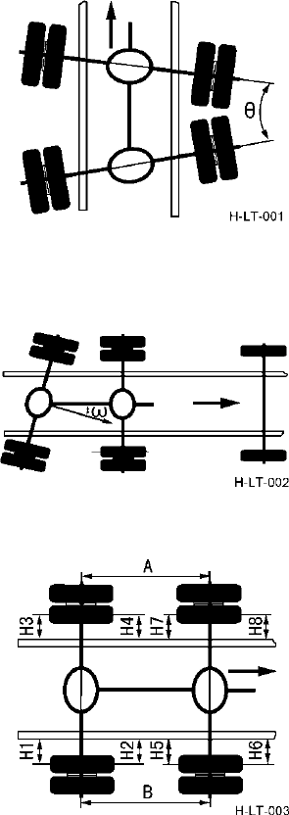
Проверка локализации задних колес
Локализация задних колес в основном имеет в виду угол θ перекоса заднего моста и угол ω разгона. При большой величине угла θ перекоса заднего моста и угла ω разгона заднего моста возникает нехарактерный износ на всех колесах автомобиля.
Методы измерения угла θ перекоса заднего моста и угол ω разгона ограничиваются контрольно-измерительными методами. Поэтому обычно они измеряются с помощью расстояния A и B головки оси в левой и правой сторонах. Разница между расстояниями A и B головки оси на левой и правой сторонах должна быть не более 5мм;
- Остановить автомобиль на ровной поверхности земли. Поставить рулевое колесо в промежуточное положение, чтобы шины первого поворотного переднего моста находились в промежуточном положении прямого движения;
- Сначала измерить глазами то, находится ли шины заднего моста в промежуточном положении. При неточном измерении глазами можно определить следующими способами:
  - Измерить расстояния головки оси (в центре крышке ступицы) слева и справа двойного заднего моста, как показано на правом рисунке. Если разница между расстоянием A головки оси на левой стороне и расстоянием B головки оси на правой стороне составляет более 5mm, то задний мост имеет перекос;
  - Или замерить расстояние между передней и задней центральными точками левой и правой шин на одном и том же мосте и боковой плоскостью рамой, как показано на рисунке. Если разница между расстоянием H1 от центральной задней точки на правой стороне шины заднего моста до боковой плоскости рамы и расстоянием H2 от передней центральной точки на правой стороне шины заднего моста до боковой плоскости рамы составляет более 5mm, то задний мост имеет перекос (данный способ пригоден и для отдельного заднего моста);
- Если вышеуказанными способами определен перекос заднего моста, то необходимо проверить деформацию рессоры заднего моста, износ узла штанга толкателя и т.д., а также своевременно заменить их.

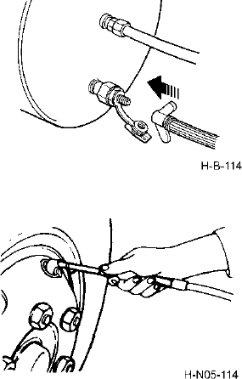
Приспособление для зарядки шин
Приспособление для зарядки авиашин непосредственно отбирает воздуха из воздушного баллона с помощью клапана отбора воздуха.
Оперативные процедуры заключаются в следующем:
- Отвинтить заглушку клапана отбора воздуха, а затем стыковать шланг зарядки шины с клапаном отбора воздуха, и затянуть узел.
- Запустить двигатель. Воздушный компресс начинается работать. В процессе зарядки необходимо поддерживать работу двигателя на средней скорости.
- После повышения давления в воздушном резервуаре до 6,5 × 100kPa навести другой конец заправочного шланга на ниппель шины и проверить барометром, чтобы давление шины достигло указанной величины; демонтировать заправочный шланг и ввинтить заглушку клапана отбора воздуха. Затем остановить двигатель.

Техническое обслуживание подшипника ступицы
Сравните конкретную конфигурацию закупленной продукции.
Техническое обслуживание подшипника ступицы колес выполняется через каждые 10 000km пробега. Снять колеса и тормозные диски, очистить подшипник ступицы, затем удалить загрязненную и ухудшившуюся консистентную смазку во внутренней ступице. Наполнить консистентной смазкой зазор между внутренним вставным кольцом подшипника и роликом сепаратора и нанести тонким слоем консистентной смазки на внутренней и внешней поверхностях подшипника, после чего можно провести сборку.

Регулировка подшипника передней ступицы
(мост более 5T )
- Затянуть стопорную гайку моментом 200N·m. Вращать ступицу на 2 ～ 3 оборота, чтобы подшипник полностью прилегал.
- Затянуть стопорную гайку моментом 200N·m.
- Для удобства сборки шплинта и получения правильного предварительного натяжения подшипника ступицы допускается вращать стопорную гайку обратно на 30°.
- Вращать ступицу на 2～3 оборота и измерить касательную силу на болтах ступицы, которая должна быть 20 ～55N.
- Проникнуть шплинт, чтобы стопорить.

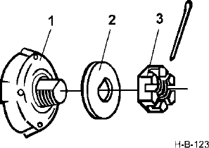
- Ступица
- Упорный антифрикционный диск

- Стопорная гайка

Регулировка подшипника ступицы (мост 4,5 T)
- Сначала установить ступицу в сборе, потом установить упорный антифрикционный диск и запирать гайку. Затянуть стопорную гайку моментом 120 ～ 150N·m. Одновременно вращать ступицу на 2 ～ 3 оборота к положительному и обратному направлениям, чтобы подшипник полностью прилегал. Затем затянуть стопорную гайку моментом 120 ～ 150N·m.
- Для получения правильного предварительного натяжения подшипника ступицы вращать стопорную гайку обратно вплоть до получения требуемого момента сопротивления вращению ступицы.
- Одновременно для наведения отверстия шплинта на паз на стопорной гайке можно еще вращать стопорную гайку обратно на 30°.
- В конце концов проверить момент сопротивления вращению ступицы: момент сопротивления вращению ступицы должен быть 4.1 ～ 8.2N·m. Касательная сила на болтах ступицы должна быть 30 ～ 60N.

Регулировка подшипника ступицы заднего колеса
- Затянуть регулировочную гайку и одновременно вращать колесо, чтобы подшипник находился в правильном положении.
- Затем возвратить обратно регулировочную гайку, потом затянуть рукой регулировочную гайку. После затяжки ослабить и возвратить обратно гайку на позицию отверстия 2 контровочной шайбы.
- Установить внешнее вставное кольцо сальника и внешний сальник ступицы. Установить стопорную шайбу и затянуть
контргайку моментом 250 ～ 300N·m. При этом
колесо должно быть свободным во вращении и
без значительного осевого размещения и колебания.
- Через каждые 5 000Km необходимо проверить и закрепить крепежные гайки на полуоси с моментом 40~100N·m.

Внимание:
- При техническом обслуживании ступицы необходимо обеспечить отсутствие нарушения лезвия сальника.
- При замене внутреннего сальника ступицы необходимо нанести тонкий слой консистентной смазки на обоих лезвиях нового сальника.
- После регулировки подшипника ступицы за первые 10км движения автомобиля необходимо обратить внимание на температуру ступицы. Если существует термическое явление, это означает, что подшипник подрегулирован чрезмерно тесно. Необходимо перерегулировать, чтобы винт замковой пластинки наводил на регулировочную гайку, и ослабление регулировочной гайки было минимальным.

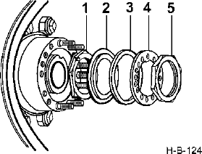
1 Регулировочная гайка
- Картер сальника
- Внешний сальник ступицы

- Стопорная шайба
- Контргайка

Монтаж и демонтаж запасной шины

Крюк запасной шины
Устройство для запасной шины находится на средней и задней части автомобиля. Операция по снятию запасной шины заключается в следующем:
- Отвинтить гайки для фиксации запасной шины. Запасную шину можно использовать после ее снятия.
- Монтаж запасной шины осуществляется в обратной последовательности.

Замена шины
1.Заградить задние колеса (передние колеса) спереди и сзади треугольными подкладками при снятии переднего колеса (заднего колеса).
2.Отвинтить колесные гайки с помощью торцового ключа для колесной гайки в бортинструменте.
- Поднять одну сторону оси автомобиля домкратом, чтобы колеса слегка отрывались от земли.
- Очистить гайки для колесных болтов чистой водой и промокнуть их машинным маслом или нанести консистентной смазкой.
- Демонтировать колесные гайки.

Внимание:
- При демонтаже гаек, в случае наличия ила и песка и других загрязнений в резьбе сначала очистить водой или машинным маслом от ила и песок, затем нанести небольшим количеством консистентной смазки на обнаженной части резьбы, в конце концов, демонтировать гайки. Цель такого поступка заключается в предотвращении отрыва или блокирования резьбы при сравнительно большом моменте демонтажа.
- При установке гаек нанести гайки машинным маслом или консистентной смазкой, таким образом, можно обеспечить нормальную работу пары резьбы во избежание отрыва или блокирования резьбы.

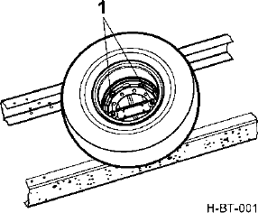
  - Гайка
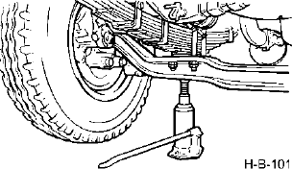
Демонтаж колеса

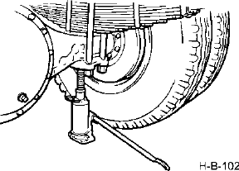
Поднятие заднего колеса

Монтаж шины
- Надеть отверстия для болтов обода шины на болты ступицы с помощью ваги.
- Затянуть колесные гайки при регулировке болтов ступицы до центрального положения отверстия для болтов.
- Медленно спустить колеса до касания земли домкратом.
- Затянуть колесные гайки до заданного момента в три раза по диагональной последовательности.
- Каждый раз после переустановки колесных гаек в течение 200~500km с начала
эксплуатации или 1 ～ 2 дня повторно затянуть
гайки по заданному моменту. Момент повторной затяжки 550 ～ 650N.m..

Проверка и техническое обслуживание аккумулятора
При проверке и техническом обслуживании аккумулятора необходимо сначала отключить выключатель электропитания.

Проверка уровня электролита
Через каждые 5 000km пробега необходимо проверить уровень электролита. Нормальный уровень электролита должен быть выше
пластины на 15 ～ 20mm. При пониженном
уровне электролита следует добавлять
дистиллированной водой. После добавки зарядить электропитанием более полчаса, чтобы добавленная дистиллированная вода смещалась с исходным электролитом.

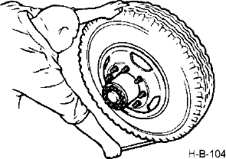

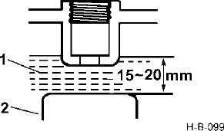

  - Электролит 2. Пластина

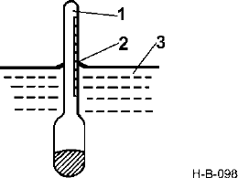
Проверка удельного веса электролита
Через каждые10 000km пробега необходимо проверить удельный вес электролита с помощью ареометра. Нормальный удельный
вес электролита находится в диапазоне 1,26 ～
1,265 (температура электролита - 20 ℃). При
удельном весе ниже 1,22 необходимо зарядить аккумулятор.

Добавка промывного раствора
При покойном и горизонтальном состоянии добавлять промывной раствор до положения ниже "MAX", как показано на рисунке. Запрещено использование неустановленного промывного раствора.
- Поплавок
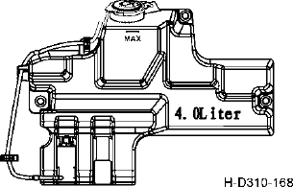
- Отчет уровня
- Уровень электролита

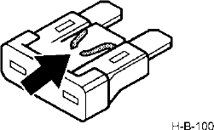
Плавкий предохранитель
При замене плавкого предохранителя (предохранителя) следует уточнить нагрузку используемого плавкого предохранителя. Если новый плавкий предохранитель легко перегорел, то необходимо найти причину и провести ремонт. Если невозможно устранить неисправности, просим Вас своевременно связаться с центром (станцией) технического обслуживания, авторизованным компанией коммерческих автомобилей при автомобильной корпорации Dongfeng.

Предупреждение:
Строго запрещено использовать простой проводник или плавкого предохранителя.

Размещение света
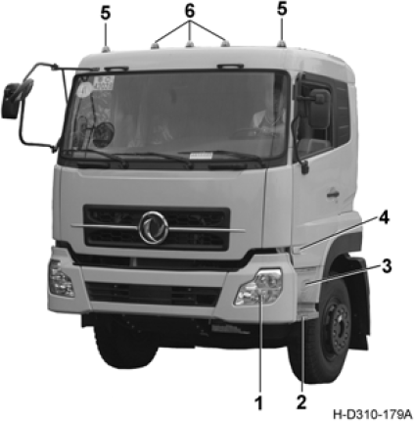

- Передняя комбинированная лампа
- Боковой отражатель
- Лампа освещения земли при повороте (не оборудована)
- Баковый указатель поворота
- Передняя габаритная фара
- Передний опознавательный огонь (не оборудован)

Размещение света вне кабины (стандартная длина и крыша)
Сравните конкретную конфигурацию закупленной продукции.
  - Передняя комбинированная лампа: Две лампы - симметричная лампа слева и справа (включая передний указатель поворота, лампу положения, фару дальнего света и фару дальнего/ближнего света);
  - Боковой отражатель: Два отражателя - симметричные слева и справа;
  - Лампа освещения земли при повороте: Две лампы - симметричная лампа слева и справа;
  - Баковый указатель поворота: Два отражателя - симметричные слева и справа;
  - Передняя габаритная фара: Две фары - симметричная слева и справа;
  - Передний опознавательный огонь: три огня.
Примечание: Передняя противотуманная фара: Две фары - симметричная слева и справа; (поставляемая по желанию заказчика).

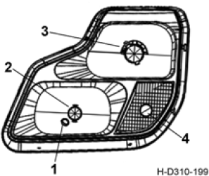
Передняя комбинированная лампа
- Лампа положения
- Фара дальнего света
- Фара дальнего/ближнего света
- Передний указатель поворота

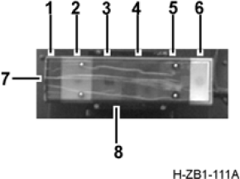
Задняя комбинированная лампа
- Левая габаритная задняя фара
- Левый указатель поворота
- Левый стоп-сигнал
- Левая лампа положения
- Левая задняя противотуманная фара
- Левый фонарь заднего хода
- Боковой восстанавливающий отражатель и боковой опознавательный огонь
- Фонарь номерного знака

Правая задняя комбинированная лампа симметрична с левой.

Способ регулировки света
Передняя комбинированная лампа
Механизм регулировки света вверх и вниз: отрегулировать вниз вращением его по часовой стрелке, а отрегулировать вверх вращением его против часовой стрелки. Регулировочный
момент 0,35N.m～0,5N.m.
Механизм регулировки света налево и направо: отрегулировать направо вращением его по часовой стрелке, а отрегулировать налево вращением его против часовой стрелки.
Регулировочный момент 0,35N.m～0,5N.m.

Подготовка
- Требуется ровная площадка для регулировки света. Используемый экран должен быть перпендикулярен площади.
- Автомобиль должен быть ненагруженный с одним водителем и нормальным давлением шины.
- Автомобиль должен быть перпендикулярен экрану, расстояние от базового центра передней фары до экрана составляет 10m.
- Нанести горизонтальную базовую линию на экране. Высота базовой линии ровна высоте над землей центра передней фары. Высота отмечена H. Нанести линию положения базового центра левой и правой передней фары на горизонтальной базовой линии в соответствии с положение передней фары автомобиля.

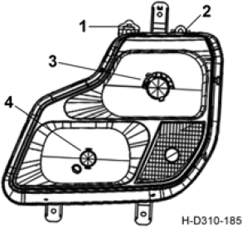
- Механизм регулировки света вверх и вниз
- Механизм регулировки света налево и направо

- Фара дальнего/ближнего света
- Фара дальнего света

Регулировка положение облучения луча ближнего света
Осветить луч ближнего света на экран. Требуются:
Сначала преградить правую переднюю комбинированную лампу, чтобы луч не утекал. Отрегулировать механизм регулировки света вверх и вниз, чтобы высота средней точки или угла поворота затемняющейся линии для отсечки луча ближнего света в дальнем/ближнем свете
левой лампы находилась в диапазоне 0,6 H ～ 0,8H. отрегулировать механизм регулировки
света направо и налево, чтобы отклонение налево горизонтального направления луча ближнего
света в дальнем/ближнем свете находилось в диапазоне 170mm, а отклонение направо - в диапазоне 350mm.
После регулировки луча левого ближнего света, преградить левую переднюю комбинированную лампу, чтобы луч не утекал. Отрегулировать правый луч ближнего света в дальнем/ближнем свете, чтобы высота средней точки или угла поворота затемняющейся линии отсечки луча
ближнего света в дальнем/ближнем свете правой лампы находилась в диапазоне 0,6 H ～ 0,8H.
Отклонение налево горизонтального направления луча ближнего света должно быть в диапазоне
170mm, а отклонение направо - в диапазоне 350mm. Регулировка положения облучения луча дальнего света Осветить луч ближнего света на экран. Требуются:

Сначала преградить правую переднюю комбинированную лампу, чтобы луч не утекал. Отрегулировать механизм регулировки света вверх и вниз, чтобы высота луча дальнего света в
дальнем/ближнем свете левой лампы находилась в диапазоне 0,8 H ～ 0,95H. отрегулировать
механизм регулировки света направо и налево, чтобы отклонение налево горизонтального
направления луча дальнего света в дальнем/ближнем свете находилось в диапазоне 170 mm, а отклонение направо - в диапазоне 350mm. Способ регулировки луча одного дальнего света левой лампы одинаковый с регулировкой луча дальнего/ближнего света.
После регулировки луча левого ближнего света. Преградить левую переднюю комбинированную лампу, чтобы луч не утекал. Отрегулировать правый луч ближнего света в дальнем/ближнем свете, чтобы высота луча ближнего света в дальнем/ближнем свете правой лампы находилась в
диапазоне 0,8 H ～ 0,95H. Отклонение налево горизонтального направления луча дальнего
света должно быть в диапазоне 350mm, а отклонение направо - в диапазоне 350mm. Способ
регулировки луча одного дальнего света правой лампы одинаковый с предыдущей процедурой.
远光灯光束
左右偏移量<350mm
右近光灯光束左偏<170mm
右偏<350mm

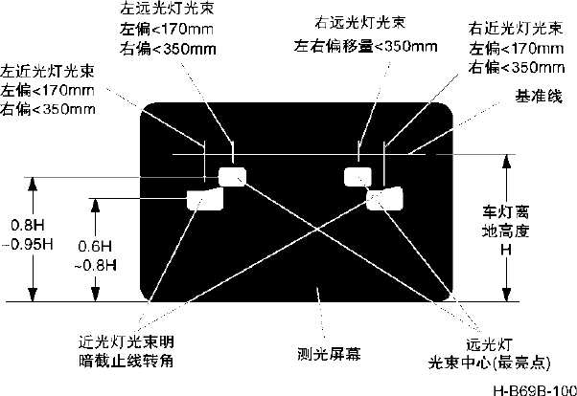
Луч лампы дальнего света Отклонение налево<170mm, отклонение направо<350mm
Луч лампы дальнего света Количество отклонения налево и направо<350mm
Луч левой лампы ближнего света Отклонение налево<170mm, отклонение направо<350mm
Луч правой лампы ближнего света Отклонение
налево<170mm, отклонение направо<350mm
Базовая линия
Экран измерения света
Угол поворота затемняющейся линии для отсечки луча лампы
ближнего
Центр луча лампы ближнего света (наиболее яркая точка)
Высота ламп над землей

Запуск с помощью вспомогательного питания
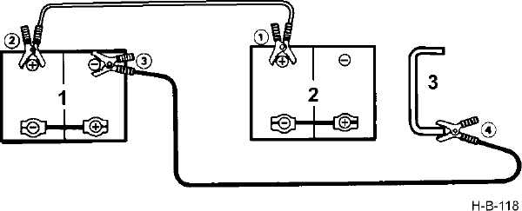

1. Провод электропитания отрицательного полюса
3. Кабель усилителя (красный цвет)

2. Провод электропитания 4. Кабель усилителя (черный цвет)

При отсутствии электричества аккумулятора будет трудно запустить двигатель. Для начала движения автомобиля можно использовать запуск его вспомогательным питанием. Цепочечная программа:
- Выключить двигатель автомобиля с исправным аккумулятором.
- Соединить одну сторону кабеля усилителя (красный цвет) с клеммой положительного полюса аккумулятора, не имеющего электричества, а другую сторону кабеля с клеммой положительного полюса аккумулятора, имеющего электричество. Соединить одну сторону другого кабеля усилителя (черный цвет) с клеммой отрицательного полюса исправного аккумулятора, а другую сторону кабеля к раме шасси автомобиля с аккумулятором, не имеющим электричества. Необходимо держаться вдали от аккумулятора по возможности.
- После соединения кабеля усилителя запускать двигатель автомобиля с аккумулятором, не имеющим электричества. При трудном запуске двигателя из-за пониженной температуры окружающей среды сначала следует заставить двигатель исправного автомобиля работать в течение несколько минут, после чего запускать двигатель с аккумулятором, не имеющим электричества.
- После запуска двигателя демонтировать кабель в порядке, противоположном процедуре соединения.

Вникание:
- Этот способ используется только в аварийном случае, так что этот способ легко приведет к перегоранию плавкого предохранителя в электрическом контуре зарядки. При отсутствии электричества в аккумуляторе следует, в нормальном случае, демонтировать аккумулятор для зарядки.
- При демонтаже провода электропитания защищать от короткого замыкания электропитания.
- Несоблюдение вышеуказанных правил при запуске вспомогательным питанием может привести к повреждению электронных приборов автомобиля.

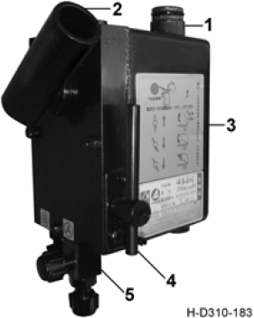
Техническое обслуживание устройства подъема кабины
Сравните конкретную конфигурацию закупленного автомобиля.

Ручной одноцилиндровый полуразгруженный тип и ручной одноцилиндровый полностью разгруженный тип
- Пробка продувки (горловина заправки)
- Рычаг
- Резервуар
- Реверсивная рукоятка
- Штуцер
- Пробка сидящей пружины (винт M12X1.5 на днище цилиндра)
- Штуцер

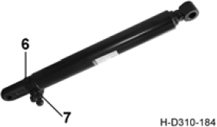
Направлением реверсивной рукоятки вверх осуществляется опрокидывание кабины вверх, а наклонением реверсивной рукоятки (вращать по часовой стрелке) осуществляется опрокидывание кабины вниз. На масляном баллоне имеются соответствующие признаки. В обычное время или в процессе движения автомобиля реверсивная рукоятка должна находится в положение спуска (наклонения) (чтобы обеспечить следящую функцию цилиндра). Когда кабина скоро перекидывается через центр тяжести, необходимо уменьшить скорость подачи масла. По возможности заставить кабину опрокидываться на место за счет собственного веса, чтобы уменьшить удар при прибытии на место.
На штуцерах цилиндра и насоса приклеены липкие признаки A, B соответственно.
Способ соединения трубопроводов: навести порт A насоса на порт A цилиндра, навести порт B насоса на порт B. При повторном соединении цилиндра и насоса после демонтажа нельзя ошибочно соединять трубопроводы, в противном случае кабину только поднимают, а нельзя спускать.
Для насоса применяется масла амортизатора
J15 с температурой застывания － 55 ℃,
который пригодный в любых регионах и в любом сезоне. В обычном случае можно использовать гидросмесь 32# или 46# с
температурой застывания － 6 ℃. При
эксплуатации в холодном регионе необходимо соблюдать осторожность.

При добавке масла в масляный баллон надо отгородить горловину с помощью фильтрующей сетки с 100 мешев во избежание неисправности системы, вызванной попаданием посторонних предметов в масло в систему. Надо заменять гидросмесь раз за год. Ухудшившаяся гидросмесь легко вызовет неисправности системы.

Количества заправки насоса для опрокидывания кабины
Дозирующая заправка осуществляется с помощью специального заправочного оборудования. Его конкретное требование является:
Для одноцилиндровой полуразгруженной системы подъема: одноразовая заправка 480ml до
500ml;
Для одноцилиндровой полноразгруженной системы подъема: одноразовая заправка 600ml до
620ml;
Для двухцилиндровой системы подъема: заправка разделяется на два раза. После первой заправки 680ml до 700ml осуществляется операция по опрокидыванию до начала запуска кабины, после чего осуществляется вторая заправка 400ml до 420ml;

График регламентного технического обслуживания
График регламентного технического обслуживания данного руководства является уникальным графиком регламентного технического обслуживания. При эксплуатации сравните конкретную конфигурацию автомобиля. Данное техническое обслуживание осуществляется по конкретному состоянию для предметов разборки большого агрегата с целью поддерживания технического состояния автомобиля.
План технического обслуживания двигателя см. прилагающееся к автомобилю Руководство по эксплуатации и техническому обслуживанию двигателя Commins.

Срок проверки и технического обслуживания
На данном графике технического обслуживания показаны предметы проверки и технического обслуживания и их срок на первом цикле; в дальнейшем во втором цикле осуществляется циркуляция по предметам первого цикла кроме обкаточного ухода. Срок проверки и технического обслуживания обозначается в виде пробега и количества месяцев. При первом достижения пробега техническое обслуживание осуществляется по пробегу. При первом достижения количества месяцев техническое обслуживание осуществляется по количеству месяцев. Пользователь должен осуществлять техническое обслуживание в строгом соответствии со спецификацией технического обслуживания по расположению технического обслуживания и интервалу пробега или месяцу.

Внимание:
При проведении технического обслуживания в соответствии с указанными предметами технического обслуживания пользователь должен целесообразно сократить интервал пробега технического обслуживания и добавить предметы работы по потребности в соответствии с функцией специальной работы и специфическими эксплуатационными условиями на местонахождении, чтобы обеспечить более разумную эксплуатацию и лучше надежность Вашего автомобиля. Но нельзя удлинить интервал пробега.
Смыслы обозначений в графике технического обслуживания являются нижеследующими:
- A обозначает общий пробег (× 1000km)
- B обозначает цифр месяца.
- ★ – предмет технического обслуживания нормального движения.
- ☆ – предмет технического обслуживания в периода обкатки.
- △ – пробег технического обслуживания в период обкатки (1500 ～ 2500km).
- ◎ – предмет первого технического обслуживания.

Система двигателя

Предметы проверки и технического обслуживания | A | △ | 5 | 10 | 15 | 20 | 25 | 30 | 35 | 40 | 45 | 50 | 55 | 60
Предметы проверки и технического обслуживания | B |  | 1 | 2 | 3 | 4 | 5 | 6 | 7 | 8 | 9 | 10 | 11 | 12
Замена машинного масла двигателя и масляного фильтра |  |  |  | ★ |  | ★ |  | ★ |  | ★ |  | ★ |  | ★
Замена топливного фильтра |  |  |  | ◎ |  | ★ |  |  |  | ★ |  |  |  | ★
Проверка утечки масла, топлива и охлаждающей жидкости |  | ☆ | ★ | ★ | ★ | ★ | ★ | ★ | ★ | ★ | ★ | ★ | ★ | ★
Проверка уровня смазочного масла и охлаждающей жидкости. При недостатке добавить. |  | ☆ | ★ | ★ | ★ | ★ | ★ | ★ | ★ | ★ | ★ | ★ | ★ | ★

Система двигателя

Предметы проверки и технического обслуживания | A | △ | 5 | 10 | 15 | 20 | 25 | 30 | 35 | 40 | 45 | 50 | 55 | 60
Предметы проверки и технического обслуживания | B |  | 1 | 2 | 3 | 4 | 5 | 6 | 7 | 8 | 9 | 10 | 11 | 12
Слив воды и отстоя из топливного фильтра предварительной очистки (сепаратора масла-воды). |  | ☆ | ★ | ★ | ★ | ★ | ★ | ★ | ★ | ★ | ★ | ★ | ★ | ★
Проверка и закрепление болта передней и задней подвески двигателя. |  | ☆ | ★ | ★ | ★ | ★ | ★ | ★ | ★ | ★ | ★ | ★ | ★ | ★
Проверка и очистка фильтрующего элемента воздушного фильтра |  | ☆ | ★ | ★ | ★ | ★ | ★ | ★ | ★ | ★ | ★ | ★ | ★ | ★
Проверка и закрепление вентилятора |  | ☆ | ★ | ★ | ★ | ★ | ★ | ★ | ★ | ★ | ★ | ★ | ★ | ★
Проверка и закрепление гибкого кольца защиты от ветра |  | ☆ | ★ | ★ | ★ | ★ | ★ | ★ | ★ | ★ | ★ | ★ | ★ | ★
Очистка, проверка и закрепление входной системы |  |  |  | ★ |  | ★ |  | ★ |  | ★ |  | ★ |  | ★
Замена топливного фильтра предварительной очистки (сепаратора масла-воды). |  |  |  |  |  | ★ |  |  |  | ★ |  |  |  | ★
Замена фильтрующего элемента воздушного фильтра (в зависимости от результатов проверки и технического обслуживания) |  |  |  |  |  |  |  | ★ |  |  |  |  |  | ★
Проверка утечки, повреждение и накапления загрязнения в радиаторе и промежуточном охладителе |  |  |  |  |  |  |  |  |  |  |  |  |  | ★
Замена фильтрующего элемента газо-масляного сепаратора |  |  |  |  |  |  |  |  |  |  |  |  |  | ★
Замена фильтра охлаждающей жидкости (при его наличии) |  |  |  |  |  | ★ |  |  |  | ★ |  |  |  | ★
Замена топливного фильтра предварительной очистки |  |  |  |  |  | ★ |  |  |  | ★ |  |  |  | ★
Внимание:
- При появлении предупредительного сигнала перед достижением цикла проверки и замены или при работе двигателя в сравнительно плохом рабочем условии необходимо своевременно очистить, заменить или целесообразно сократить соответствующий цикл технического обслуживания.
- Обслуживание фильтрующего элемента производится через каждые 5 000km пробега на нормальном дорожном покрытии (в пылевом районе не больше 4 000km) или в случае, когда горит сигнальная лампа закупорки воздушного фильтра (см. стр. 25). Обычно только очистить главный фильтрующий элемент. Предохранительный фильтрующий элемент освобожден от обслуживания, его только заменяют.
- Цикл очистки охлаждающей системы и замены охлаждающей жидкости двигателя – 2
года.
Сцепление

Предметы проверки и технического обслуживания | A | △ | 5 | 10 | 15 | 20 | 25 | 30 | 35 | 40 | 45 | 50 | 55 | 60
Предметы проверки и технического обслуживания | B |  | 1 | 2 | 3 | 4 | 5 | 6 | 7 | 8 | 9 | 10 | 11 | 12
Проверка нормальности работы сцепления (включая проверку свободного хода педали сцепления). |  | ☆ | ★ | ★ | ★ | ★ | ★ | ★ | ★ | ★ | ★ | ★ | ★ | ★

Сцепление

Предметы проверки и технического обслуживания | A | △ | 5 | 10 | 15 | 20 | 25 | 30 | 35 | 40 | 45 | 50 | 55 | 60
Предметы проверки и технического обслуживания | B |  | 1 | 2 | 3 | 4 | 5 | 6 | 7 | 8 | 9 | 10 | 11 | 12
Проверка утечки масла из гидравлической системы сцепления и общего насоса и бустера |  | ☆ | ★ | ★ | ★ | ★ | ★ | ★ | ★ | ★ | ★ | ★ | ★ | ★
Проверка уровня гидросмеси в масляном баке сцепления. При недостатке добавить. |  | ☆ | ★ | ★ | ★ | ★ | ★ | ★ | ★ | ★ | ★ | ★ | ★ | ★
Замена гидросмеси сцепления |  |  |  |  |  |  |  |  |  |  |  | ★
Коробка передач

Предметы проверки и технического обслуживания | A | △ | 5 | 10 | 15 | 20 | 25 | 30 | 35 | 40 | 45 | 50 | 55 | 60
Предметы проверки и технического обслуживания | B |  | 1 | 2 | 3 | 4 | 5 | 6 | 7 | 8 | 9 | 10 | 11 | 12
Очистка коробку передачи и вентиляционную пробку |  | ☆ | ★ | ★ | ★ | ★ | ★ | ★ | ★ | ★ | ★ | ★ | ★ | ★
Проверка коробки передачи на наличие утечки масла |  | ☆ | ★ | ★ | ★ | ★ | ★ | ★ | ★ | ★ | ★ | ★ | ★ | ★
Проверка уровня масла коробки передачи. При недостатке добавить. |  | ☆ |  | ★ |  | ★ |  | ★ |  | ★ |  | ★ |  | ★
Проверка выхода из строя или повреждения механизма управления. |  | ☆ |  |  |  | ★ |  |  |  | ★ |  |  |  | ★
Замена смазки коробки передач. |  |  |  |  |  |  |  | ★ |  |  |  |  |  | ★
Замена масляного фильтра коробки передач (при его наличии) |  |  |  |  |  |  |  |  |  |  |  |  |  | ★
Проверка работы подшипника коробки передач |  |  |  |  |  |  |  |  |  |  |  | ★
Внимание:
В случае длительной работы автомобиля при большой нагрузке или в серьезно загрязненной окружающей среде необходимо целесообразно сократить интервал пробега для замены смазочного масла коробки передач.
Тормозная система

Предметы проверки и технического обслуживания | A | △ | 5 | 10 | 15 | 20 | 25 | 30 | 35 | 40 | 45 | 50 | 55 | 60
Предметы проверки и технического обслуживания | B |  | 1 | 2 | 3 | 4 | 5 | 6 | 7 | 8 | 9 | 10 | 11 | 12
Проверка свободного хода тормозной педали. |  | ☆ | ★ | ★ | ★ | ★ | ★ | ★ | ★ | ★ | ★ | ★ | ★ | ★
Проверка эффективности торможения при движении автомобиля и ручном тормозе. Проверка и регулировка тормозного зазора по потребности. |  | ☆ | ★ | ★ | ★ | ★ | ★ | ★ | ★ | ★ | ★ | ★ | ★ | ★

Тормозная система

Предметы проверки и технического обслуживания | A | △ | 5 | 10 | 15 | 20 | 25 | 30 | 35 | 40 | 45 | 50 | 55 | 60
Предметы проверки и технического обслуживания | B |  | 1 | 2 | 3 | 4 | 5 | 6 | 7 | 8 | 9 | 10 | 11 | 12
Проверка тормозные воздушные трубопроводы и элементы (клапаны) на наличие утечки воздуха и устранение ее. |  | ☆ | ★ | ★ | ★ | ★ | ★ | ★ | ★ | ★ | ★ | ★ | ★ | ★
Проверка отстой внутри воздушного баллона и воздухоосушителя (еженедельная проверка) |  | ☆ | ★ | ★ | ★ | ★ | ★ | ★ | ★ | ★ | ★ | ★ | ★ | ★
Проверка и закрепление тормозного щита и проверка износа тормозного диска и фрикционных накладок |  | ☆ |  |  |  |  |  | ★ |  |  |  |  |  | ★
Проверка момента обратной регулировки рычага автоматической регулировки (при его наличии) |  |  |  |  |  | ★ |  |  |  | ★ |  |  |  | ★
Замена фильтрующего элемента воздухоосушителя |  |  |  |  |  |  |  | ★ |  |  |  |  |  | ★
Рулевая система

Предметы проверки и технического обслуживания | A | △ | 5 | 10 | 15 | 20 | 25 | 30 | 35 | 40 | 45 | 50 | 55 | 60
Предметы проверки и технического обслуживания | B |  | 1 | 2 | 3 | 4 | 5 | 6 | 7 | 8 | 9 | 10 | 11 | 12
Проверка рулевой системы на наличие утечки. |  | ☆ | ★ | ★ | ★ | ★ | ★ | ★ | ★ | ★ | ★ | ★ | ★ | ★
Проверка свободного хода и работы рулевого колеса (включая проверку соединения узлов рулевой системы, соединения шариковых головок поперечных и поперечных рулевых тяг, закрепления рулевого механизма, кронштейна и т.д., а также закрепления рычага поворотного кулага и сошки) |  | ☆ | ★ | ★ | ★ | ★ | ★ | ★ | ★ | ★ | ★ | ★ | ★ | ★
Проверка количества масла в масляном баке рулевого управления с сервомеханизмом. При недостатке добавить. |  | ☆ | ★ | ★ | ★ | ★ | ★ | ★ | ★ | ★ | ★ | ★ | ★ | ★
Проверка и регулировка схождения передних колес |  | ☆ |  |  |  | ★ |  |  |  | ★ |  |  |  | ★
Замена гидросмеси рулевой системы и фильтрующего элемента масляного резервуара. |  | ☆ |  |  |  | ★ |  |  |  | ★ |  |  |  | ★
Проверка локализации задних колес |  | ☆ |  |  |  | ★ |  |  |  | ★ |  |  |  | ★
Проверка нормальности работы гидронасоса |  |  |  |  |  |  |  |  |  |  |  |  |  | ★

Система подвески

Предметы проверки и технического обслуживания | A | △ | 5 | 10 | 15 | 20 | 25 | 30 | 35 | 40 | 45 | 50 | 55 | 60
Предметы проверки и технического обслуживания | B |  | 1 | 2 | 3 | 4 | 5 | 6 | 7 | 8 | 9 | 10 | 11 | 12
Очистка и проверка рессоры и закрепление U-образного болта |  | ☆ | ★ | ★ | ★ | ★ | ★ | ★ | ★ | ★ | ★ | ★ | ★ | ★
Закрепление U-образного болта рессоры при польной нагрузке. |  | ☆ |  | ★ |  | ★ |  | ★ |  | ★ |  | ★ |  | ★
Очистка и проверка амортизатора (включая проверку повреждения и ослабления амортизатора, проверка амортизатора на наличие утечки и т.д.). |  | ☆ | ★ | ★ | ★ | ★ | ★ | ★ | ★ | ★ | ★ | ★ | ★ | ★
Проверка воздушных подвесок (включая проверку и очистку баллона воздушной пружины, проверку состояния воздушной пружины в сборе, проверку внешнего упора воздушной пружины, проверку положения датчика высоты) (при их наличии). |  |  | ★ | ★ | ★ | ★ | ★ | ★ | ★ | ★ | ★ | ★ | ★ | ★
Проверка ослабления и деформации хомута пружины. |  |  |  | ★ |  | ★ |  | ★ |  | ★ |  | ★ |  | ★
Проверка уровня смазочного масла ступицы балансировочного подшипника (при ее наличии). |  | ☆ | ★ | ★ | ★ | ★ | ★ | ★ | ★ | ★ | ★ | ★ | ★ | ★
Замена смазочного масла ступицы балансировочного подшипника (при ее наличии). |  | ☆ |  | ★ |  | ★ |  | ★ |  | ★ |  | ★ |  | ★
Вал передачи

Предметы проверки и технического обслуживания | A | △ | 5 | 10 | 15 | 20 | 25 | 30 | 35 | 40 | 45 | 50 | 55 | 60
Предметы проверки и технического обслуживания | B |  | 1 | 2 | 3 | 4 | 5 | 6 | 7 | 8 | 9 | 10 | 11 | 12
Проверка вала передачи (включая проверку ослабления, смещения соединяющего места и подшипника крестовины, а также проверку ослабления промежуточной опоры вала передачи). |  | ☆ | ★ | ★ | ★ | ★ | ★ | ★ | ★ | ★ | ★ | ★ | ★ | ★
Проверка износа шлицев вала передачи. |  |  |  |  |  |  |  |  |  |  |  | ★
Мост и колеса

Предметы проверки и технического обслуживания | A | △ | 5 | 10 | 15 | 20 | 25 | 30 | 35 | 40 | 45 | 50 | 55 | 60
Предметы проверки и технического обслуживания | B |  | 1 | 2 | 3 | 4 | 5 | 6 | 7 | 8 | 9 | 10 | 11 | 12
Очистка вентиляционной пробки ведущего моста. |  | ☆ | ★ | ★ | ★ | ★ | ★ | ★ | ★ | ★ | ★ | ★ | ★ | ★
Проверка уровня масла в ведущем мосте. При недостатке добавить. |  | ☆ | ★ | ★ | ★ | ★ | ★ | ★ | ★ | ★ | ★ | ★ | ★ | ★

Мост и колесы

Предметы проверки и технического обслуживания | A | △ | 5 | 10 | 15 | 20 | 25 | 30 | 35 | 40 | 45 | 50 | 55 | 60
Предметы проверки и технического обслуживания | B |  | 1 | 2 | 3 | 4 | 5 | 6 | 7 | 8 | 9 | 10 | 11 | 12
Проверка и закрепление колес в сборе (включая проверку закрепления болтов полуоси и колесных гаек, давления воздуха в шинах, нехарактерного износа и т.д.). |  | ☆ | ★ | ★ | ★ | ★ | ★ | ★ | ★ | ★ | ★ | ★ | ★ | ★
Проверка повреждения и деформации ступицы в сборе. |  |  |  | ★ |  | ★ |  | ★ |  | ★ |  | ★ |  | ★
Проверка и регулировка зазора и смазки подшипников ступицы |  |  |  | ★ |  | ★ |  | ★ |  | ★ |  | ★ |  | ★
Перестановка шины. |  |  |  | ★ |  | ★ |  | ★ |  | ★ |  | ★ |  | ★
）Регулировка зазора датчика ABS и очистка его (при его наличии) |  |  |  | ★ |  | ★ |  | ★ |  | ★ |  | ★ |  | ★
Замена смазочного масла основного редуктора ведущего моста (одноступеньчатый мост с редуктором) (при его наличии) |  | ☆ |  |  |  | ★ |  |  |  | ★ |  |  |  | ★
Замена смазочного масла основного редуктора ведущего моста (двухступеньчатый мост с редуктором) (при его наличии) |  | ☆ |  |  |  |  |  |  |  |  |  | ★
Проверка основного редуктора ведущего моста и подшипника |  |  |  |  |  |  |  |  |  |  |  |  |  | ★
Электросистема

Предметы проверки и технического обслуживания | A | △ | 5 | 10 | 15 | 20 | 25 | 30 | 35 | 40 | 45 | 50 | 55 | 60
Предметы проверки и технического обслуживания | B |  | 1 | 2 | 3 | 4 | 5 | 6 | 7 | 8 | 9 | 10 | 11 | 12
Проверка и очистка интерфейса EECU (только применяется для двигателя электрического управления). |  | ☆ | ★ | ★ | ★ | ★ | ★ | ★ | ★ | ★ | ★ | ★ | ★ | ★
Чтение и удаление неисправностей EECU (только применяется для двигателя электрического управления). |  | ☆ | ★ | ★ | ★ | ★ | ★ | ★ | ★ | ★ | ★ | ★ | ★ | ★
Проверка уровня электролита аккумулятора, добавить при нехватке. |  | ☆ | ★ | ★ | ★ | ★ | ★ | ★ | ★ | ★ | ★ | ★ | ★ | ★
Проверка соединения и крепления электрической линии |  | ☆ | ★ | ★ | ★ | ★ | ★ | ★ | ★ | ★ | ★ | ★ | ★ | ★
Проверка функций электрических блоков (включая освещение, выключатель, прибор, стеклоочиститель, отопления, кондиционер, запуск и т.д.). |  | ☆ | ★ | ★ | ★ | ★ | ★ | ★ | ★ | ★ | ★ | ★ | ★ | ★
Проверка производительности электроэнергии генератора. |  | ☆ |  | ★ |  | ★ |  | ★ |  | ★ |  | ★ |  | ★
Проверка удельного веса электролита аккумулятора. |  |  |  | ★ |  | ★ |  | ★ |  | ★ |  | ★ |  | ★

Другие

Предметы проверки и технического обслуживания | A | △ | 5 | 10 | 15 | 20 | 25 | 30 | 35 | 40 | 45 | 50 | 55 | 60
Предметы проверки и технического обслуживания | B |  | 1 | 2 | 3 | 4 | 5 | 6 | 7 | 8 | 9 | 10 | 11 | 12
Проверка ослабления на соединениях кабины и заклепках рамы. |  |  | ★ | ★ | ★ | ★ | ★ | ★ | ★ | ★ | ★ | ★ | ★ | ★
Проверка утечку и герметичности гидравлической системы. |  | ☆ | ★ | ★ | ★ | ★ | ★ | ★ | ★ | ★ | ★ | ★ | ★ | ★
Проверка утечки, повреждения и ослабления амортизаторов передней (задней) подвески кабины, при необходимости заменить. |  |  |  |  |  | ★ |  |  |  | ★ |  |  |  | ★
Проверка состояния резиновой втулки передней подвески в сборе кабины, при необходимости заменить. |  |  |  |  |  |  |  | ★ |  |  |  |  |  | ★
Проверка состояния передней (задней) пружины подвески в сборе кабины, при необходимости заменить. |  |  |  |  |  |  |  | ★ |  |  |  |  |  | ★
Замена гидросмеси устройства подъема кабины. |  |  |  |  |  |  |  | ★ |  |  |  |  |  | ★

Регламентные изменяемые узлы
Регламентные изменяемые узлы являются деталями, эксплутационные характеристики которых неизбежно стареют по мере течения времени. При обычной регламентной проверке и обслуживании этих деталей не возможно предусмотреть то, могут ли их характеристики обеспечить безопасности движения, поэтому необходимо заменять надежными узлами, чтобы обеспечить безопасности движения.

Период замены (год) | 1 | 2 | 3 | 4 | 5 | 6 | 7 | 8 | 9 | 10 | 11 | 12
Резиновый шланг в гидравлической системе рулевого управления с сервомеханизмом | ★ | ★ | ★ | ★ | ★ | ★ | ★ | ★ | ★ | ★ | ★ | ★
Резиновое изделие клапанов в тормозной системе | ★ | ★ | ★ | ★ | ★ | ★ | ★ | ★ | ★ | ★ | ★ | ★
Резиновые шланги в тормозной системе | ★ | ★ | ★ | ★ | ★ | ★ | ★ | ★ | ★ | ★ | ★ | ★
Манжеты и уплотнительные кольца в тормозной камере | ★ | ★ | ★ | ★ | ★ | ★ | ★ | ★ | ★ | ★ | ★ | ★
Резиновые шланги для воздушного компрессора | ★ | ★ | ★ | ★ | ★ | ★ | ★ | ★ | ★ | ★ | ★ | ★
Резиновые шланги в системе управления сцеплением |  | ★ |  | ★ |  | ★ |  | ★ |  | ★ |  | ★
Резиновые уплотнительные кольца главного насоса сцепления |  | ★ |  | ★ |  | ★ |  | ★ |  | ★ |  | ★
Топливные шланги |  | ★ |  | ★ |  | ★ |  | ★ |  | ★ |  | ★
Все трубопровды в гидравлической системе подъема |  | ★ |  | ★ |  | ★ |  | ★ |  | ★ |  | ★
Уплотнитель устройства подъема в кабине |  |  | ★ |  |  | ★ |  |  | ★ |  |  | ★

График пробега для заправки консистентной смазкой
Сравните конкретную конфигурацию закупленной продукции.
Необходимо периодично добавлять различные части автомобиля консистентной смазкой. Перед добавкой следует сначала очистить смазочную горловину и места, требуемые смазку, затем добавлять консистентной смазкой. После добавки необходимо утереть лишнюю консистентную смазку. При наличии крышки горловины надо закрыть по-прежнему. В нижеследующей таблице показано техническое обслуживание и смазка для первого цикла пробега. В дальнейшем еще требуется техническое обслуживание по интервалу пробега в этом таблице или году.
Смыслы обозначений в таблице являются нижеследующими:
- A обозначает общий пробег (× 1000km)
- B обозначает цифр месяца.
- ★ – предмет технического обслуживания нормального движения.
- ☆ – предмет технического обслуживания в период обкатки.
- △ – пробег технического обслуживания в период обкатки (1500 ～ 2500km).
Предметы проверки и технического обслуживания | A | △ | 5 | 10 | 15 | 20 | 25 | 30 | 35 | 40 | 45 | 50 | 55 | 60
Предметы проверки и технического обслуживания | B |  | 1 | 2 | 3 | 4 | 5 | 6 | 7 | 8 | 9 | 10 | 11 | 12
Разделительная система сцепления |  | ☆ | ★ | ★ | ★ | ★ | ★ | ★ | ★ | ★ | ★ | ★ | ★ | ★
Шариковый палец поперечных и поперечных рулевых тяг |  | ☆ | ★ | ★ | ★ | ★ | ★ | ★ | ★ | ★ | ★ | ★ | ★ | ★
шкворень поворотного кулака |  | ☆ | ★ | ★ | ★ | ★ | ★ | ★ | ★ | ★ | ★ | ★ | ★ | ★
Подшипник крестовины и скользящая вилка поворотного приводного вала |  | ☆ | ★ | ★ | ★ | ★ | ★ | ★ | ★ | ★ | ★ | ★ | ★ | ★
Палец проушины и палец кронштейна для передней и задней рессор |  | ☆ | ★ | ★ | ★ | ★ | ★ | ★ | ★ | ★ | ★ | ★ | ★ | ★
Промежуточная опора приводного вала |  | ☆ | ★ | ★ | ★ | ★ | ★ | ★ | ★ | ★ | ★ | ★ | ★ | ★
Подшипник крестовины и скользящая вилка приводного вала |  | ☆ | ★ | ★ | ★ | ★ | ★ | ★ | ★ | ★ | ★ | ★ | ★ | ★
Регулировочный рычаг переднего и заднего тормозов |  | ☆ |  | ★ |  | ★ |  | ★ |  | ★ |  | ★ |  | ★
Рычаг автоматической регулировки |  |  |  | ★ |  | ★ |  | ★ |  | ★ |  | ★ |  | ★
Ступица балансировочного подшипника |  |  |  | ★ |  | ★ |  | ★ |  | ★ |  | ★ |  | ★
Ведущий мост |  |  | ★ | ★ | ★ | ★ | ★ | ★ | ★ | ★ | ★ | ★ | ★ | ★
Подшипник ступицы колеса |  |  |  | ★ |  | ★ |  | ★ |  | ★ |  | ★ |  | ★
Механизм блокировки опрокидывания кабины |  | ☆ |  | ★ |  | ★ |  | ★ |  | ★ |  | ★ |  | ★
Шарнир двери автомобиля |  | ☆ |  |  |  | ★ |  |  |  | ★ |  |  |  | ★
Подшипник генератора |  |  |  |  |  |  |  |  |  |  |  |  |  | ★
Подшипник стартера |  |  |  |  |  |  |  |  |  |  |  |  |  | ★
Замок двери автомобиля, стеклоподъемник, гибкий вал спидометра |  |  |  |  |  |  |  |  |  |  |  |  |  | ★

Данные для ремонта и регулировки
Часть двигателя см. прилагающееся к автомобилю Руководство по эксплуатации и техническому обслуживанию двигателя Commins.

О шасси
Сравните конкретную конфигурацию закупленной продукции.

Свободный ход руля |  | 15°
Схождение |  | 0～ 2mm
Ход педали сцепления |  | 184～ 192mm
Ход толкателя бустера за выхлопным газом сцепления (шестерня Шаньчи/выше восьмой и десятой передач в коробке передач ZF, вытяжное сцепление) |  | 22～ 27mm
Ход толкателя сервомеханизма за выхлопным газом сцепления (шестерня Шаньчи/коробка передач ZF/выше восьмой и десятой передач в коробке передач Дунфэн, толчковое сцепление) |  | 25～ 29mm
Ход толкателя бустера за выхлопным газом сцепления (выше восьмой и десятой передач в коробке передач Датон, вытяжное сцепление) |  | 20～ 24mm
Ход толкателя бустера за выхлопным газом сцепления (выше восьмой и десятой передач в коробке передач Датон, толчковое сцепление) |  | 19～ 26mm
Свободный ход тормозной педали |  | 12～ 18mm
Ход толкателя передней и задней тормозных камер |  | Рычг автоматической регулировки 25～ 45mm  Рычг ручной регулировки  20～ 30mm
Зазор между передней и задней накладкой тормозной колодки и тормозным барабаном (в середине тормозной колодки) |  | Рычг автоматической регулировки 0,6～ 1,0mm  Рычг ручной регулировки0,3～ 0,5mm
Тяги после регулировки подшипника передней ступицы (на гайках шины) |  | 25～ 55N
Тяги после регулировки подшипника задней ступицы (на гайках шины) |  | 29～ 88N
Предварительная нагрузка подшипника дифференциала (не включая предварительную нагрузку подшипника ведущей конусной шестерни) | на болтах ведомого колеса | 68～ 78N

Предварительная нагрузка подшипника ведущей шестерни (задний мост - на отверстиях болтов, соединяющих выступ) | Не включая сопротивление сальника | 20～ 44N
 | Включая сопротивнение сальника | 30～ 60N
Зазор основной ведомой шестерни главного редуктора |  | 0,3～ 0,4mm
Боковой зазор дифференциала | Мост 460 Дунфэн | 0,25～ 0,33mm
Боковой зазор дифференциала | Мост 435 Дунфэн | 0,25～ 0,33mm
Боковой зазор дифференциала | Редуктор колеса 300 Дунфэн | 0,18～ 0,23mm
Боковой зазор дифференциала | Мост 500 Дунфэн | 0,25～ 0.45mm
Расстояние регулировки руля вперед и взад |  | 80mm
Расстояние регулировки руля вверх и вниз |  | 50mm

Моменты закрепления
Часть двигателя см. прилагающееся к автомобилю Руководство по эксплуатации и техническому обслуживанию двигателя Commins.

Моменты закрепления важных частей шасси (пригодные для продукции автомобиля D310).
Внимание:
В настоящем стандарте указаны моменты закрепления важных частей продукций автомобиля, изготовленных Автомобильной корпорацией Dongfeng. Данные моменты закрепления пригодны для резьбовых крепежей, неуказанных требование к моментам закрепления в чертежах и ТУ продукций автомобиля.
Моменты закрепления на важных частях подвешивающих двигателя

Место соединения болтов | Спецификация резьбы | Справочный момент затяжки（N·m） | Требование, требующее особого разъяснения
Болт крепления | M14 | 150～ 210 | -
переднего и | M14 | 150～ 210 | -
заднего
подвешивающего кронштейна с | M12 | 90～ 130 | -
рамой

Место соединения болтов | Спецификация резьбы | Справочный момент затяжки（N·m） | Требование, требующее особого разъяснения
Болт установки передней и задней подвешивающей  мягкой прокладки | M18 | 280～ 350 (момент первой гайки при  использовании ходовой гайки из двух полугаек  составляет 250～ 310) | При использовании ходовой гайки из двух полугаек и наличии одной низкой гайки установить сначала низкую гайку.
двигателя и
двигателя и | M14 | 100～ 130 | -
вспомогательной | M14 | 100～ 130 | -
подвешивающей | M14 | 100～ 130 | -
подвешивающей | M12 | 70～ 100 | -
прокладки | M12 | 70～ 100 | -
 | M10 | 40～ 60 | -
Болт крепления | M10 | 40～ 60 | -
Болт крепления | M12 | 90～ 130 | -
вспомогательной | M12 | 90～ 130 | -
подвешивающей | M12 | 90～ 130 | -
прокладки с рамой | M12 | 90～ 130 | -
прокладки с рамой | M14 | 150～ 210 | -
Болт крепления двигателя с передним подвешивающим кронштейном/картера маховика с задним подвешивающим кронштейном | M14 | 150～ 210 | -
 | M12 | 90～ 130 | -
 | M16 (болт крепления картера маховика DCI11 с левой и правой стойками) | 166～ 224 | -
 | M18 | 320～ 420 | Для болта крепления картера маховика с задним подвешивающим кронштейном применяется прокладка блокировки 10ZB3-01026 для  защиты от ослабления.  При сборке надо обеспечить тесное и крепкое прилегание загибочного края картера маховика блокировки о загибочный край приподнятой головки болта блокировки

Место соединения болтов | Спецификация резьбы | Справочный момент затяжки（N·m） |  | Требование, требующее особого разъяснения
Болт крепления вспомогательным подвешивающим перекрытием с коробкой передач | M14 (алюминиевый картер коробки передач) | 110～ | 140 | -
 | M14 (картер коробки передач из литой  стали\ из чугуна)） | 150～ | 210 | -
 | M16 | 175～ | 235 | -
 | Двойная шпилька M16, первая гайка (во внутренней стороне) | 130～ | 160 | -
 | Двойная шпилька M16, вторая гайка (во внешней стороне) | 190～ | 260 | -
Моменты закрепления на важных частях системы охлаждения и системы с промежуточным охлаждением

Место соединения болтов | Спецификация резьбы | Справочный момент затяжки（N·m） | Требование, требующее особого разъяснения
 | M08 (степень 8,8) | 20～ 26 | -
Болт закрепления | M08 (степень 10,9) | 25～ 30 | -
фланца | M08 (степень 10,9) | 25～ 30 | -
вентилятора в | M12 (степень 8,8) | 65～ 75 | -
сборе с двигателем | M12 (степень 8,8) | 65～ 75 | -
 | M12 (степень 10,9) | 90～ 110 | -
Болт закрепления | M10 (степень 8,8) | 38～ 50 | -
вентилятора с | M10 (степень 8,8) | 38～ 50 | -
вентилятора с | M10 (степень 10,9) | 45～ 55 | -
буфером | M10 (степень 10,9) | 45～ 55 | -
вентилятора | M10 (степень 10,9) | 45～ 55 | -

Место соединения болтов | Спецификация резьбы | Справочный момент затяжки（N·m） | Требование, требующее особого разъяснения
Болт закрепления вентилятора с буфером вентилятора | M12 (степень 8,8) | 65～ 75 | -
Болт закрепления вентилятора с буфером вентилятора | M12 (степень 10,9) | 90～ 110 | -
Болт закрепления распорной тяги с двигателем | M12 (степень 8,8) | 65～ 75 | -
Болт закрепления распорной тяги с двигателем | M12 (степень 10,9) | 90～ 110 | -
Болт закрепления распорной тяги с двигателем | M10 (степень 8,8) | 38～ 50 | -
Болт закрепления распорной тяги с обтекателем | M10 (степень 10,9) | 45～ 55 | -
Болт закрепления распорной тяги с обтекателем | M08 (степень 8,8) | 20～ 26 | -
Болт закрепления распорной тяги с обтекателем | M08 (степень 10,9) | 25～ 30 | -
Болт закрепления распорной тяги с обтекателем | M10 (степень 8,8) | 38～ 50 | -
Болт закрепления распорной тяги с обтекателем | M10 (степень 10,9) | 45～ 55 | -

Моменты закрепления на важных частях системы привода

Место соединения болтов | Спецификация резьбы | Справочный момент затяжки（N·m） | Требование, требующее особого разъяснения
Двойной болт, соединяющий нажимной диск сцепления и крышку в сборе с маховиком двигателя | M10 (степень 8,8) болт без плоскости фланца | 40～ 60 | Способ закрепления осуществляется в соответствии с  «нормой установки и регулировки вытяжного сцепления в сборе Φ 430 и системы управления
 | M10 (степень 10,9) болт без плоскости фланца | 55～ 75
Болт, соединяющий картер сцепления с картером маховика | M10 (степень 8,8) болт без плоскости фланца | 40～ 60 | Сначала предварительно затянуть перекрестом и, в конце концов, затянуть торсионным ключом.
Болт, соединяющий картер сцепления с картером маховика | M10 (степень 10,9) болт без плоскости фланца | 55～ 75
Болт, соединяющий картер сцепления с картером маховика | M10 (степень 10,9) болт с плоскостью фланца | 55～ 75
Болт соединения приводного вала (включая соединение с коробкой передач и мостом) | M10 | 50～ 70 | Сначала предварительно затянуть перекрестами, в конце концов, затянуть торсионным ключом (после проведения дорожного испытания снижение величины момента затяжки должно быть не более 10%, в противном случае необходимо снова затянуть до заданной величины момента).
 | M12 | 100～ 120
 | M14 | 140～ 180
 | M16 | 210～ 280
Болт соединения балки приводного вала с кронштейном промежуточной подпорки / болт соединения кронштейн промежуточной подпорки приводного вала с кронштейном | M12 (степень 8,8) | 70～ 100 | -
 | M12 (степень 10,9) | 90～ 130 | -
 | M14 | 150～ 210 | -
 | M16 | 210～ 280 | -

Моменты закрепления на важных частях рамы

Место соединения болтов | Спецификация резьбы | Справочный момент затяжки（ N·m）
Первая балка D310 | M12 | 90～ 130
Первая балка D310 | M14 | 150～ 210
Первая балка D310 | M16 | 210～ 280
Моменты закрепления на важных частях системы подвески

Место соединения болтов | Спецификация резьбы | Справочный момент затяжки（ N·m） | Примечание
Гайка U-образного болта | M27（29Z33-04133） | 860～ 1000 | При отсутствии особого описания U-образные болты передней подвески являются спецификацией мелкой резьбы степени 8,8
Гайка U-образного болта | M24 | 520～ 660
Гайка U-образного болта | M22 | 500～ 620
Гайка U-образного болта | M20 | 420～ 520
Гайка U-образного болта | M18 | 280～ 350
Гайка U-образного болта | M16 | 220～ 280
Кронштейн рессоры | M14 (степень 8,8) | 150～ 210 | -
Кронштейн рессоры | M14 (крупная резьба степени 10,9) | 150～ 210 | -
Кронштейн рессоры | M14 (мелкая резьба степени 10,9) /M14 (плоскость фланца) | 150～ 210 | -
Кронштейн рессоры | M12 (крупная резьба степени 10,9) | 80～ 110 | -
Кронштейн рессоры | M12 (плоскость фланца) | 95～ 130 | -

Место соединения болтов | Спецификация резьбы | Справочный момент затяжки（ N·m） |  | Примечание
 | M20 (степень 8,8) | 350～ | 450 | -
Болт соединения | M20 (крупная резьба степени степени10,9) | 530～ | 590 | -
верхней и нижней
распорной штанги с кронштейном | M20 (мелкая резьба  степени10,9) | 530～ | 590 | -
распорной штанги
распорной штанги | M18 (степень 8,8) | 280～ | 350 | -
 | M18 (степень 10,9) | 320～ | 420 | -
 | M18(степень 8,8) | 280～ | 350 | -
 | M18 (степень 10,9) | 320～ | 420 | -
 | M18 (плоскость фланца) | 350～ | 470 | -
гайка соединения
гайка соединения | M20 (степень 8,8) | 350～ | 450 | -
держателя
балансировочного вала с рамой
балансировочного вала с рамой | M20 (крупная резьба  10,9) | 530～ | 590 | -
 | M20 (мелкая резьба степени 10,9) | 530～ | 590 | -
 | M20 (плоскость фланца) | 490～ | 670 | -

车轮重要部位的紧固力矩 Моменты закрепления на важных частях колес
Место соединения болтов | Спецификация резьбы | Справочный момент затяжки（ N·m） |  | Требование, требующее особого разъяснения
Колесный болт | 31F58-* | 550～ | 650 | Локализация центровочного отверстия
Колесный болт | 3103057-KD400 | 550～ | 650 | Локализация центровочного отверстия
Колесный болт | 31N-* | 420～ | 490 | Сферическая локализация
Колесный болт | 31C-*,31Q02-* | 320～ | 420 | Сферическая локализация
Моменты закрепления на важных частях рулевой системы

Место соединения болтов | Спецификация резьбы | Справочный момент затяжки（ N·m）
Рулевой механизм | M16 | 210～ 280
Кронштейн рулевого механизма | M18 | 320～ 420
Болт крепления кронштейна следящего механизма и следящего механизма | M20 | 380～ 500
 | M22 | 440～ 560
сошка руля \ промежуточная сошка | 34Z63-01011（M36） | 400～ 550
сошка руля \ промежуточная сошка | 34Z61-02011（M42） | 400～ 550
сошка руля \ промежуточная сошка | M45 | 400～ 550
сошка руля \ промежуточная сошка | M16 | 210～ 260
сошка руля \ промежуточная сошка | M18 | 320～ 420
сошка руля \ промежуточная сошка | 34N-01012（M20） | 380～ 500

Место соединения болтов | спецификация резьбы | Справочный момент затяжки（ N·m）
Гайка шарикового пальца системы стержней | Сначала затянуть гайку шарикового пальца системы стержней моментом 250～ 310N·m, затем установить шплинт. Не допускается отступать назад гайку при наведении на отверстие пальца.

Моменты закрепления на важных частях электросистемы

Место соединения болтов | Спецификация резьбы | Справочный момент затяжки（ N·m）
Болт закрепления разъема SMJ | M6 | 1,8～ 2,2
Генератор | M6 | 5,5～ 6,5
Генератор | M8 | 6,4～ 9,6
Клемма электропитания стартера | M10 | 13,5～ 15,8
Клемма управления стартера | M5 | 2～ 2,5
Болт закрепления ЭСУ | M6 | 4,9～ 7,8
Вспомогательный пусковой переключатель | M6 | 6～ 10
Датчик засорения воздушного фильтра | M6 | 6～ 10
Датчик уровня топлива | M5 | 2～ 2,5
Задняя комбинированная лампа | M8 | 19～ 24
Пережимка аккумулятора | M8 | Применяется ходовую гайку из двух полугаек для законтривания. Момент затяжки первой гайки  составляет 7～ 9N·m; Момент затяжки второй гайки составляет 19～ 24N·m
Соединитель главного выключателя электропитания | M8 | 19～ 24
Точка металлизации шасси | M8 | 19～ 24

Место соединения болтов | Спецификация резьбы | Справочный момент затяжки（ N·m）
Внутри распределительной коробки шасси | M5 | 1,8～ 2,2
Клемма электропитания | M6 | 5,5～ 6,5
Гайка закреплени крышки распределительной коробки шасси | M5 | 1,8～ 2,2
Датчик температуры на входе в систему последующей обработки | M12 | 30
Датчик температуры на выходе из системы последующей обработки | M12 | 30
Датчик NOX | M20 | 50
Моменты закрепления на важных частях кабины

Место соединения болтов | Спецификация резьбы | Справочный момент затяжки  （ N·m） | Требование, требующее особого разъяснения
Рулевое колесо | M20 | 130～ 150

Место соединения болтов | Спецификация резьбы | Справочный момент затяжки  （ N·m） | Требование, требующее особого разъяснения
 | M10 | 50～ 70 (крупная резьба степени 10,9) 55～ 75 (мелкая резьба степени 10,9); 55～ 75 (крупная резьба степени 10,9, сочетать с гайкой Шибилао,  на месте соединения кронштейна на заднем подвешивании кабины с задней стенкой) 37～ 50 (крупная резьба степени 10,9 кронштейн на  заднем подвешивании кабины S, L)
 |  | 85～ 115 (крупная резьба степени 10,9) 90～ 120
 |  | (мелкая резьба степени 10,9); 60～ 80 (на местах
 | M12 | соединения кронштейна на взвешивающем переднем подвешивании с передней стенкой и боковой стороной лонжерона на полу, на месте соединения гидравлического замка заднего подвешивания с соединительной панелью)
 |  | 135～ 185 (крупная резьба степени 10,9) 145～
Соответствующие соединительные детали подвески кузова D310 | M14 | 195 (мелкая резьба степени 10,9); 150～ 210  (крупная резьба степени 10,9, сочетать с гайкой  Шибилао; Место: на месте соединения стержня стабилизатора поперечных угловых перемещений кузова с рычагом опрокидывания)
 | M16 | 210～ 280 (крупная резьба степени 10,9) 220～ 300 (мелкая резьба степени 10,9)
 | M18 | 290～ 390 (крупная резьба степени 10,9) 320～ 430 (мелкая резьба степени 10,9)
 | M20 | 410～ 550 (крупная резьба степени 10,9) 440～ 600 (мелкая резьба степени 10,9)
Моменты закрепления на других частях шасси (пригодные для продукции автомобиля
D310)

Место закрепления | Моменты закрепления（ N·m）
Болт соединения рулевого механизма с вилкой поворотного кулака | 30～ 50
Двойной болт соединения верхнего рычага поворотного кулака с поворотным кулаком | 280～ 350

Место закрепления | Моменты закрепления（ N·m）
Крепежный болт соединения нижнего рычага поворотного кулака | 350～ 450
Контргайка поворотного болта-ограничителя | 80～ 100
Гайка соединения рычага поворотного кулага с шариковым пальцем | 250～ 310
Гайка блокировки стопорного пальца поворотного шкворня | 24～ 40
Гайка соединения нижнего рычага поворотного кулага с шариковым пальцем | 245～ 340
Зажимная гайка поперечной тяги | 38～ 42
Гайка M45 стопорного болта поворотной сошки с валом рычага | 350～ 450
Гайка крепления крышки на шкворне | 40～ 59
Контргайка M24 шарикового пальца продольной тяги | 250～ 310
Болт M20 переднего и заднего крепления кронштейна рулевого механизма с рамой | 420～ 450
Болт M22 заднего крепления кронштейна рулевого механизма с рамой | 490～ 520
Контргайка руля | 140～ 170
Контргайка оси передней и задней накладок колодки тормоза | 72～ 87
Гайка крепления передней воздушной камеры | 39～ 59
Гайка крепления задней воздушной камеры | 170～ 190
Контргайка переднего щита тормоза | 156～ 206
Контргайка заднего щита тормоза | 160～ 220
Мост 4,5T
Гайки переднего колеса | 320～ 420
Контргайка рычага продольной тяги | 280～ 350

Место закрепления | Моменты закрепления（ N·m）
Контргайка левого и правого рычага поворотного кулака | 350～ 450
Гайка шарикового пальца | 180～ 250
Гайка болта хомута поперечной тяги | 50～ 60
винт для заглушки шкворня | 40～ 60
Гайка клиновго пальца замка | 55～ 70
Гайка поворотного болта-ограничителя | 80～ 100
Крепежный болт щита тормоза | 160～ 220
Крепежная гайка оси накладки тормозной колодки | 130～ 170
Крепежная гайка кронштейна воздушной камеры | 55～ 70
Задний мост 435 Дунфэн
Крепежный болт полуоси | 140～ 180
Крепежный болт крышки подшипника ведущей шестерни заднего моста | 120～ 140
Крепежный болт картера дифференциала заднего моста | 220～ 280
Крепежный болт крышки подшипника дифференциала | 440～ 490
Крепежный болт ведомой шестерни основного редуктора с картером дифференциала | 600～ 700
Болт крепления картера основного редуктора заднего моста | 130～ 150
Контргайка вилки выступа ведущей шестерни основного редуктора заднего моста | 400～ 540
Крепежный болт картера редуктора промежуточного моста | 130～ 150
Гнездо подшипника ведущей цилиндрической шестерни | 80～ 90
Болт картера цилиндрической шестерни промежуточного моста | 80～ 90

Место закрепления | Моменты закрепления（ N·m）
Болт для гнезда подшипника ведущей конусной шестерни промежуточного моста | 120～ 140
Болт корпуса сальника промежуточного моста | 30～ 50
Болт крышки подшипника промежуточного моста | 450～ 500
Гайка для ведущей конусной шестерни промежуточного моста | 650～ 850
Гайка сквозного вала промежуточного моста | 400～ 500
Гайка картера межосевого дифференциала промежуточного моста | 120～ 140
Гайка корпус межосевого дифференциала промежуточного моста | 80～ 90
Сливная пробка на крышке картера межосевого дифференциала промежуточного моста | 90～ 120
Болт отверстия для уровня масла дифференциала промежуточного моста | 90～ 120
Болт держателя сальника на выходе промежуточного моста | 60～ 70
Крепежная гайка паразитной шестерни промежуточного моста | 350～ 400
Крепежная гайка вилки переднего выступа промежуточного моста | 120～ 140
Болт держателя сальника межосевого дифференциала промежуточного моста | 30～ 50
Задний мост 460 Дунфэн
Пробка M24X2 для проверки уровня смазочного масла в основного редуктора | 130～ 195
Сливная пробка заднего моста Z1/2 | 60～ 80
M16X1.5 Крепежный болт M16X1.5 заднего щита тормоза | 230～ 265
M16X1.5 Болт M16X1.5 для полуоси | 140～ 234
M16X1.5 Крепежный болт M16X1.5 гнезда подшипника ведущей конусной шестерни заднего моста | 214～ 252
M18X1.5 Крепежный болт M18X1.5 картера дефференциала заднего моста | 350～ 450

Место закрепления | Моменты закрепления（ N·m）
M24X2 Крепежный болт M24X2 крышки подшипника дефференциала заднего моста | 500～ 550
Крепежный болт M24X1.5 ведомой конусной шестерни основного редуктора с дефференциалом | 750～ 850
Крепежный болт M14X1.5 картера основного редуктора заднего моста | 200～ 235
Стопорный болт M45X2 вилки выступа ведущей конусной шестерни заднего моста | 600～ 700
Крепежный болт M14X1.5 основного редуктора промежуточного моста | 200～ 235
Болт M12X1.25 седла подшипника ведущей цилиндричкской шестерни | 94～ 114
Болт M14X1.5 картера цилиндричкской шестерни | 160～ 204
Болт M14X1.5 седла подшипника ведущей конусной шестерни промежуточного моста | 160～ 204
Болт M24X2 крышки подшипника (межколесного) дифференциала промежуточного моста | 500～ 550
Большая гайка M45X2 ведущей конусной шестерни промежуточного моста | 600～ 700
Большая гайка M42X2 сквозного вала промежуточного моста | 650～ 800
Болт M14X1.5 картера межколесного дифференциала промежуточного моста | 160～ 204
Болт M14X1.5 корпуса межколесного дифференциала промежуточного моста | 160～ 204
Сливная пробка M24X2 картера межколесного дифференциала промежуточного моста | 130～ 195
Болт M24X2 отверстия для уровня масла редуктора промежуточного моста | 130～ 195
Болт M14X1.5 седла сальника на выходе из промежуточного моста | 130～ 195
Крепежная гайка M45X2 вилка переднего выступа промежуточного моста | 600～ 700

Место закрепления | Моменты закрепления（ N·m）
Крепежная гайка M14X1.5седла сальника межколесного дифференциала промежуточного моста | 160～ 204
Крепежная гайка M10X1.25 картера межосевого механизма блокировки дифференциала | 19～ 21
Задний мост 500 Дунфэн
Пробка M24X2 для проверки уровня смазочного масла основного редуктора | 130～ 150
Сливная пробка Z1/2 картера заднего моста | 130～ 150
Крепежный болт M16X1.5 заднего щита тормоза | 230～ 265
Болт M18X1.5 полуоси | 220～ 260
Крепежный болт M14X1.5 седла подшипника ведушей конусной шестирни заднего моста | 214～ 252
Крепежный болт M18X1.5 картера дифференциала заднего моста | 350～ 450
Крепежный болт M24X2 крышки подшипника дифференциала заднего моста | 500～ 550
Крепежный болт M24X1.5 ведомой конусной шестирни основного редуктора с дифференциалом | 750～ 850
Крепежный болт M14X1.5 картера основного редуктора заднего моста | 200～ 235
Стопорный болт M45X2 вилки выступа ведушей конусной шестирни заднего моста | 600～ 740
Мост бортового редуктора Дунфэн
Болт соединения в части основного редуктора заднего моста для бортового редуктора Дунфэн
Болт соединения M14X1.5-6g седла подшипника | 200～ 235
Болт соединения M14X1.56g картера межколесного дифференциала | 200～ 235

Место закрепления | Моменты закрепления（ N·m）
Болт соединения в части основного редуктора промежуточного моста для бортового редуктора Дунфэн
Болт M14X1.5-6g, соединяющий картер цилиндрической шестерни с картером редуктора | 200～ 235
Болт M12X1.25-6g , соединяющий корпус межосевого дифференциала с картером цилиндрической шестерни | 120～ 150
Седло M165X1.25-6h сальника на входе | 450～ 600
Болт M14X1.56g, соединяющий корпус межосевого дифференциала | 200～ 235
Мост бортового редуктора Дунфэн болты соединения в частях моста в сборе
Болт M14X1.5-6g, соединяющий редуктор в сборе с картером моста | 200～ 235
Болт M16X1.5-6g, соединяющий щит тормоза с картером моста | 290～ 330
Болт M10-6g, соединяющий каркас в сборе с торцевой крышкой в сборе | 37～ 75
Болт M14X1.5-6g, соединяющий кронштейн воздушной камеры (кулака) | 200～ 235
Болт M16X1.5-6g, соединяющий держатели верхней распорной штанги в обеих сторонах | 290～ 330
Болт M20X1.5-6g, соединяющий держатели верхней распорной штанги в середине | 500～ 590
Седло M114X1.5-6g сальника на выходе из промежуточного моста | 350～ 400
Мост бортового редуктора Хандэ
Гайка для борта входного фланца заднего моста | 750～ 800
Гайка для борта выходного фланца промежуточного моста | 750～ 800
Крепежные гайки картера дифферениала промежуточного и заднего мостов | 195

Место закрепления | Моменты закрепления（ N·m）
Крепежный болт крышки подшипника дифферениала | 200～ 230
Болт седла подшипника ведущей конусной шестерни | 110～ 135
Контргайка для закрепления основного редуктора | 105～ 115
Болт поддержки левых элементов вала кулака | 130～ 150
Болт соединения щита тормоза | 290～ 310
Концевая круглая гайка | 300～ 400
Болт затяжки бортовой торцевой крышки | 49～ 60
Крепежный болт кронштейна воздушной камеры | 600～ 620
Болт для пружинного сухаря | 570
Крепежный болт дифференциала промежуточного и заднего мостов с конусной ведомой шестерней | 315～ 340
Гайка крепления редуктора с верхним кронштейном | 88～ 118
Крепежная гайка редуктора с нижним пальцем | 134～ 167
Гайка крепления нижнего пальца редуктора с кронштейном | 134～ 167
Стопорный болт пальца рессоры | 54～ 69
Центральный болт задней рессоры | 170～ 200
Гайка для крепежного болта кронштейна цапфы с рамой | 220～ 280
Предохранительный болт шлифовального кольца башмака | 220～ 280

Лампа
Сравните конкретную конфигурацию закупленной продукции.

Положение |  | Тип
Передняя комбинированная лампа | Фара дальнего света | H1（70W）
Передняя комбинированная лампа | Фара дальнего света/Фара ближнего света | H4（75W/70W）
Передняя комбинированная лампа | Передний указатель поворота | P21W
Передняя комбинированная лампа | Лампа положения | W5W
Передняя противотуманная фара |  | H3（70W）
Боковой указатель поворота |  | PY21W
Лампа освещения земли при повороте |  | P21W
Лампа освещения подножки |  | W5W
Габаритная фара |  | R5W
Опознавательный огонь |  | R5W
Потолочный плафон кабины |  | R10W
Потолочный плафон кабины (флюоресцентная лампа) |  | TLD18W/865
Передняя лампа для чтения |  | C5W
Боковая лампа для чтения |  | 13854（10W）
Спальная лампа для чтения |  | R10W
Комбинированный прибор | Тревожная индикаторная лампа | Светодиод
Комбинированный прибор | Лампа освещения приборов | Светодиод
Задняя комбинированная лампа | Габаритная задняя фара | R5W
Задняя комбинированная лампа | Указатель поворота | P21W
Задняя комбинированная лампа | Стоп-сигнал | P21W
Задняя комбинированная лампа | Фонарь номерного знака | R5W
Задняя комбинированная лампа | Лампа положения | R5W
Задняя комбинированная лампа | Задняя противотуманная фара | P21W
Задняя комбинированная лампа | Фонарь заднего хода | P21W
Боковой опознавательный огонь |  | R5W
Лампа для обслуживания |  | R10W

Данные емкости

Сравните конкретную конфигурацию закупленной продукции.

Место заправки | Наименование топлива и масла |  |  | Количество заправки  (L) | Справочный стандарт
Место заправки | Сертификация | Летом | Зимой | Количество заправки  (L) | Справочный стандарт
Двигатель Commins ISLe (объем поддона картера) | Дизельное масло  CF-4/CH-4  (двигателя выброса государственной категории 4) | 15W-40 | 0W-40  5W-40 | масломерная игла высокая – низкая: 22.7-18.9 | SAE 3183
Топливный бак | Указанное легкое дизельное топливо, соответствующее государственному стандарту |  |  | 400 | -
Коробка передач | Масло для коробки передач MT-1 или GL-4 | 85W/90 | 75W | 13 (передача ZF16) | SAE J308
(средний)  задний мост | Масло для шестерней для автомобиля с тяжелой нагрузкой №90 (степень GL-5) | 80W-90 | 75W | Мост с одной ступенью редукции 10T Дунфэн  15 (промежуточный мост), 12 (задний мост) | SAE 2360
 |  |  |  | Мост с одной ступенью редукции 460 Дунфэн  16 (средний мост), 14 (задний мост) | SAE 2360
 |  |  |  | Мост с одной ступенью редукции 500 Дунфэн  23 (задний мост) | SAE 2360
 |  |  |  | Промежуточный мост 24 с бортовым редуктором Дунфэн  (центральный основной редуктор 20 л., бортовой редуктор по 2 л.), задний мост 19 (центральный основной редуктор 15 л., бортовой редуктор по 2 л.) | SAE 2360
 |  |  |  | Мост ударной сварки  9Т Дунфэн 13л. | SAE 2360

Подъем опрокидыва ния | Гидравлическая жидкость | L-HV 32  L-HV 46 | L-HS 32  L-HS 46 | - | ISO11158
силовой рулевой механизм | Жидкость для привода автоматической системы автомобиля ATF Ⅱ D |  |  | 3,3 | GM DEXRON  Ⅱ
Резервуар масла сцепления | Тормозная жидкость антикоррозийной гидравлической системы сцепления |  |  | 1,0 | SAE J1703
Система охлаждения | Выбрать антикоррозийный и морозостойкий раствор с температурой замерзания ниже 10℃ окружающей среды |  |  | 33～ 35 (серия ISLe Commins) | ASTM D3306
Карбамидн ый резервуар | Карбамидный раствор 32,5%,  соответствующий стандарту ISO22241 |  |  | Допускаемое количество заправки карбамидного резервуара: рекомендуемое количество заправки карбамидного раствора 45л.: 1.30 L/ 100km | -
Насос опрокидыва ния в кабине | Масло для амортизатора J15 | Полуразгруженная одноцилиндровая подъемная система |  | 0,48～ 0,5 | -
Внимание:
- Количество добавки смазкой двигателя Commins см. прилагающееся к автомобилю Руководство по эксплуатации и техническому обслуживанию двигателя Commins.
- Карбамидный раствор, используемый в двигателе с выбросом 4 государственной категории должен удовлетворить пекинскому стандарту DB11/552-2008 или удовлетворить стандарту ISO22241;
- Материал упаковки карбамидного раствора: полиэтилен среднего давления или полиэтилен высокого давления; температура хранения: 0 ℃～ 30 ℃.
Рекомендуемые марки топлив, масел, растворов и эксплуатационная окружающая среда для коммерческого грузовика Дунфэн

Место заправки, марка нефтепродуктов и эксплутационная окружающая среда |  | Марка нефтепродуктов
 |  | Температура окружающей среды: регион с температурой выше -20℃ | Температура окружающей среды: регион с температурой выше -30℃ | Температура окружающей среды: регион с температурой выше -40℃
двигатель | двигатель Commins (выброс 4 государственной категории) | CH-4 15W-40 | CH-4 5W-40(или 5W-30) | CH-4 0W-40(или 0W-30)
Топливный бак | Выброс 4 государственной категории | № 0 (летом) или №  -10 (зимой) дизельное масло для автомобиля (S  ≤ 50mg/kg) | дизельное масло для автомобиля  №-20 (S ≤  50mg/kg) | дизельное масло для автомобиля  №-35 (S ≤  50mg/kg)

Место заправки, марка нефтепродуктов и эксплуатционная окружающая среда | Марка нефтепродуктов
 | Температура окружающей среды: регион с температурой выше  -20℃ | Температура окружающей среды: регион с температурой выше  -30℃ | Температура окружающей среды: регион с температурой выше -40℃
Охлаждающая жидкость | морозостойкий раствор серии DF (-20#) | морозостойкий раствор серии DF (-30#) | морозостойкий раствор серии  DF (-40#)
Коробка передач | MT-1 85W-90 | MT-1 80W-90 | MT-1 75W-90
Ведущий мост | GL-5 85W-90 | GL-5 80W-90 | GL-5 75W-90
Силовой рулевой механизм | Жидкость автомотического привода ATF Ⅱ D или машинное масло двигателя с одинаковым уровнем вязкости
Сцепление | V-3(HZY3)
Ступица шасси с колесом | Уникальная консистентная смазка на литиевой основе автомобиля
подъемник амортизатора и кабины | J 15（L-HV 15） | J 15（L-HV 15） | J 15（L-HS 15）
Подъем самосвала | L-HM 32 или L-HM 46 | L-HV 32 | L-HS 32
Переднее стекло автомобиля | Очистительное средство переднего стекла автомобиля  FQ-1（ -20#） | Очистительное средство переднего стекла автомобиля  FQ-1 （ -35 #） | Очистительное средство переднего стекла автомобиля  FQ-1（ -40 #）
Система последующей обработки SCR | Карбамидный раствор для автомобиля
Внимание:
В настоящее время только в отдельных регионах, таких как Пекин, Шанхай и т.д. исполняет стандарт с выбросом 4 государственной категории для дизельного масла для автомобиля (DB11 239 в Пекине и DB31/428 в Шанхае). В других регионах исполняет стандарт с выбросом 3 государственной категории для дизельного масла для автомобиля (GB 19147). О составлении и исполнении стандарта с выбросом 4 государственной категории для дизельного масла для автомобиля пока еще не указано конкретное расписание. Поэтому в данном Руководстве четко указано содержание серы в топливе для автомобиля с выбросом 4 государственной категории.

Нефтепродукты и консистентные смазки
Смазочное масло двигателя
Выбирайте машинное масло, указанное нашей Компанией, в соответствии с разницей климата в регионе, и обратите внимание на соответствующий интервал слива масла. См. прилагающееся к автомобилю Руководство по эксплуатации и техническому обслуживанию двигателя Commins.

Назначенная эксплуатационная продукция
Оригинальные комплектующие изделия Дунфэн (специальное масло Дунфэн)
Компания коммерческого автомобиля Dongfeng при автомобильной корпорации Dongfeng

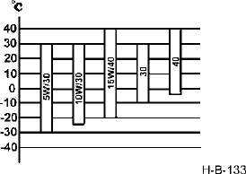
Смазочное масло рулевого механизма
Применяется дизельное масло категории CH-4 (двигателя выброса 4 государственной категорий). Пользователь может выбрать смазочное масло категории CH с разными уровнями вязкости в соответствии с температурой окружающей среды в своем регионе. Рекомендуемый эксплуатационный диапазон температуры показан на рис.

Назначенная эксплуатационная продукция

Оригинальные комплектующие изделия Дунфэн (специальное масло Дунфэн)

Компания коммерческого автомобиля Dongfeng при автомобильной корпорации Dongfeng

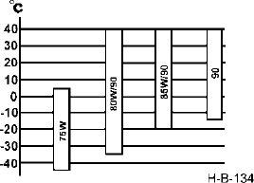
Смазочное масло коробки передач
В коробке передач применяется масло коробки передач ручного управления MT-1. Пользователь может выбрать смазочное масло коробки передач ручного управления MT-1 с разными уровнями вязкости в соответствии с температурой окружающей среды в своем регионе.

Назначенная эксплуатационная продукция
Оригинальные комплектующие изделия Дунфэн (специальное масло Дунфэн)
Компания коммерческого автомобиля Dongfeng при автомобильной корпорации Dongfeng

Топливо
Применяется указанное легкое дизельное масло годного изделия, соответствующее государственными стандартами. Пользователь может выбрать дизельное масло годного изделия разных марок в соответствии с температурой окружающей среды в своем регионе. Рекомендуемый эксплуатационный диапазон температуры показан на следующем рис.

Марка топлива | 5# | 0# | -10# | -20# | -35# | -50#
Пригодная температура окружающей среды (температура воздуха) | ≥ 8 ℃ | ≥ 4 ℃ | ≥ -5 ℃ | ≥ -14 ℃ | ≥ -29 ℃ | ≥ -44 ℃

Смазочное масло (среднего) заднего моста
Для смазочного масла (среднего) заднего моста рекомендуется применять масло для шестерней автомобиля с тяжелой нагрузкой (GL-5)сульфат-форсфатного типа. Пользователь может выбрать масло для шестерней выше категории GL-5 с разными уровнями вязкости в соответствии с температурой окружающей среды в своем регионе.

Назначенная эксплуатационная продукция
Оригинальные комплектующие изделия Дунфэн (специальное масло Дунфэн)
Компания коммерческого автомобиля Dongfeng при автомобильной корпорации Dongfeng

Масла для устройства подъема в кабине
В насосе применяется масло для амортизатора J15 с температурой затвердевания － 55 ℃,
пригодное для любых регионов и любых сезонов.
В обычном случае можно применять гидравлическую жидкость 32# или 46# с температурой

затвердевания － 6
регионах.
℃, на которое надо обратить внимание при эксплуатации в холодных

Консистентная смазка
Для консистентной смазки, используемой на ступице и на разных точках смазки, рекомендуется применять консистентную смазку на основе сложных литиев NLGI 2 (SAEJ310).

Назначенная эксплуатационная продукция
Оригинальные комплектующие изделия Дунфэн (специальное масло Дунфэн)
Компания коммерческого автомобиля Dongfeng при автомобильной корпорации Dongfeng

Жидкость для сервомеханизма сцепления

Назначенная эксплуатационная продукция
Оригинальные комплектующие изделия Дунфэн (специальное масло Дунфэн)
Компания коммерческого автомобиля Dongfeng при автомобильной корпорации Dongfeng

Предупреждение:
- Строго запрещается смещенное использование тормозной жидкости, производственной разными заводами-изготовителями.
- Строго запрещается смещенное использование тормозной жидкости разных типов из одного и того же завода-изготовителя.

Охлаждающая жидкость двигателя (двигатель Commins)
Во что бы то ни стало необходимо применять морозостойкую антикоррозионную охлаждающую жидкость. Строго запрещено использовать жесткую воду, какую как водопроводная вода, колодезная вода и речная вода.

Назначенная эксплуатационная продукция
Марка Дунфэн ООО компания нефтепродуктов
автомобиля Dongfeng
ООО компания смазочного масла при Компании автомобиля Dongfeng

Рекомендуемый продукт эксплуатации
Марка «Тунли» ООО компания нефтепродуктов Castrol
Дунфэн
ООО компания унифицированной нефтехимии Сянфан

Предупреждение:
- Точка замерзания морозостойкого раствора, используемого в особенно холодных регионах должна быть ниже 10 ℃, чем минимальная температура окружающей среды в данной местности.
- Нельзя смешанно использовать морозостойкий и антикоррозийный раствор разных типов.

Промывной раствор для переднего стекла автомобиля
Применяется промывной раствор для переднего стекла автомобиля, произведенный ООО компанией унифицированной нефтехимии Сянфан.

Технические параметры

Технические параметры

Параметры массы

Параметры массы (kg) | Шасси DFL3251AW1 | Целый автомобиль  DFL3251AW1
Общая масса | 25000
Снаряженная масса | 9500 | 15000
Масса номинальной нагрузки | - | 9870
Параметры размеров

Параметры размеров (mm) |  | Шасси DFL3251AW1 | Целый автомобиль DFL3251AW1
Общая длина |  | 7750 | 8250
Общая ширина |  | 2500 | 2500
Общая высота |  | 3140 | 3500
База |  | 3800+1450 | 3800+1450
Внутренний размер кузов | Длина | - | 5400
Внутренний размер кузов | Ширина | - | 2300
Внутренний размер кузов | Высота | - | 1360
Колея | Передние колеса | 2040 | 2040
Колея | Задние колеса | 1860 | 1860
Длина подвески | Передняя подвеска | 1500 | 1500
Длина подвески | Задняя подвеска | 1000 | 1500

Технические параметры

Параметров характеристики

Параметров характеристики | Шасси DFL3251AW1 | Целый автомобиль  DFL3251AW1
Максимальная скорость автомобиля (km/h) | 90 | 90
Максимальная допускаемая наклонность  местности (％) | 30 | 30
Стояночная наклонность  (％) | 20 | 20
Передний угол проходимости | 24° | 30°
Задний угол проходимости | 30° | 15°
Минимальный дорожный просвет (mm) | 285 | 285
Минимальный диаметр разворота (m) | 17,4 | 17,4
Пусковое давление автомобиля (kPa) | 540 ± 30 | 540 ± 30

Внимание:
- Снаряженная масса автомобиля включает в себя смазочное масло, охлаждающую жидкость, топливо, запасное колесо и бортовые инструменты.
- Общая масса полной нагрузки автомобиля включает в себя массу трех человек в кабине(195kg).
- Минимальный диаметр разворота автомобиля рассчитывается по центру следы переднего внешнего колеса.
- Колея переднего колеса рассчитывается по центру касания переднего колеса о землю, а колея заднего колеса рассчитывается по центру обоих колес.
- Минимальный дорожный просвет является дорожным просветом заднего моста при полной нагрузке.
- Размер общей высоты рассчитывается по высоте вершины кабины при пустой нагрузке.
- Максимальная допускаемая наклонность местности является способностью преодоления подъема при одном автомобиле с полной нагрузкой.
- Величинами расхода масла в таблице параметров характеристик являются данные, полученные через испытание автомобиля в Государственном Центре по контролю качества по соответствующему стандарту испытания. Условия испытания чрезвычайно строгие и неэквивалентные реальной эксплуатационной окружающей среды пользователя. Поэтому величины расхода масла применяются только для справки.

Структуры агрегатов
Двигатель
Сравните конкретную конфигурацию закупленной продукции.

Предприятие изготовления | ООО компания двигатель Commins Dongfeng
Форма | Рядный шестицилиндровый дизельный двигатель «коммон-рейл» водяного охлаждения с промежуточным охлаждением надувочного воздуха
тип | ISLe340 40
Номинальная скорость вращения | 2100r/min
Номинальная мощность | 250kW
Максимальный крутящий момент | 1425N·m(1400r/min)
Диаметр цилиндра ×  ход поршня | 114mm × 144.5mm
Литраж | 8,9L
Степень сжатия | 16:6 :1
Порядок зажигания | 1-5-3-6-2-4
Топливо (соответствует стандарту выброса IV государственной категории) | Летом: легкое дизельное масло №0; зимой: выбрать легкое дизельное масло, пригодное для температуры окружающей среды

Сцепление
Применяются однодисковое сцепление с вытяжной диафрагменной пружиной Φ430mm и гидравлическое дистанционное управление.

Коробка передач
Коробка передачи ручного управления с 16 передачей ZF.

Приводной вал
Он является приводным валом открытого типа с крестовиной кардана.

Передняя ось
Для передней сои применяется изделие из поковочной стали и структура двутавровой балки с двойным управляемым мостом.

Углы установки передних колес | Угол развала передних колес |  | `1°
Углы установки передних колес | Поперечный угол наклона шкворня |  | 7°
Углы установки передних колес | Продольный угол наклона шкворня |  | 2.5°
Максимальный угол поворота передних колес | Первый мост | Внутреннее колесо | 42°
Максимальный угол поворота передних колес | Первый мост | Внешнее колесо | 34 °

Ведущий мост
Ведущий мост является мостом бортового редуктора с картером монолитного лития с отношением основного редуктора 5,92 и номинальной нагрузкой заднего моста 13T.

Колеса и шины
Каждый автомобиль оснащен 10 шинами в сборе (не включая запасное колесо). Обод: 8,5-20;
Тип шины: Стандартная конфигурация 12.00R20.

Подвеска
Передняя подвеска является конструкцией проушины с многолистовыми рессорами и с двухсторонними амортизаторами. Каждая передняя рессора имеет 10 листов. Задняя подвеска является балансирной подвеской. Каждая задняя рессора имеет 12 листов.

Рама
Рама является штамповочной клепаной конструкцией с максимальным размером сечения лонжерона 300mm × 90mm × 8mm.

Рулевая система
Для силовой рулевой системы применяется монолитный силовой рулевой механизм с рулевым лопастным гидравлическим насосом

Тормозная система
Основное оборудование: воздушный компрессор, воздушный резервуар (4 резервуара емкостью 30L), клапаны (спускной клапан, клапана отбора воздуха, релейный клапан, быстродействующий выпускной клапан, клапан ручного управления, клапана торможения выхлопными газами, дифференциальный клапан и т.д.), агрегат для обработки воздуха (APU), тормозные шланги и т.д.
Служебное торможение: применяются двухконтурный подвесной тормозной клапан и барабанный тормоз колес.
Ручное торможение: пружинная тормозная камера управляется с помощью клапана ручного управления. Стояночное торможение действует на тормоз промежуточного и заднего моста.
Вспомогательное торможение: электрическое или воздушное управление применяется для двустворчатого клапана. Для двигателя применяется торможение выхлопными газами.

Электрическая система
Применяется электрическая схема в системе 24 V с металлизации в отрицательном полюсе. Основные оснащения:
Аккумулятор | 12V， 180A.h (2 шт.)
Генератор | 28V， 70A
Стартер | 24V， 5.5kW
Прибор: спидометр, тахометр, указатель температуры воды, топливомер, барометры (2 шт.)
Осветительный прибор: передняя комбинированная лампа, задняя комбинированная лампа, боковой указатель поворота, габаритная фара, лампа освещения подножки, флюоресцентная лампа, потолочный плафон кабины, лампа для чтения, отражатель.

Кабина
Кабина с плоским потолком – плоская и опрокидываемая. Она применяет гидравлический механизм опрокидывания с трехступенчатой подножкой посадки. На переднем ряду внутри кабины предусмотрены сидение водителя, промежуточная коробка посторонних предметов и сидение пассажира. Сидение водителя – механическое амортизирующее сидение, угол спинки которого можно отрегулироваться вперед и взад. Угол спинки сидения пассажира тоже можно отрегулироваться вперед и взад. На заднем ряду предусмотрено спальное место размером длины и ширины 2060mm × 637mm. Внутри кабины еще оснащены теплозащитный ковер, вещевой ящик, зажигалка для папирос, Радиоприемник и плеер (с функцией MP3), внутреннее зеркало заднего вида, козырек и направляющая для шторы. Оснащены замки для обеих дверей (можно выбрать замок двери промежуточного управления). Стекло двери можно подняться. Боковое заднее стекло окна не откроется. Имеются переворачиваемая маска и металлический бампер. На переднем ветровом стекле оснащен электрический стеклоочиститель и промывалка. Снаружи двери оснащены наружный зеркало заднего вида, переднее зеркало обзора нижней полусферы, широкоугольный линз и зеркало заднего вида с отменой мертвой зоны.

Теплый ветер и кондиционер
Внутри кабины оснащена установка кондиционирования воздуха для охлаждения и отопления.
Для системы охлаждения кабины применяется экологичная система кондиционирования воздуха без фреона с использованием охлаждающего средства R134a.

Бортинструмент
Для каждого коммерческого автомобиля комплектуется бортинструмент.

Принципиальная схема торможения

Принципиальная схема торможения
Принципиальная схема, приложенная в данном Руководстве, является принципиальной схемой торможения общего назначения. Сравните конкретную конфигурацию автомобиля при эксплуатации.
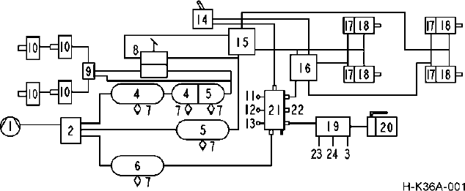

- Воздушный компрессор
- агрегат для обработки воздуха
- Коробка отбора мощности коробки передач
- Воздушный резервуар переднего контура
- Воздушный резервуар заднего контура
- Вспомогательный резервуар
- Спускной клапан
- Ножной тормозной клапан

- Релейный клапан переднего моста
- Воздушная камера переднего моста
- Порт отбора воздуха воздушного сигнала
- Сервомеханизм сцепления
- Порт отбора воздуха коробки передач
- Клапан ручного управления
- Релейный клапан
- Дифференциальный релейный клапан

- Пружинная полость воздушной пружинной камеры
- Полость вождения воздушной пружинной камеры
- Счетверенный электромагнитный клапан
- Клапан торможения выхлопными газами
- Блок штуцеров с обратным клапаном
- Отбор воздуха после выключения двигателя
- Механизм блокировки дифференциала промежуточного моста
- Вспомогательная коробка передачи

Таблица кодов неисправностей Commins с выбросом 4
государственной категории

п.н | Описание неисправности (КНР) | SPN | FMI | код неисправности
1 | Внутренняя неисправность ECM | 629 | 12 | 111
2 | Неудачное хранение данных ECM в предыдущем цикле операции | 627 | 2 | 1117
3 | Не детектированы сигналы оборотов двух двигателей | 612 | 2 | 115
4 | Короткое замыкание на землю датчика давления на входе | 102 | 3 | 122
5 | Короткое замыкание на питание или размыкание цепи датчика давления на входе | 102 | 4 | 123
6 | Короткое замыкание на питание сигнала 2 педали акселератора | 2623 | 3 | 1239
7 | Короткое замыкание на землю или размыкание цепи сигнала 2 педали акселератора | 2623 | 4 | 1241
8 | Несоответствие сигнала 1 и сигнала 2 педали акселератора | 91 | 2 | 1242
9 | Короткое замыкание на питание сигнала 1 педали акселератора | 91 | 3 | 131
10 | Короткое замыкание на землю или размыкание цепи сигнала 1 педали акселератора | 91 | 4 | 132
11 | Короткое замыкание на питание сигнала дистанционной педали акселератора | 974 | 3 | 133
12 | Короткое замыкание на землю сигнала дистанционной педали акселератора | 974 | 4 | 134
13 | Короткое замыкание на питание датчика давления масла | 100 | 3 | 135
14 | Короткое замыкание на землю или размыкание цепи датчика давления масла | 100 | 4 | 141
15 | Слишком высокое давления масла | 100 | 18 | 143
16 | Слишком низкое давления масла | 100 | 1 | 415
17 | Ненормальный сигнал давления масла | 100 | 2 | 435
18 | Короткое замыкание на питание или размыкание цепи датчика температуры охлаждающей жидкости | 110 | 3 | 144
19 | Короткое замыкание на землю датчика температуры охлаждающей жидкости | 110 | 4 | 145
20 | Слишком высокая температура воды в двигателе | 110 | 0 | 151
21 | Слишком высокая температура воды в двигателе | 110 | 15 | 2963

п.н | Описание неисправности (КНР) | SPN | FMI | код неисправности
22 | Ненормальная температура охлаждающей жидкости | 110 | 2 | 334
23 | Короткое замыкание на питание или размыкание цепи датчика температуры на входе | 105 | 3 | 153
24 | Короткое замыкание на земли датчика температуры на входе | 105 | 4 | 154
25 | Ограничение оборотов, вызванных слишком высокой температурой на входе | 105 | 0 | 155
26 | Ограничение крутящего момента двигателя, вызванного слишком высокой температурой на входе | 105 | 15 | 2964
27 | Нецелесообразный сигнал температуры на входе | 105 | 2 | 436
28 | Короткое замыкание на земли датчика уровня карбимидного раствора | 1761 | 4 | 1668
29 | Короткое замыкание на питание или размыкание цепи датчика уровня карбимидного раствора | 1761 | 3 | 1669
30 | Низкий уровень карбимидного раствора | 1761 | 18 | 1671
31 | Слишком низкий уровень карбимидного раствора | 1761 | 1 | 1673
32 | Короткое замыкание на земли датчика температуры карбамидного резервуара | 3031 | 4 | 1677
33 | Короткое замыкание на питание или размыкание цепи датчика температуры карбамидного резервуара | 3031 | 3 | 1678
34 | Нецелесообразный температуры карбамидного резервуара | 3031 | 2 | 1679
35 | Внутренняя неисправность брызгающего элемента  SCR | 3361 | 12 | 1681
36 | Внешняя неисправность брызгающего элемента  SCR | 3362 | 31 | 1682
37 | Короткое замыкание на питание или размыкание цепи обогревателя карбамидного резервуара | 3363 | 3 | 1683
38 | Короткое замыкание на землю обогревателя карбамидного резервуара | 3363 | 4 | 1684
39 | Заниженная нецелесообразная концентрация NOX | 3226 | 2 | 1694
40 | Слишком высокое напряжение питания №5 датчика | 3513 | 3 | 1695
41 | Слишком низкое напряжение питания №5 датчика | 3513 | 4 | 1696
42 | Короткое замыкание на землю воздушного электромагнитного клапана брызгающего элемента | 3489 | 3 | 1697
43 | Короткое замыкание на питание или размыкание цепи воздушного электромагнитного клапана брызгающего элемента | 3489 | 4 | 1698

п.н | Описание неисправности (КНР) | SPN | FMI | код неисправности
44 | Превышение времени сообщения о брызгающем элементе | 3361 | 9 | 1711
45 | Неудачное размороживание обогревателя карбамидного резервуара | 3363 | 18 | 1712
46 | Заклинение реле обогрева карбамидного резервуара | 3363 | 16 | 1713
47 | Нецелесообразный сигнал температуры на входе | 105 | 10 | 1848
48 | Внутренняя неисправность датчика NOX на выходе | 3226 | 4 | 1887
49 | Открытие предохранительного клапана топливного рейла высокого давления | 157 | 0 | 1911
50 | Короткое замыкание на питание или размыкание цепи датчика уровня охлаждающей жидкости | 111 | 3 | 195
51 | Короткое замыкание на землю датчика уровня охлаждающей жидкости | 111 | 4 | 196
52 | Низкий уровень охлаждающей жидкости | 111 | 18 | 197
53 | Слишком высокое напряжение питания №4 датчика | 3512 | 3 | 2185
54 | Слишком низкое напряжение питания №4 датчика | 3512 | 4 | 2186
55 | Короткое замыкание на питание датчика давления воздуха | 108 | 3 | 221
56 | Короткое замыкание на землю или размыкание цепи датчика давления воздуха | 108 | 4 | 222
57 | Нецелесообразная величина сопротивления дозирующего электромагнитного клапана элемента топлива | 633 | 31 | 2311
58 | Слишком высокие обороты двигателя | 190 | 0 | 234
59 | Отсутствие сигнала датчика обортов коленчатого вала | 190 | 2 | 689
60 | Несинхронный сигналов оборотов обоих двигателя | 723 | 7 | 731
61 | Отсутствие сигнала датчика обортов вала кулака | 723 | 2 | 778
62 | Короткое замыкание на питание или размыкание цепи привода управления вентилятором | 647 | 3 | 2377
63 | Слишком низкое напряжение питания №3 датчика | 3511 | 4 | 238
64 | Слишком высокое напряжение питания №3 датчика | 3511 | 3 | 239

п.н | Описание неисправности (КНР) | SPN | FMI | код неисправности
65 | Потеря сигнала или ненормальный сигнал скорости автомобиля | 84 | 2 | 241
66 | Нецелесообразный сигнал скорости автомобиля | 84 | 10 | 242
67 | Короткое замыкание на землю стороны управления вентилятора | 647 | 4 | 245
68 | Короткое замыкание на питание или размыкание цепи стороны управления реле обогрева на входе | 729 | 3 | 2555
69 | Короткое замыкание на землю стороны управления реле обогрева на входе | 729 | 4 | 2556
70 | Противоугонный стопор двигателя | 1195 | 2 | 269
71 | Неисправность короткого замыкания дозирующего электромагнитного клапана топлива | 1347 | 4 | 271
72 | Неисправность размыкания дозирующего электромагнитного клапана топлива | 1347 | 3 | 272
73 | Превышение времени сообщения о датчике NOX на выходе | 3226 | 9 | 2771
74 | Выбросы NOX превышают предельную величину  OBD 1 | 3226 | 15 | 2772
75 | Выбросы NOX превышают предельную величину  OBD 2 | 3226 | 0 | 2773
76 | Неравномерная подача топлива между цилиндрами двигателя | 1347 | 7 | 281
77 | Превышение времени сообщения о шине J1939 | 639 | 9 | 285
78 | Неправильные данные сообщения о шине J1939 | 639 | 13 | 286
79 | Превышение времени сообщения о шине педали акселератора | 91 | 19 | 287
80 | Превышение времени сообщения о шине дистанционной дроссели | 974 | 19 | 288
81 | Связь астосторожа с управлением не от данных | 625 | 9 | 291
82 | Ненормальный сигнал давления воздуха | 108 | 2 | 295
83 | Ненормальный сигнал давления на входе | 102 | 2 | 2973
84 | Короткое замыкание на питание или размыкание цепи датчика температуры на входе в SCR | 4360 | 3 | 3142
85 | Короткое замыкание на землю датчика температуры на входе в SCR | 4360 | 4 | 3143

п.н | Описание неисправности (КНР) | SPN | FMI | код неисправности
86 | Слишком большая разница температуры на входе и на выходе SCR | 4360 | 2 | 3144
87 | Короткое замыкание на питание или размыкание цепи датчика температуры на выходе из SCR | 4363 | 3 | 3146
88 | Короткое замыкание на землю датчика температуры на выходе из SCR | 4363 | 4 | 3147
89 | Отсутствие катализатора | 4794 | 31 | 3151
90 | Обратное соединения датчика температуры на выходе в SCR и на выходе из SCR | 4360 | 13 | 3163
91 | Ограничение кручения двигателя, вызванное слишком высокой температуры катализатора SCR | 4360 | 15 | 3164
92 | Неисправность информации часов реального времени | 251 | 2 | 319
93 | Неисправность соединения цепи маслоразбрызгивателя 1 | 651 | 5 | 322
94 | Неисправность соединения цепи маслоразбрызгивателя 5 | 655 | 5 | 323
95 | Короткое замыкание на питание или размыкание цепи привода карбамидного обогревателя 1 | 4340 | 3 | 3237
96 | Короткое замыкание на землю привода карбамидного обогревателя 1 | 4340 | 4 | 3238
97 | Короткое замыкание на питание или размыкание цепи привода карбамидного обогревателя 2 | 4342 | 3 | 3239
98 | Неисправность цепи маслоразбрызгивателя 3 | 653 | 5 | 324
99 | Короткое замыкание на землю привода карбамидного обогревателя 2 | 4342 | 4 | 3241
100 | Неисправность цепи маслоразбрызгивателя 6 | 656 | 5 | 325
101 | Неисправность цепи маслоразбрызгивателя 2 | 652 | 5 | 331
102 | Неисправность цепи маслоразбрызгивателя 4 | 654 | 5 | 332
103 | Нецелесообразная информация часов реального времени или ненормальность счетчика времени при снятии электропитания ECM | 251 | 10 | 3492
104 | Слишком низкое напряжение привода маслоразбрызгивателя | 627 | 12 | 351
105 | Слишком низкое напряжение 1–го источника пинатия датчика | 3509 | 4 | 352

п.н | Описание неисправности (КНР) | SPN | FMI | код неисправности
106 | Слишком высокое напряжение 1–го источника пинания датчика | 3509 | 3 | 386
107 | Прекращение шины CAN1 | 639 | 2 | 426
108 | Короткое замыкание на питание или размыкание цепи датчика о наличии воды в масле | 97 | 3 | 428
109 | Короткое замыкание на землю датчика о наличии воды в масле | 97 | 4 | 429
110 | Наличие воды в топливе | 97 | 15 | 418
111 | Слишком низкое напряжение аккумулятора | 168 | 18 | 441
112 | Слишком высокое напряжение аккумулятора | 168 | 16 | 442
113 | Короткое замыкание на питание датчика давления топлива | 157 | 3 | 451
114 | Короткое замыкание на землю или размыкание цепи датчика давления топлива | 157 | 4 | 452
115 | Ненормальная работа перепускного клапана выхлопного газа | 1188 | 7 | 545
116 | Высокое давление топлива | 157 | 16 | 553
117 | Постоянный сигнал давление топлива | 157 | 2 | 554
118 | Низкое давление топлива | 157 | 18 | 559
119 | Короткое замыкание на землю реле блокировки запуска | 677 | 3 | 584
120 | Короткое замыкание на питание или размыкание цепи реле блокировки запуска | 677 | 4 | 585
121 | Слишком высокое выводное напряжение генератора | 167 | 16 | 596
122 | Слишком низкое выводное напряжение генератора | 167 | 18 | 597
123 | Чрезвычайно низкое выводное напряжение генератора | 167 | 1 | 598
124 | Замена масла двигателя | 1378 | 31 | 649
125 | Короткое замыкание на питание или размыкание цепи датчика внутреннего температуры ECM | 1136 | 3 | 697
126 | Короткое замыкание на землю датчика внутреннего температуры ECM | 1136 | 4 | 698
127 | Нецелесообразный сигнала датчика внутреннего температуры ECM | 1136 | 2 | 699

п.н | Описание неисправности (КНР) | SPN | FMI | код неисправности
128 | Короткое замыкание на питание или размыкание цепи датчика температуры окружающей среды | 171 | 3 | 249
129 | Короткое замыкание на землю датчика температуры окружающей среды | 171 | 4 | 256
130 | Ненормальный сигнал температуры окружающей среды | 171 | 2 | 2398
131 | Нет реакции обогрева карбамидного резервуара | 3363 | 7 | 3242
132 | Размыкание цепи в стороне управления подкачивающим насосом при низком давлении топлива | 1075 | 3 | 2265
133 | Короткое замыкание в стороне управления подкачивающим насосом при низком давлении топлива | 1075 | 4 | 2266
134 | Ненормальный сигнал уровня масла | 98 | 2 | 252
135 | Низкий уровень масла | 98 | 1 | 253
136 | Низкий уровень масла | 98 | 17 | 471
137 | Высокий уровень масла | 98 | 0 | 688
138 | Наличие воды в топливе | 97 | 16 | 1852
139 | Короткое замыкание на землю в стороне управления торможением двигателя | 1073 | 4 | 2363
140 | Короткое замыкание на питание или размыкание цепи в стороне управления торможением двигателя | 1073 | 3 | 2367
141 | Короткое замыкание на питание или размыкание цепи сигнала привода 1 (электромагнитного клапана) торможения двигателя | 1072 | 3 | 2182
142 | Короткое замыкание на землю сигнала привода 1  торможения двигателя | 1072 | 4 | 2183
143 | Низкий уровень охлаждающей жидкости | 111 | 17 | 2448
144 | Ненормальная внутренняя температура карбамидного насоса | 3361 | 2 | 2976
145 | Высокая температура катализатора | 4363 | 15 | 3236
146 | Превышение времени сигнала переключателя при регулировке оборотов низкого холостого хода | 91 | 9 | 3326
147 | Неисправность в подаче электропитания в датчик  Nox | 3228 | 2 | 3681
148 | Превышение времени вспомогательного сообщения двигателя | 2884 | 9 | 3735

п.н | Описание неисправности (КНР) | SPN | FMI | код неисправности
149 | Ненормальные данные внутри ECM | 630 | 12 | 3697
150 | Реальное отношение воздуха-топлива двигателя было ниже величины ограничения | 102 | 18 | 125
151 | Слишком высокая температура воды двигателя | 110 | 16 | 146
152 | Короткое замыкание на землю в стороне торможения выхлопными газами | 1074 | 4 | 2369
153 | Короткое замыкание на питание или размыкание цепи в стороне торможения выхлопными газами | 1074 | 3 | 2371
Принципиальная электрическая схема
Приложенная в данном Руководстве принципиальная электрическая схема является принципиальной уникальной схемой. Сравните конкретную конфигурацию автомобиля при эксплуатации.

Электромагнитного типа Главный выключатель питания
Переключатель управления питанием

Реле тормозного выключателя
Кран торможения выхлопными газами
Реле останова
Главный механический выключатель питания
Главный электромагнитный выключатель питания (пригодный для
3700001-T56L0)
Переключатель останова

Реле стартера
Выключатель сцепления
Кран дистанционного управления дросселем
Выключатель CC/PTO
Стартер
Главный механический выключатель питания (пригодный для 3700001-T37H0)
Система управления двигателя

Кран холостого хода
Кран дистанционного управления PTO
Система запуска
Реле холостого хода
Вспомогательная кнопка запуска

Электромагнитный клапан торможения выхлопными газами
Датчик уровня воды
Реле защиты запуска ECM
Дистанционно е управление дросселем
уровня жидкости
Вентиля тор Сцеплен ие

подогрева топлива
Реле предварительного обогрева входного воздуха
Реле подогрева топлива
Реле защиты запуска ECM
Кран подогрева топлива
Система подогрева
Датчик LT карбамидного резервуара
Датчик температуры на входе в каталитический преобразователь
Датчик температуры на выходе из каталитического преобразователя
Датчик температуры окружающей среды
Температ ура
Температура уровня жидкости

Тормозной кран
Принципиальная электрическая схема (пригодная для двигателя Commins ISLe с выбросом 4 государственной категории)
Торможение

Реле стоп-сигнал
Обогрев карбамидного резервуара

Электромагн итный клапан

Стоп-сигнал прицепа

Стоп-сигнал прицепа

Реле фонари заднего хода
зуммер заднего хода
Правый фонарь
заднего хода
Левый фонарь заднего хода
Кран передачи для движения взад
Фонарь заднего хода
Реле обогрева трубопровода

Реле 1# ACC
Фонарь заднего хода прицепа
Фонарь заднего хода прицепа
Переносная лампа
Переносная лампа
лампа для проверки по точкам
Система последующей обработки SCR
Реле SCR
Датчик NOx
Дозирующий питательный насос

Прикуриватель
Воздушны й клапан

Реле 2# ACC
Радиоприемник и плеер
Прикуриватель
Интерфейс
OBD

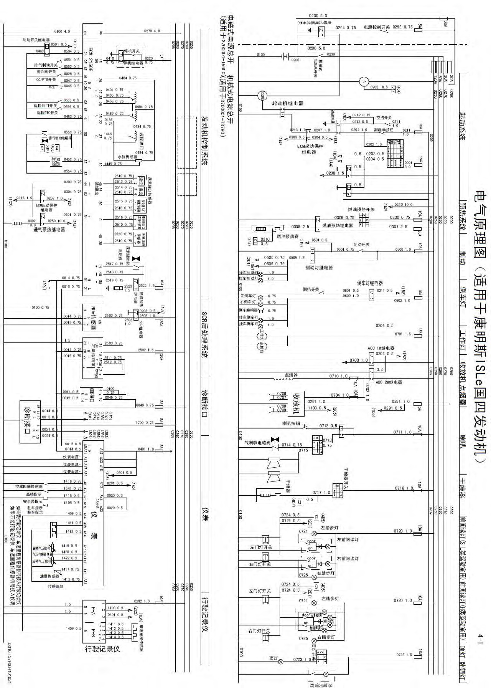

Кнопка гудка
включая выключатели гудка
Радиоприемн ик и плеер
Интерфейс диагностики
Интерфейс диагностики

Электромагнитный клапан воздушного гудка

Электропитание прибора -
Электропитание прибора -
Электропитание прибора -

Датчик засорения воздушного фильтра
Сушилка
Переключатель сушилки
Сушилка

Индикация высшей передачи Индикация ремня безопасности
Стояночная индикация Стояночная индикация
Передняя левая лампа для чтения
Левая лампа освещения подножки
Прибор
Прибор

Датчик уровня топлива
Правая лампа освещения подножки

Заземления датчика
Электропитание пневмодатчика
Пневмосигнал переднего моста
Потолочный плафон
Регистратор движения
Правая лампа освещения подножки
Кран правой дверной лампы
Передняя правая лампа для чтения
Камерная лампа
Передняя левая лампа для чтения
Левая лампа освещения подножки
Кран левой дверной лампы
Кран правой дверной лампы
Передняя правая лампа для чтения
Кран левой дверной лампы
Пневмосигнал заднего моста
Передняя лампа для чтения
(для кабины типа S L)
Передняя лампа для чтения
(для кабины типа H)
Потолочный плафон, спальная лампа
Переключатель потолочного плафона
Регистратор движения
Датчик пробега и скорости движения
Сигнал датчика пробега и скорости движения соединяется с регистратором движения при наличии регистратора движения.
Сигнал датчика пробега и скорости движения соединяется с приборами при отсутствии регистратора движения.

Спальная лампа для чтения

Левая задняя лампа положения

Правая задняя лампа положения
1103 (задняя лампа положения)

0505 (стоп-сигнал)
Левый стоп-сигнал
лампы заднего освещения
Лампа заднего освещения
лампы заднего освещения
Комплексный извещатель
Комплексный извещатель

0291 (постоянно под током)
Правый стоп-сигнал
Очистка воды
Очистк а воды
промывание
Тестирование накала
Левая задняя противотуманная фара

Правая задняя противотуманная фара
1202 (задняя противотуманная фара)
(выключатель двери автомобиля)

Выключатель управления температурой электрической машины

Кнопка подъема кабины
Стеклоочиститель
Выключатель электрической регулировки
Выключатель электрической регулировки передней фары
впрыск воды
Реле прерывного действия очистки воды
Модель регулировки левой лампы ближнего света
Подъем кабины
Четырехканальная ABS версии D (поставляемая по желанию заказчика)
(поставляемый по желанию заказчика)
Выключатель мигающего кода ABS
Левый передний привод
Левый передний клапан

Лампа положения
Выключатель мигающего кода ABS
Габаритная фара
Передняя противотуманная фара
Фонарь номерного знака
Боковой опознавательный огонь
Выключатель передней противотуманной фары
Реле ближнего света
Правая фара во внутренней стороне
Реле дальнего света
Принципиальная электрическая схема (пригодная для двигателя Commins ISLe с выбросом 4 государственной категории)
Фара дальнего света/фара ближнего света
Лампа подфарника
Четырехканальная ABS версии E (поставляемая по желанию заказчика)
Правый задний привод
Левый
передний передний
привод
Левый передний клапан
Правый передний
Правый задний клапан
Четырехканальная ABS версии D
Четырехканальная ABS версии E

Передняя противотуманная фара
Выключатель задней противотуманной фары

Задняя противотуманная фара прицепа

Задняя противотуманная фара прицепа
Выключатель поворота

Левый передний указателя поворота
Левый боковой указателя поворота
противотуманная фара
Указатель поворота
(без прицепа и без лампы освещения земли при повороте)
Реле задней противотуманной фары
Правый задний привод
Правый
Левый задний привод
привод
Левый задний
Правый задний клапан
клапан клапан

Левый задний указателя поворота
Выключатель предупреждения об опасности

Правый передний указателя поворота
Клапан ASR (поставляемый по желанию заказчика)
Правый боковой указателя поворота

Правый задний указателя поворота

Лампа освещения земли при левом повороте
Реле лампы освещения земли при левом повороте
Переключатель ASR
Лампа освещения земли при левом повороте

Выключатель поворота
Левый боковой указателя поворота
Левый передний указателя поворота
Реле лампы освещения земли при правом повороте
Указатель поворота
(без прицепа и с лампой освещения земли при повороте)
Выключатель мигающего кода ABS

Левый задний указателя поворота

Правый передний указателя поворота
Четырехканальная ABS/ASR

Правый боковой указателя поворота

Правый задний указателя поворота
Выключатель предупреждения об опасности
Левый передний клапан

Лампа освещения земли при левом повороте
Реле лампы освещения земли при левом повороте
Левый передний привод
Правый передний клапан
Лампа освещения земли при левом повороте
Реле лампы освещения земли при правом повороте
Левый передний указателя поворота
Левый боковой указателя поворота
Правый передний привод

Левый задний указателя поворота
Выключатель поворота

Правый передний указателя поворота
Указатель поворота
(без прицепа и с лампой освещения земли при повороте)
Мигающий элемент
Левый задний привод
Левый задний клапан
Правый боковой указателя поворота
Правый задний клапан

Правый задний указателя поворота
Правый задний привод

Выключатель предупреждения об опасности

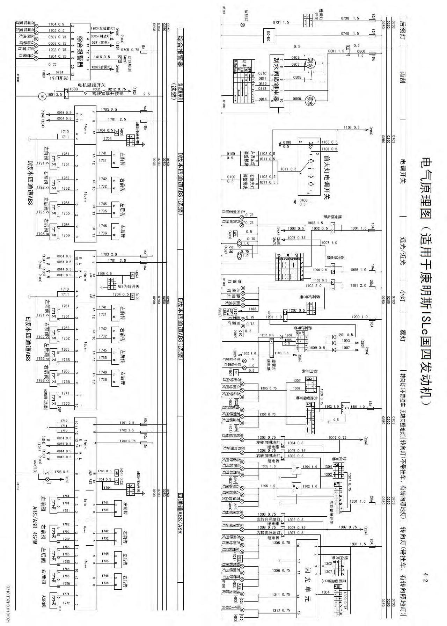
Левая фара во внутренней стороне
Модель регулировки правой лампы ближнего света
Правый передний привод
Левый задний привод
Левый задний клапан
Правый передний клапан

Левый поворот прицепа
Клапан ASR

Правый поворот прицепа

Принципиальная электрическая схема (пригодная для двигателя Commins ISLe с выбросом 4 государственной категории)

Шестиканальная ABS (поставляемая по желанию заказчика) интерфейс ABS прицепа интерфейс ABS прицепа
электрического зеркала заднего хода

размораживания электрического зеркала
Сигнальная лампа
ABS прицепа
Выключатель электрического зеркала заднего хода
Замечание: Вилка ECU 27 вместе с 2190 и 2191 сосредоточено заземляется. Расстояние точки заземления ECU не более 3м.
Выключатель мигающего кода ABS
ECAS (поставляемая по желанию заказчика)

Включе ние
Электромагнит ный клапан
Датчик высоты
Включатель регулировки рычага электрического зеркала заднего хода
Розетка ABS прицепа
Реле размораживания
Выход из строя предупреждения тормозной скорости
Правый задний привод
Левый задний привод
Правый промежуточ ный привод
Левый промежуточ ный привод
Правый передний привод
Левый передний привод
Переключение между левым и правым зеркалами
Регулировка направления
Левый рычаг
Выключатель размораживания зеркала заднего хода
Резистор обогрева зеркала заднего хода
Манипулятор с дистанционным управлением

Выклю чение
Левое зеркало заднего хода
Правое зеркало заднего хода
Левый передний клапан
Правый передний клапан
Левый промежуточ ный клапан
Правый промежуточ ный клапан
Левый задний клапан
Правый задний клапан

Электрическое окно автомобиля (поставляемое по желанию заказчика)
Потолочный фонарь (поставляемый по желанию заказчика)
Замок промежуточного управления
(поставляемый по желанию заказчика)

Ручная система кондиционера и отопления Отбор мощности/подъем/дифференциал

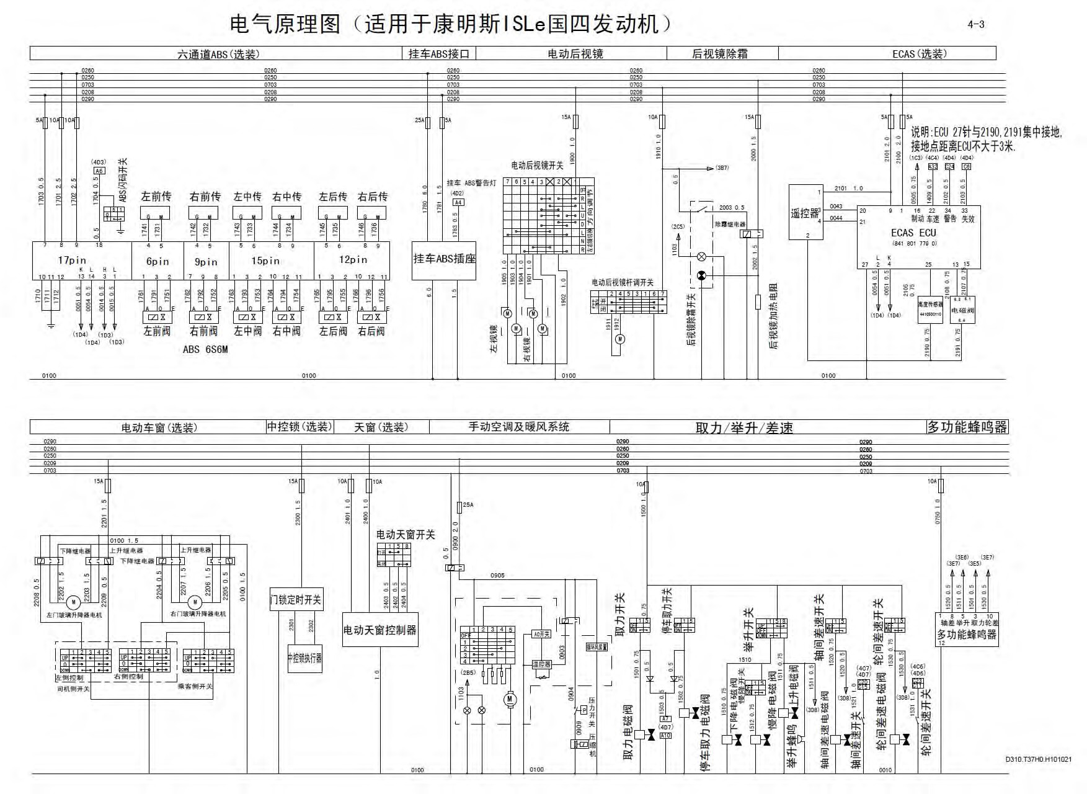
Многофункциональный зуммер

Выключатель электрического окна автомобиля

Реле спуска
Реле поднятия
Реле поднятия
Реле спуска

Часовой выключатель для замка двери
Электромашина механизма подъема стекла левой двери

Устройство регулировки температуры

Управление на левой стороне
Многофункциональный зуммер
Подъем Отбор Межколесный мощности дифференциал
Межосевой дифференциал
Боковой выключатель пассажира
управление на правой стороне
Исполнительны й механизм замка промежуточног о управления
Устройство циркулирующего воздуха
Выключатель AC
Контроллер электрического окна автомобиля
Электромашина механизма подъема стекла правой двери
Выключатель отбора мощности
Выключатель отбора мощности при останове
Электромагнитный клапан отбора мощности при останове
Электромагнитный клапан спуска
Выключатель медленного спуска
Выключатель подъема
Электромагнитный клапан медленного спуска
Электромагнитный клапан поднятия
Выключатель межосевого дифференциала
Электромагнитный клапан межосевого дифференциала
Выключатель межколесного дифференциала
Электромагнитный клапан межколесного дифференциала

Боковой выключатель водителя
Компрессор выключателя давления
Электромагнитный клапан отбора мощности
Зуммер подъема
Выключатель межосевого дифференциала
Выключатель межколесного дифференциала

Индикация сушилки

Задняя противотуманная
фара
Неисправность коробки передачи
Индикаторная лампа ожидания
запуска

Сигнальная лампа MIL
Вывод мощности
двигателя
Сигнальная лампа выхода из
строя ECAS
Лампа выхода из строя ECAS
Сигнализация об остановке двигателя
Индикаторная лампа ASR
Подогрев топлива
Сигнализация о плавающем
мосте
Сигнализация об обслуживания
Левый поворот основного
моста
Индикаторная лампа обслуживания и ухода
Тестирование накала
Левый поворот прицепа
Принципиальная электрическая схема (пригодная для двигателя Commins ISLe с выбросом 4 государственной категории)

Водный термометр
Индикация зарядки
Пневматическая подвеска
Принцип работы приборов

тахометр
Индикация накладки тормозной
колодки
Сигнализация об открытии двери

Зуммер предупреждения
Ручное торможение
Индикация отбора мощности
Индикация торможения выхлопными газами

Электропитание +
Индикация межосевого дифференциала
Топливомер

Датчик уровня топлива
Индикация межколесного
дифференциала
Барометр переднего моста (верхний)

Барометрический сигнал
переднего моста
Электропитание датчика скорости автомобиля
Барометрический сигнал
заднего моста
Электропитание +
Электропитание барометрического датчика
Барометр заднего моста (нижний)

Электропитание -

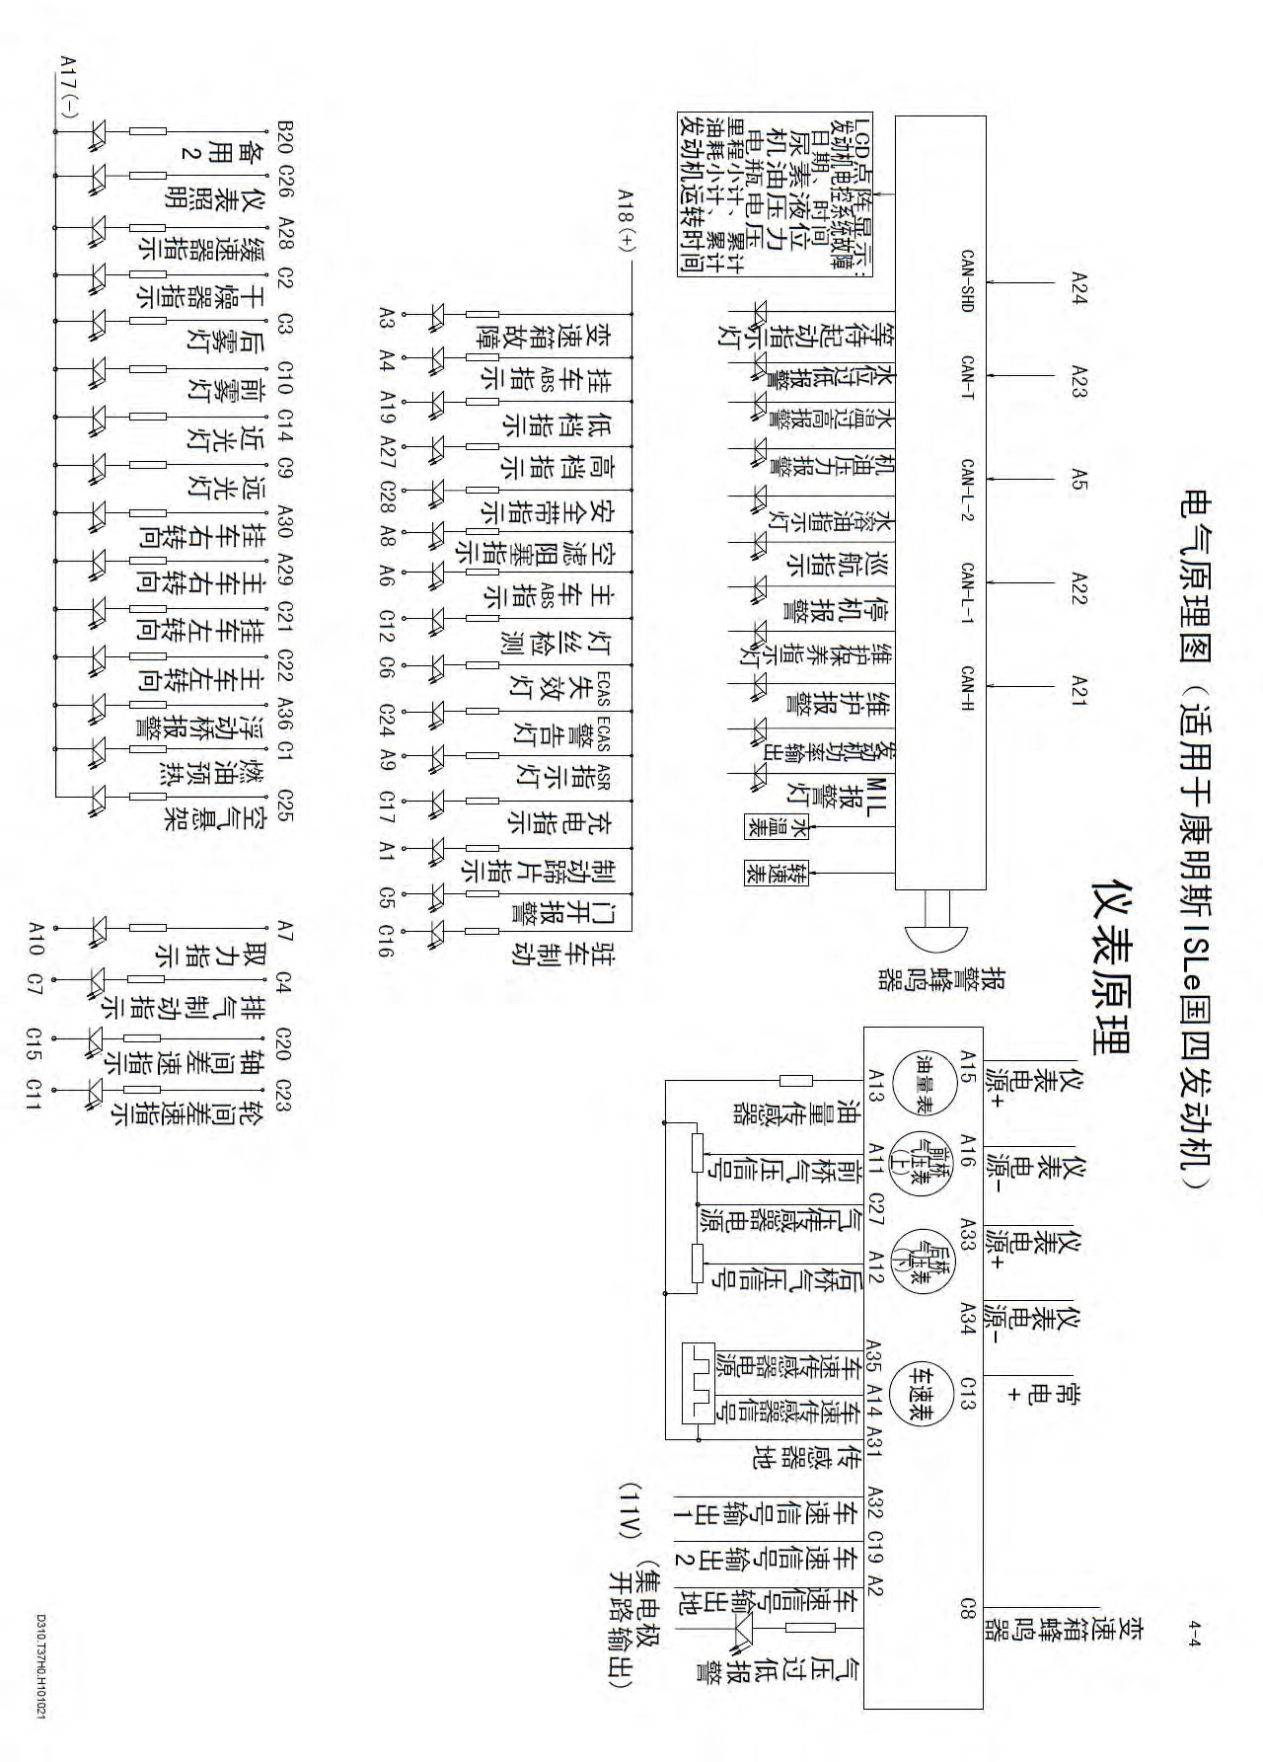

Индикация круиза
Индикаторная лампа растворимого масла в
воде
Индикация ABS основного
автомобиля
Правый поворот основного
моста
Индикация засорения воздушного
фильтра
Правый поворот прицепа
Индикация ремня безопасности
Фара дальнего света
Индикация высшей передачи
Сигнализация о давлении масла
Фара ближнего света
Индикация низшей передачи
Сигнализация о повышенной
температуре воды
Передняя противотуманная
фара
Сигнализация о пониженной
температуре воды
Индикация ABS прицепа
Индикация ретардера
Освещение прибора
Резервный 2
Индикация решетки LCD Неисправность электронной системы управления двигателя
Дата и время Уровень карбамидного
раствора Давление масла
Напряжение аккумулятора Частный итог и общий итог пробега
Частный итог и общий итог расхода топлива
Время работы двигателя

Электропитание -

Земля датчика
Вывод 1 сигнала скорости
автомобиля

Вывод 2 сигнала скорости
автомобиля
Сигнал от датчика скорости автомобиля
Постоянное питание +
спидометр
(вывод размыкания цепи коллектора)

Земля вывод сигнала скорости
автомобиля
Зуммер коробки передачи

Сигнализация о пониженном
давлении воздуха

